CERITA MASA LALU

CHARLES PERRAULT

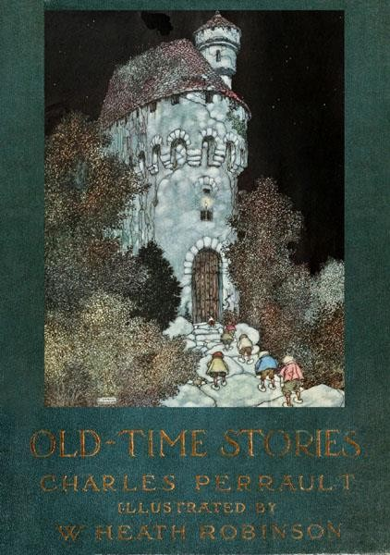

Daftar Isi

KISAH-KISAH MASA LALU KISAH-KISAH MASA LALU
ISI CATATAN PENDAHULUAN
DAFTAR ILUSTRASI PIRING BERWARNA
ILUSTRASI HITAM-PUTIH SI CANTIK YANG SEDANG TIDUR DI DALAM KAYUSEPATU BOT
KECIL PERI
RICKY DARI JUMBAICINDERELLA
JENGGOT BIRU JENGGOT KECIL BERKUDA MERAH
KECANTIKAN DAN BINATANG BUAS PUTRI ROSETKATAK YANG RAMAH

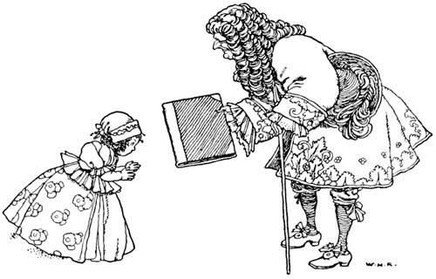

KISAH-KISAH MASA LALU

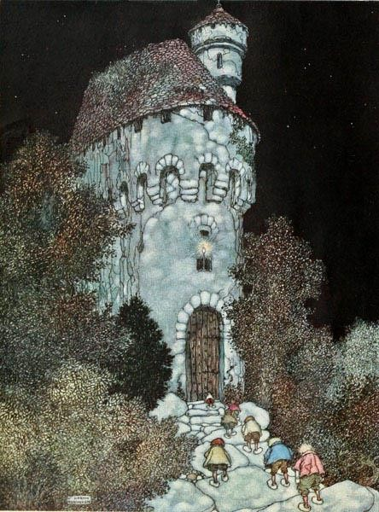

"Mereka sampai di rumah yang lampunya menyala."

KISAH-KISAH MASA LALU

diceritakan oleh

MASTER CHARLES PERRAULT

diterjemahkan dari bahasa Prancis oleh A-E-Johnson
dengan ilustrasi oleh

W-HEATH ROBINSON

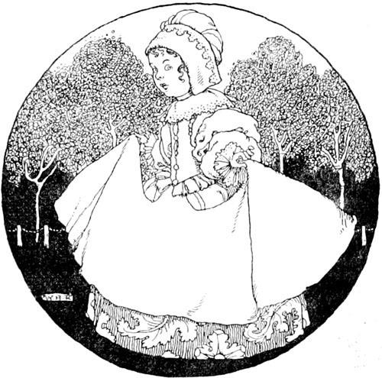

NEW YORK DODD, MEAD & COMPANY

Diterbitkan pertama kali, 1921

Dicetak di Britania Raya

CATATAN AWAL

Dari sebelas cerita yang ada dalam buku ini, delapan cerita pertama berasal dari tangan ahli Charles Perrault. Charles Perrault (1628-1703) sangat terkenal pada zamannya, dan dikenal oleh para pelajar sastra Prancis karena peran penting yang dimainkannya dalam Pertengkaran Kuno dan Modern yang terkenal, yang begitu menyibukkan para sastrawan Prancis pada akhir abad ketujuh belas. Namun, ketenarannya saat ini terletak pada kepengarangannya atas dongeng tradisional Tales of Mother Goose; atau Stories of Old Times, dan selama masih ada anak-anak yang terpesona oleh petualangan Cinderella, Red Riding Hood, dan Puss in Boots, ingatannya akan terus hidup.
Dari delapan kisah Perrault, tiga kisah lainnya ditambahkan di sini. 'Beauty and the Beast,' karya Mme Leprince de Beaumont (1711-1781), memiliki selebriti yang menjamin inklusi, betapapun rendahnya kelihatannya, sebagai contoh seni pendongeng, untuk besar Perrault. 'Putri Rosette' dan 'Katak Bersahabat' berasal dari pena produktif Mme d'Aulnoy (1650-1705), seorang kontemporer Perrault, yang kadang-kadang bisa menyaingi Perrault dalam hal penemuan, jika tidak pernah dalam kekuatan dramatis.

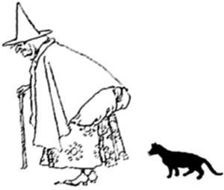

ISI

HALAMAN

SI CANTIK YANG TERTIDUR DI DALAM HUTAN 1 KUCING DENGAN SEPATU BOT 21
JEMPOL TOM KECIL 34 PARA PERI 55
RICKY DARI JAMBUL 61 CINDERELLA 75
TUDUNG TUNGGANG MERAH KECIL 92 JANGGUT BIRU 99
KECANTIKAN DAN BINATANG BUAS 113 KATAK YANG RAMAH 138 PUTRI ROSET 174

DAFTAR ILUSTRASI

PIRING BERWARNA

'Mereka mencapai rumah rumah di mana tempat cahaya itu terbakar' (lihat halaman 41) Gambar depan

HALAMAN MUKA

'Pemandangan terindah yang pernah dilihatnya' 16

'Yang tersisa untuk si bungsu hanyalah kucingnya' 21 '"Kamu harus mati, Nyonya," katanya' 99
'Setiap malam Binatang Buas itu mengunjunginya' 130 'Bisakah ayahmu melihatmu, anakku yang malang' 152

ILUSTRASI HITAM-PUTIH

HALAMAN

'Raja ... segera menerbitkan sebuah dekrit' 3

'Kurcaci kecil yang memiliki sepasang sepatu bot tujuh lapis' 7 'Putra raja berkesempatan untuk berburu' 10
'Semua tertidur' 12

'Mereka semua tertidur' 13

'Seolah-olah dia sudah mati' 23 'Kucing itu terus berjalan' 26 Puss in Boots 27
'Puss menjadi tokoh yang sangat penting' 31 'Seorang wanita yang baik hati membuka pintu' 37
'Dia bisa mencium bau daging segar' 43

'Ia berangkat melintasi pedesaan' 47 'Sarat dengan semua kekayaan raksasa' 51
'Mengangkat kendi agar ia dapat minum dengan lebih mudah' 57

'Dia tidak dapat meletakkan empat vas porselen di atas perapian tanpa memecahkan salah satunya' 63 'Pembicaraan yang anggun dan santai' 65

Ricky dari Tuft 71

'Wanita paling angkuh dan sombong yang pernah ada' 77 'Ibu baptisnya menemukannya dalam keadaan menangis' 81
'Jauh dia pergi' 83

'Dia bangkit dan melarikan diri secepat anak rusa' 85 'Mereka mencobanya pertama kali pada para putri' 89 Little Red Riding Hood 93
'Dia bertemu dengan Bapa Serigala yang sudah tua' 95

'Membuat lubang hidung dari bunga-bunga liar' 96 'Naiklah ke tempat tidur bersamaku' 97
Jenggot Biru 101

'Dia mencucinya dengan baik' 104 Suster Anne 105
'Mengacungkan golok tinggi-tinggi' 109 'Awalnya dia merasa sangat sulit' 115 'Lihatlah adik perempuan kita' 117
'Salju turun dengan ' 119 The Beast 122
'"Azabmu adalah menjadi patung-patung"' 135

'Pendekatannya adalah dengan sepuluh ribu langkah' 143 Katak yang Ramah 146
'Perjalanan itu berlangsung selama tujuh tahun' 155 Putri Rosette 179

Perawat yang jahat 186

'Dia adalah seorang gadis kecil yang jelek' 189 'Dia melayang-layang ke sana kemari' 194 'Seorang pria tua yang baik hati' 195

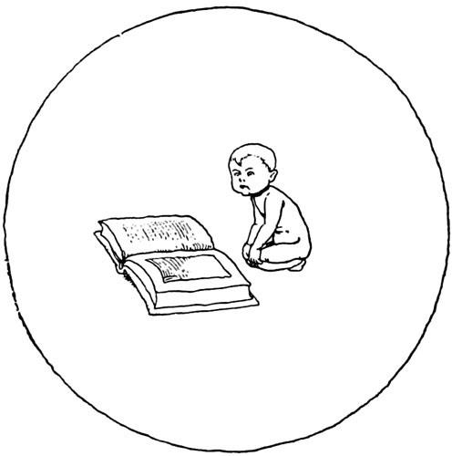

SI CANTIK YANG TERTIDUR DI DALAM HUTAN
Pada suatu ketika hiduplah seorang raja dan ratu yang sangat bersedih, lebih bersedih daripada yang dapat diceritakan dengan kata-kata, karena mereka tidak memiliki anak. Mereka mencoba perairan di setiap negara, membuat sumpah dan ziarah, dan melakukan segala sesuatu yang bisa dilakukan, tetapi tanpa hasil. Namun, akhirnya, sang ratu menemukan bahwa keinginannya terpenuhi, dan pada waktunya ia melahirkan seorang anak perempuan.
Pembaptisan besar-besaran diadakan, dan semua peri yang dapat ditemukan di kerajaan (semuanya berjumlah tujuh) diundang untuk menjadi ibu baptis bagi sang putri kecil. Hal ini dilakukan agar melalui hadiah yang diberikan oleh masing-masing peri kepadanya (sesuai dengan kebiasaan peri pada masa itu), sang putri dapat dianugerahi segala kesempurnaan yang bisa dibayangkan.
Ketika upacara pembaptisan selesai, semua rombongan kembali ke istana raja, di mana sebuah perjamuan besar diadakan untuk menghormati para peri. Tempat duduk untuk mereka ditata dengan gaya yang megah, dan di depan masing-masing diletakkan sebuah peti emas yang berisi sendok, garpu, dan pisau dari emas murni, berlian dan batu delima. Namun, ketika mereka semua duduk di meja makan, seorang peri tua terlihat masuk, yang tak seorang pun mengira akan diundang, karena selama lebih dari lima puluh tahun ia tak pernah keluar dari menara tempat tinggalnya, dan orang-orang mengira ia telah mati atau disihir.
Atas perintah raja, sebuah tempat telah disiapkan untuknya, tetapi tidak mungkin memberinya peti emas seperti yang lain, karena hanya ada tujuh peti emas yang dibuat untuk ketujuh peri. Makhluk tua itu percaya bahwa ia sengaja diremehkan, dan menggumamkan ancaman di antara giginya.
Dia didengar oleh salah satu peri muda, yang duduk di dekatnya. Peri yang terakhir, yang menduga bahwa ada hadiah nakal yang akan diberikan kepada putri kecil itu, bersembunyi di balik permadani segera setelah rombongan meninggalkan meja. Niatnya adalah untuk menjadi yang terakhir berbicara, dan dengan demikian memiliki kekuatan untuk menangkal, sejauh mungkin, segala kejahatan yang mungkin dilakukan oleh peri tua.
Saat ini para peri mulai memberikan karunia mereka kepada sang putri. Yang termuda menahbiskan bahwa dia harus menjadi orang yang paling cantik di dunia; yang berikutnya, bahwa dia harus memiliki sifat seperti malaikat; yang ketiga, bahwa dia harus melakukan segala sesuatu dengan yang luar biasa; yang keempat, bahwa dia harus menari dengan sempurna; yang kelima, bahwa dia harus bernyanyi seperti burung bulbul; dan yang keenam, bahwa dia harus memainkan semua jenis musik dengan keahlian terbaik.
Sekarang giliran peri yang sudah tua. Sambil menggelengkan kepalanya, sebagai tanda kebencian dan bukannya kelemahan, dia menyatakan bahwa sang putri harus menusuk tangannya dengan sebuah gelendong, dan mati karenanya. Rasa ngeri menjalar ke seluruh perusahaan atas hadiah yang mengerikan ini. Semua mata dipenuhi dengan air mata.
Tetapi pada saat ini, peri muda melangkah keluar dari balik permadani.
'Tenanglah, Yang Mulia,' teriaknya dengan suara lantang, 'putrimu tidak akan mati. Kekuatanku, memang benar, tidak cukup untuk membatalkan semua yang telah diputuskan oleh kerabatku yang sudah tua ini: sang putri memang akan menusuk tangannya dengan sebuah gelendong. Tapi alih-alih mati, dia hanya akan

jatuh ke dalam tidur nyenyak yang akan berlangsung selama seratus tahun. Pada akhir masa itu, seorang putra raja akan datang untuk membangunkannya.

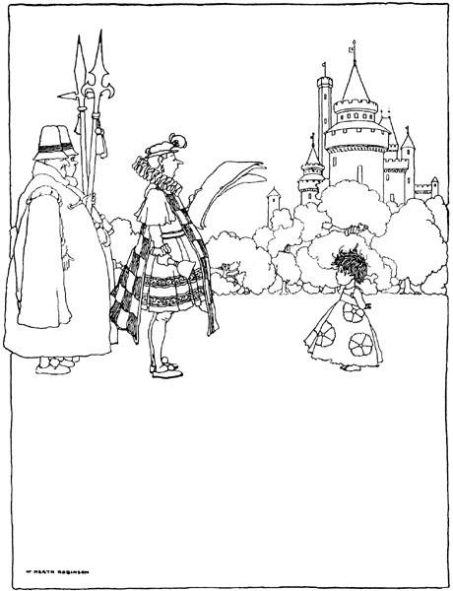
'Raja ... sekaligus menerbitkan sebuah maklumat'
Raja, dalam upaya untuk menghindari malapetaka yang diucapkan oleh peri tua, sekaligus menerbitkan sebuah dekrit yang melarang semua orang, di bawah ancaman hukuman mati, untuk menggunakan roda pemintal atau menyimpan pemintal di dalam rumah.
Pada akhir lima belas atau enam belas tahun, raja dan ratu suatu hari sedang pergi, untuk bersenang-senang. Sang putri sedang berjalan-jalan di sekitar kastil, dan ketika naik dari satu ruangan ke ruangan lain, ia tiba di sebuah gudang di puncak menara, di mana seorang pelayan wanita tua

duduk sendirian dengan alat pemintalnya, sambil memintal. Wanita yang baik hati ini tidak pernah mendengar tentang proklamasi raja yang melarang penggunaan alat pemintal.
'Apa yang kamu lakukan, wanita yang baik?" tanya sang putri.
'Saya sedang berputar, anakku yang cantik,' jawab si nona, tanpa mengetahui siapa dia.
'Oh, menyenangkan sekali!" sahut sang putri, 'bagaimana kamu ? Biar saya coba dan lihat apakah saya bisa dengan sama baiknya.
Sebagian karena dia terlalu terburu-buru, sebagian karena dia sedikit lalai, tetapi juga karena keputusan peri telah menahbiskannya, tidak lama setelah dia merebut spindel itu, dia menusuk tangannya dan jatuh pingsan.
Dengan sangat khawatir, sang putri berteriak minta tolong. Orang-orang berlarian dari segala penjuru ke arah sang putri. Mereka menyiramkan air ke wajahnya, menggosok-gosoknya dengan tangan, dan menggosok pelipisnya dengan saripati kerajaan Hongaria. Namun, tak ada yang bisa memulihkannya.
Kemudian sang raja, yang dibawa ke atas oleh keributan itu, teringat akan ramalan peri. Merasa yakin bahwa apa yang telah terjadi tidak dapat dihindari, karena para peri telah menetapkannya, ia memberi perintah agar sang putri ditempatkan di apartemen terbaik di istana, di atas tempat tidur yang disulam dengan emas dan perak.
Anda akan mengira dia seorang malaikat, begitu cantiknya dia. Kesurupan tidak menghilangkan warna kulitnya yang indah. Pipinya merona dengan lembut, bibirnya seperti karang. Matanya memang terpejam, tetapi nafasnya yang lembut masih terdengar, dan oleh karena itu jelaslah bahwa ia belum mati. Raja memerintahkan agar dia dibiarkan tidur dengan tenang sampai saat kebangkitannya tiba.
Ketika kecelakaan itu menimpa sang putri, peri baik yang telah menyelamatkan hidupnya dengan mengutuknya untuk tidur selama seratus tahun berada di kerajaan Mataquin, yang berjarak dua belas ribu liga. Namun, dia langsung diperingatkan oleh kurcaci kecil yang memiliki sepasang sepatu bot tujuh liga, yaitu sepatu bot yang memungkinkan seseorang untuk menempuh tujuh liga dalam satu langkah. Peri itu segera berangkat, dan dalam waktu satu jam kereta apinya, yang ditarik oleh naga, terlihat mendekat.
Raja menurunkan sang putri dari keretanya, dan sang putri menyetujui semua yang telah dilakukan raja. Namun, karena dikaruniai dengan kekuatan pandangan ke depan yang luar biasa, ia berpikir bahwa ketika sang putri terbangun, ia akan merasa sangat tertekan karena harus sendirian di kastil tua itu. Dan inilah yang dia lakukan.

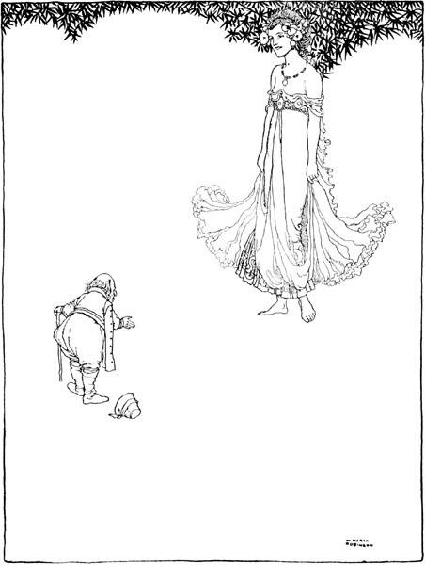
'Kurcaci kecil yang memiliki sepasang sepatu bot tujuh liga'
Dia menyentuh dengan tongkatnya semua orang (kecuali raja dan ratu) yang ada di kastil - para penguasa, pelayan, pelayan wanita, tuan-tuan, perwira, pelayan, juru masak, pengawal, pesuruh, penjaga, kuli angkut, pelayan, dan pelayan. Dia juga menyentuh semua kuda di kandang kuda, dengan para penunggangnya, anjing-anjing besar di halaman, dan si kecil Puff, anjing peliharaan sang putri, yang sedang berbaring di tempat tidur di samping majikannya. Saat sang putri menyentuh mereka, mereka semua tertidur, dan terbangun pada saat yang sama dengan majikannya. Dengan demikian mereka akan selalu siap dengan pelayanan mereka kapanpun sang majikan membutuhkannya. Ludah di depan api, penuh dengan ayam hutan dan burung pegar, mereda ke dalam tidur, dan api juga. Semua selesai dalam sekejap, karena para peri tidak membutuhkan waktu lama untuk melakukan pekerjaan mereka.
Kemudian raja dan ratu mencium anak kesayangan mereka, tanpa membangunkannya, dan meninggalkan kastil. Proklamasi dikeluarkan, melarang pendekatan apa pun terhadapnya, tetapi peringatan ini tidak

dibutuhkan, karena dalam waktu seperempat jam tumbuh di sekeliling taman begitu pepohonan besar dan kecil, dengan semak belukar dan duri yang saling bertautan, yang tidak dapat ditembus oleh manusia maupun binatang. Hanya puncak menara kastil yang dapat terlihat, dan itu pun hanya dari kejauhan. Demikianlah sihir peri mengatur agar sang putri, selama tidurnya, tidak perlu takut akan pengintaian.
seratus tahun, tahta kerajaan telah berpindah ke keluarga lain dari keluarga sang putri tidur. Suatu hari putra raja kebetulan pergi berburu ke arah sana, dan melihat di kejauhan beberapa menara di tengah-tengah hutan yang luas dan lebat, dia bertanya apa itu. Para pengawalnya menceritakan berbagai cerita yang mereka dengar. Ada yang mengatakan bahwa di sana ada sebuah kastil tua yang dihantui hantu, ada juga yang mengatakan bahwa para penyihir di lingkungan itu mengadakan pesta pora di sana. Cerita favorit adalah bahwa di kastil itu tinggal seekor raksasa, yang membawa semua anak yang bisa ditangkapnya. Di sana ia melahap mereka sesuka hatinya, dan karena ia adalah satu-satunya orang yang dapat memaksa masuk ke dalam hutan, tak seorang pun dapat mengejarnya.

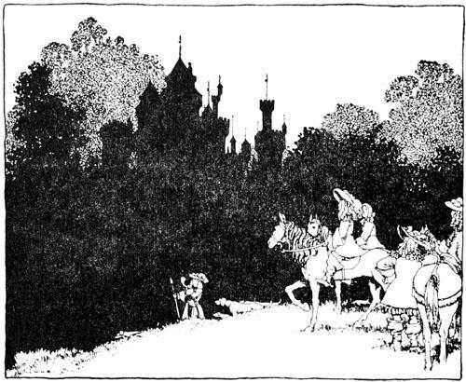
'Putra raja kebetulan pergi berburu'
Ketika sang pangeran bertanya-tanya apa yang harus dipercaya, seorang petani tua menceritakan kisah tersebut.
'Yang Mulia,' katanya, 'lebih dari lima puluh tahun yang lalu saya mendengar ayah saya berkata bahwa di kastil ini ada seorang putri, yang paling cantik yang pernah ada. Ia ditakdirkan untuk tidur.

di sana selama seratus tahun, dan kemudian dibangunkan oleh seorang putra raja, yang kedatangannya ditunggu-tunggu.
Kisah ini membakar semangat sang pangeran muda. Dia langsung menyimpulkan bahwa dia harus melihat petualangan yang begitu gay, dan didorong oleh keinginan untuk mendapatkan cinta dan kemuliaan, dia memutuskan untuk memulai petualangannya saat itu juga.
Hampir saja ia melangkah menuju hutan ketika pohon-pohon tinggi, semak belukar dan duri-duri, memisahkan diri dan membuat jalan untuknya. Dia berbalik ke arah kastil, dan melihat kastil itu di ujung jalan yang panjang. Jalan ini dimasukinya, dan terkejut ketika menyadari bahwa pepohonan menutup kembali begitu dia melewatinya, sehingga tidak ada pengiringnya yang dapat mengikutinya. Namun, seorang pangeran muda dan gagah selalu berani; jadi dia melanjutkan perjalanannya, dan saat ini mencapai pelataran depan yang luas.
Pemandangan yang sekarang memenuhi pandangannya sudah cukup untuk membuatnya merasa takut sedingin es. Keheningan tempat itu sangat mengerikan, dan kematian tampak di sekelilingnya. Sosok-sosok manusia dan hewan yang terbaring itu tampak seperti tidak bernyawa, hingga ia menyadari dari hidung yang berjerawat dan wajah kemerahan para kuli angkut itu bahwa mereka hanya tidur. Terlihat jelas juga dari gelas-gelas mereka, yang masih terdapat ampas anggur, bahwa mereka telah tertidur saat minum.
Sang pangeran berjalan menuju halaman yang luas, dilapisi marmer, dan menaiki tangga menuju ruang jaga. Di sini para penjaga berbaris di kedua sisi dalam dua barisan, senapan di pundak mereka, mendengkur sekeras-kerasnya. Melalui beberapa apartemen yang penuh sesak dengan para wanita dan pria yang sedang menunggu, beberapa duduk, beberapa berdiri, tetapi semuanya tertidur, dia terus berjalan, dan akhirnya sampai di sebuah ruangan yang dihiasi dengan emas. Di sana ia menemukan pemandangan terindah yang pernah dilihatnya. Berbaring di atas tempat tidur, yang tirai-tirainya di setiap sisinya ditarik ke belakang, adalah seorang putri yang tampaknya berusia sekitar lima belas atau enam belas tahun, yang kecantikannya bercahaya dengan kilau yang hampir tidak wajar.

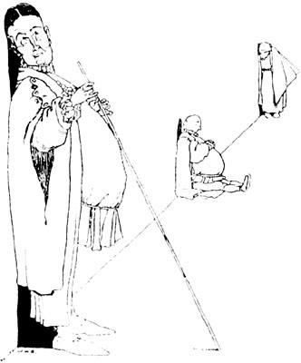
'Semua tertidur'
Dengan gemetar karena kekagumannya, ia mendekat dan berlutut di samping sang putri. Pada saat yang sama, saat kekecewaan telah tiba, sang putri terbangun, dan memberikan pandangan yang lebih lembut daripada yang terlihat pada pandangan pertama.
'Apakah itu kamu, pangeran?' katanya; 'kamu sudah lama sekali datang!
Terpesona oleh kata-kata ini, dan terutama oleh cara pengucapannya, sang pangeran hampir tidak tahu bagaimana mengekspresikan kegembiraan dan rasa terima kasihnya. Dia menyatakan bahwa dia mencintainya lebih baik daripada dirinya sendiri. Kata-katanya tersendat-sendat, tetapi justru semakin menyenangkan. Semakin sedikit kefasihan, semakin banyak cinta.
Rasa malunya lebih kecil daripada rasa malunya, dan itu tidak mengherankan, karena dia memiliki waktu untuk memikirkan apa yang akan dia katakan kepadanya. Tampaknya (meskipun cerita tidak mengatakan apa-apa tentang hal itu) bahwa peri yang baik telah menipu tidur panjangnya dengan mimpi-mimpi indah. Singkatnya, setelah empat jam berbicara, mereka tidak berhasil mengucapkan setengah dari hal-hal yang harus mereka katakan satu sama lain.

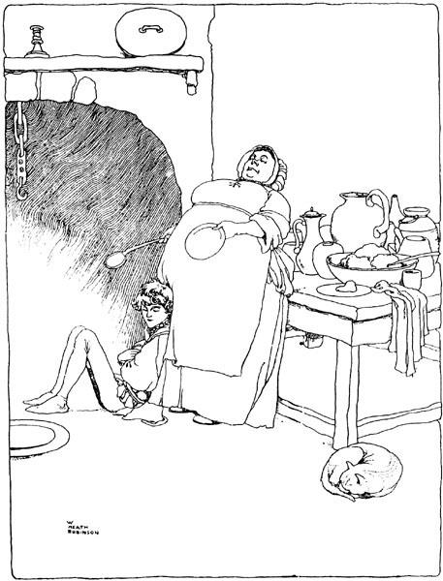
'Mereka semua tertidur'
Sekarang seluruh istana telah terbangun bersama sang putri. Setiap orang menjalankan urusannya masing-masing, dan karena mereka semua tidak sedang jatuh cinta, mereka saat ini mulai merasa sangat lapar. Pelayan wanita, yang juga menderita seperti yang lainnya, lama-kelamaan kehilangan kesabaran, dan dengan suara lantang berseru kepada sang putri bahwa makan malam telah siap.
Sang putri sudah berpakaian lengkap, dan dengan gaya yang paling megah. Saat dia membantunya berdiri, sang pangeran menahan diri untuk tidak mengatakan kepadanya bahwa pakaiannya, dengan kerah lurus yang dia kenakan, seperti pakaian yang biasa dikenakan neneknya. Dan sebenarnya, pakaian itu sama sekali tidak mengurangi kecantikannya.
Mereka masuk ke sebuah apartemen yang digantung dengan cermin, dan di sana mereka dilayani dengan makan malam oleh para pengurus rumah tangga, sementara biola dan obo memainkan beberapa musik lama - dan

memainkannya dengan sangat baik, mengingat mereka belum pernah bermain sama sekali selama lebih dari seratus tahun. Beberapa saat kemudian, ketika makan malam selesai, pendeta menikahkan mereka di kapel kastil, dan pada waktunya, dihadiri oleh para abdi dalem yang menunggu, mereka beristirahat.
Namun, mereka hanya tidur sebentar. Sang putri, memang, tidak terlalu membutuhkan tidur, dan segera setelah pagi tiba, sang pangeran berpamitan padanya. Dia kembali ke kota, dan memberitahu ayahnya, yang menunggunya dengan cemas, bahwa dia telah tersesat saat berburu di hutan, tetapi telah mendapatkan beberapa roti hitam dan keju dari seorang pembakar arang, yang gubuknya telah dia tempati semalaman. Ayahnya yang seorang bangsawan, yang memiliki sifat santai, mempercayai cerita itu, tetapi ibunya tidak mudah tertipu. Dia memperhatikan bahwa dia sekarang pergi berburu setiap hari, dan bahwa dia selalu memiliki alasan ketika dia tidur dua atau tiga malam di luar rumah. Oleh karena itu, dia merasa yakin bahwa dia memiliki hubungan asmara.
Dua tahun penuh berlalu sejak pernikahan pangeran dan putri, dan selama itu mereka memiliki dua anak. Anak pertama, seorang anak perempuan, diberi nama 'Dawn', sedangkan anak kedua, seorang anak laki-laki, diberi nama 'Day', karena ia tampak lebih cantik daripada saudara perempuannya.
Sering kali sang ratu mengatakan kepada putranya bahwa dia harus tenang dalam hidup. Dengan cara ini ratu mencoba untuk membuatnya percaya kepadanya, tetapi dia tidak berani mempercayainya dengan rahasianya. Terlepas dari kasih sayang yang dia berikan kepadanya, dia takut pada ibunya, karena dia berasal dari ras ogre, dan raja hanya menikahinya karena kekayaannya.
Ada yang membisikkan di Pengadilan bahwa dia memiliki naluri jahat, dan ketika anak-anak kecil berada di dekatnya, dia mengalami kesulitan terbesar di dunia untuk menjaga dirinya agar tidak menerkam mereka.
Tidak heran jika sang pangeran enggan mengucapkan sepatah kata pun.
Namun, setelah dua tahun, sang raja meninggal dunia, dan sang pangeran pun naik takhta. Dia kemudian mengumumkan pernikahannya kepada publik, dan pergi menjemput permaisurinya dari istananya. Dengan kedua anaknya di sampingnya, ia masuk dengan penuh kemenangan ke ibu kota kerajaan suaminya.
Beberapa waktu setelah itu, sang raja menyatakan perang terhadap tetangganya, Kaisar Cantalabutte. Dia menunjuk ibu suri sebagai bupati saat dia tidak ada, dan mempercayakan istri dan anak-anaknya untuk merawatnya.

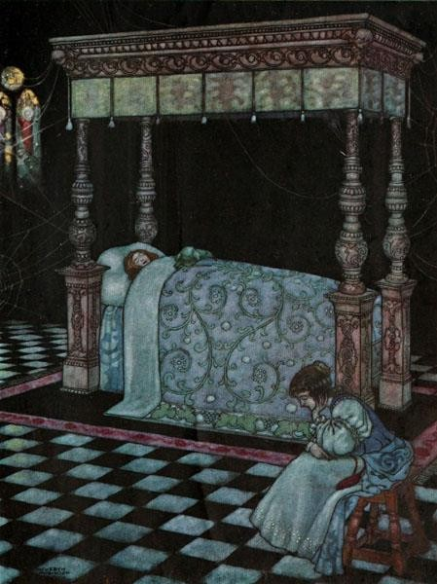

"Pemandangan terindah yang pernah dilihatnya."

Dia berharap untuk pergi berperang sepanjang musim panas, dan segera setelah dia pergi, ibu suri mengirim menantu perempuan dan kedua anaknya ke sebuah rumah pedesaan di hutan. Hal ini dilakukannya agar dia bisa lebih mudah memuaskan kerinduannya yang mengerikan. Beberapa hari kemudian dia pergi ke sana sendiri, dan pada malam harinya memanggil kepala pelayan.
'Untuk makan malam saya besok,' katanya, 'saya akan makan Dawn kecil. 'Oh, Nyonya!" seru sang pelayan.
'Itulah kehendak saya,' kata ratu, dan dia berbicara dengan nada seperti raksasa yang merindukan daging mentah.

"Anda akan menyajikannya dengan saus yang gurih," tambahnya.
Pria malang itu, yang melihat dengan jelas bahwa tidak ada gunanya untuk meremehkan seekor binatang buas, mengambil pisau besarnya dan pergi ke kamar Dawn kecil. Saat itu ia berusia empat tahun, dan ketika ia berlari sambil tersenyum menyambutnya, melingkarkan tangannya di lehernya dan membujuknya untuk memberinya permen, ia menangis, dan membiarkan pisaunya jatuh dari tangannya.
Saat itu ia pergi ke halaman belakang rumah, dan menyembelih seekor anak domba. Untuk itu, ia membuat saus yang begitu lezat sehingga majikannya menyatakan bahwa ia belum pernah makan yang seenak ini.
Pada saat yang sama, pelayan itu menggendong Dawn kecil ke istrinya, dan menyuruh istrinya menyembunyikannya di tempat yang mereka miliki di bawah halaman.
Delapan hari kemudian, ratu yang jahat itu memanggil pelayannya lagi. 'Untuk makan malam saya,' dia mengumumkan, 'Saya akan makan sedikit Hari.
Pelayan itu tidak menjawab, bertekad untuk menipunya seperti yang telah ia lakukan sebelumnya. Dia pergi mencari Day kecil, yang dia temukan dengan kertas timah kecil di tangannya, melakukan operan yang berani - meskipun dia baru berusia tiga tahun - pada seekor monyet besar. Dia membawanya ke istrinya, yang kemudian menyembunyikannya di persembunyian bersama Dawn kecil. Kepada si raksasa, pelayan menyajikan, sebagai pengganti Day, seorang anak kecil yang begitu lembut sehingga dia merasa sangat lezat.
Sejauh ini, sejauh ini bagus. Namun, tiba suatu malam ketika ratu jahat ini kembali menyapa sang pelayan.
'Saya punya pikiran,' katanya, 'untuk menyantap ratu dengan saus yang sama seperti yang Anda sajikan untuk anak-anaknya.
Kali ini pelayan yang malang itu putus asa untuk dapat melakukan penipuan lainnya. Ratu muda itu berusia dua puluh tahun, tanpa menghitung seratus tahun dia tertidur. Kulitnya, meskipun putih dan cantik, telah menjadi sedikit keras, dan hewan apa yang bisa dia temukan yang sesuai dengan dirinya? Dia memutuskan bahwa jika dia ingin menyelamatkan hidupnya sendiri, dia harus membunuh ratu, dan naik ke apartemennya dengan tekad untuk melakukan perbuatan itu untuk selamanya. Dengan penuh amarah ia menghunus pisaunya dan memasuki kamar ratu muda, tetapi keengganan untuk tidak memberikannya sedikit pun waktu untuk beristirahat membuatnya mengulangi dengan hormat perintah yang telah ia terima dari ibu suri.
'! !' teriaknya, sambil memamerkan lehernya kepadanya, 'laksanakan perintah yang telah diberikan padamu!
Maka sekali lagi saya akan melihat anak-anak saya, anak-anak saya yang malang yang saya cintai!
Tidak ada yang dikatakan kepadanya ketika anak-anaknya diculik, dan dia percaya bahwa mereka telah meninggal.
Pelayan yang malang itu diliputi rasa iba. 'Tidak, tidak, Nyonya,' katanya, 'Anda tidak akan mati, tetapi Anda pasti akan melihat anak-anak Anda lagi. Itu akan terjadi di tempat saya, di mana saya

telah menyembunyikan mereka. Aku akan membuat ratu memakan seekor anak rusa sebagai ganti kamu, dan dengan demikian sekali lagi.
Tanpa basa-basi, dia membawanya ke tempat tinggalnya, dan meninggalkannya di sana untuk memeluk dan menangisi anak-anaknya, lalu memasak seekor sapi dengan seni yang begitu tinggi sehingga ibu ratu memakannya untuk makan malamnya dengan nafsu makan yang besar seolah-olah itu memang ratu muda.
Ibu suri merasa puas dengan perbuatan kejamnya, dan berencana untuk memberi tahu raja, sekembalinya dia, bahwa serigala-serigala buas telah memangsa permaisuri dan anak-anaknya. Namun, sudah menjadi kebiasaannya untuk sering berkeliaran di sekitar istana dan lorong-lorong mansion, dengan harapan dapat mencium aroma daging mentah, dan suatu malam dia mendengar anak laki-laki kecil bernama Day menangis di ruang bawah tanah. Anak itu menangis karena ibunya telah mengancam akan mencambuknya karena suatu kenakalan, dan pada saat yang sama ia mendengar suara Dawn memohon pengampunan untuk kakaknya.
Sang raksasa mengenali suara ratu dan anak-anaknya, dan sangat marah ketika mengetahui bahwa dia telah ditipu. Keesokan paginya, dengan nada yang begitu menakutkan sehingga semua orang gemetar, ia memerintahkan sebuah tong besar untuk dibawa ke tengah-tengah halaman. Ia mengisinya dengan ular berbisa dan kodok, dengan ular dan ular dari berbagai jenis, dengan maksud untuk melemparkan ratu dan anak-anaknya ke dalamnya, dan pelayan dengan istri dan gadis pelayannya. Atas perintahnya, mereka dibawa ke depan, dengan tangan terikat di belakang.
Di sanalah mereka berada, dan para pengawalnya bersiap-siap untuk melemparkan mereka ke dalam tong, ketika sang raja masuk ke halaman! Tak seorang pun menduganya begitu cepat, tetapi ia telah melakukan perjalanan dengan tergesa-gesa. Dipenuhi dengan keheranan, ia ingin tahu apa arti dari pemandangan yang mengerikan ini. Tidak ada yang berani memberitahunya, dan pada saat itu juga si raksasa, yang marah dengan apa yang dihadapinya, melemparkan dirinya sendiri ke dalam tong, dan dilahap seketika oleh makhluk-makhluk mengerikan yang telah ia tempatkan di dalamnya.
Raja tidak bisa tidak menyesal, karena bagaimanapun juga dia adalah ibunya; tetapi tidak lama kemudian dia menemukan penghiburan yang cukup dalam diri istri dan anak-anaknya yang cantik.

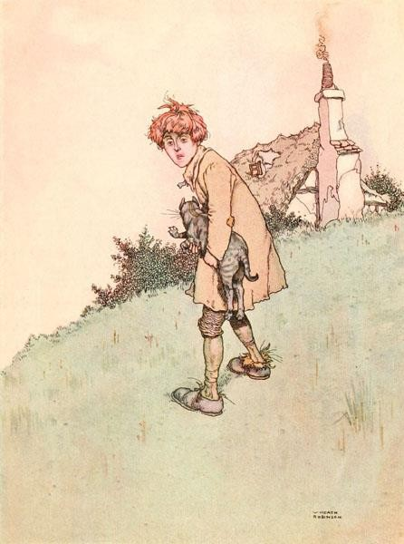

"Yang tersisa untuk si bungsu hanyalah kucing."

PUSS DALAM BOOTS

Seorang pemilik penggilingan memiliki tiga orang anak laki-laki, dan ketika ia meninggal, satu-satunya harta duniawi yang ia wariskan kepada mereka adalah penggilingannya, keledai, dan kucingnya. Warisan kecil ini dengan cepat dibagi-bagi, dan Anda mungkin yakin bahwa tidak ada notaris atau pengacara yang dipanggil untuk membantu, karena mereka akan segera mengambil semuanya untuk diri mereka sendiri.

Putra sulung mengambil kincir, dan putra kedua mengambil keledai. Akibatnya, yang tersisa untuk anak bungsu adalah kucing, dan dia tidak sedikit kecewa karena menerima bagian yang menyedihkan.
'Saudara-saudaraku,' katanya, 'akan bisa mendapatkan penghidupan yang layak dengan bergabung dengan pasukan, tetapi bagiku, segera setelah aku memakan kucingku dan membuat sarung tangan dari kulitnya, aku akan mati kelaparan.
Ucapan ini terdengar oleh Puss, yang berpura-pura tidak mendengarnya, dan berkata dengan sangat tenang dan serius:
'Anda tidak perlu khawatir, Guru. Yang harus Anda lakukan adalah memberi saya sebuah kantong, dan membuatkan sepasang sepatu bot untuk saya agar saya bisa berjalan di hutan. Anda akan menemukan bahwa bagian Anda tidak terlalu buruk.
Kucing ini sudah sering menunjukkan bahwa ia mampu melakukan trik-trik yang licik. Ketika menangkap tikus dan tikus, misalnya, dia akan menyembunyikan dirinya di antara makanan dan menggantung di kakinya seolah-olah dia sudah mati. Oleh karena itu, tuannya, , meskipun dia tidak terlalu mempercayai apa yang dikatakan kucing itu, merasa ada harapan untuk ditolong dalam penderitaannya yang menyedihkan.
Setelah menerima sepatu bot yang ia minta, Puss dengan riang memakainya. Kemudian dia menggantungkan kantong itu di lehernya, dan memegang tali yang mengikatnya di depannya dengan cakarnya, dia berjalan ke sebuah padang rumput di mana banyak kelinci. Menempatkan beberapa dedak dan selada di dalam kantung, ia meregangkan tubuhnya dan berbaring seolah-olah mati. Rencananya adalah untuk menunggu sampai ada kelinci muda, yang tidak terpelajar dalam kebijaksanaan duniawi, akan datang dan mengobrak-abrik kantung itu untuk mengambil makanan yang ia letakkan di sana.
Hampir saja dia membaringkan dirinya ketika segala sesuatunya tidak sesuai dengan keinginannya. Seekor kelinci muda yang bodoh masuk ke dalam kantong, dan Master Puss, yang menarik tali pengikatnya dengan kencang, langsung membunuhnya.
Puas dengan hasil tangkapannya, Puss pergi ke istana raja. Di sana ia meminta untuk bertemu, dan diantar ke lantai atas. Dia memasuki apartemen kerajaan, dan membungkuk dalam-dalam kepada raja.
'Saya membawakan Anda, Baginda,' katanya, 'seekor kelinci dari warren Marquis of Carabas (begitulah gelar yang dia ciptakan untuk tuannya), yang saya tawarkan untuk dipersembahkan kepada Anda atas namanya.
'Katakan kepada tuanmu,' jawab raja, 'bahwa saya berterima kasih kepadanya, dan saya senang dengan perhatiannya.

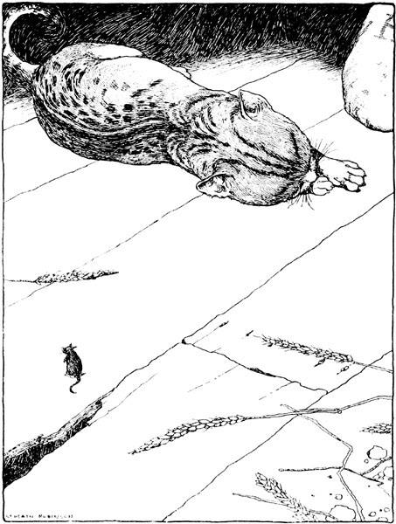
'Seolah-olah dia sudah mati'
Di lain waktu, si kucing menyembunyikan diri di ladang gandum, dengan mulut tasnya terbuka lebar. Dua ekor ayam hutan masuk ke dalam, dan dengan menarik tali pengikatnya dengan kuat, ia menangkap keduanya. Ia pergi dan mempersembahkannya kepada raja, sama seperti yang ia lakukan pada kelinci dari . Baginda Raja tidak kalah senang dengan dua ekor ayam hutan itu, dan memberikan hadiah untuk dirinya sendiri.
Selama dua atau tiga bulan Puss terus seperti itu, sesekali ia membawa kepada raja, sebagai hadiah dari tuannya, beberapa hewan buruan yang telah ia tangkap. Tiba suatu hari ketika ia mengetahui bahwa raja bermaksud mengajak putrinya, yang merupakan putri tercantik di dunia, untuk bertamasya di sepanjang tepi sungai.

'Jika Anda mau melakukan apa yang saya katakan,' kata Puss kepada tuannya, 'keberuntungan Anda ada di tangan Anda. Kamu hanya perlu pergi dan mandi di sungai di tempat yang akan saya tunjukkan kepadamu. Sisanya serahkan saja padaku.
Marquis dari Carabas tidak tahu rencana apa yang sedang terjadi, tetapi melakukan apa yang diperintahkan oleh kucing itu.
Ketika dia sedang mandi, sang raja mendekat, dan Puss langsung berteriak dengan suara paling :
'Tolong! tolong! Marquis of Carabas tenggelam!'
Mendengar teriakan ini, sang raja mengeluarkan kepalanya dari jendela kereta. Ia mengenali kucing yang sering membawakannya hewan buruan, dan menyuruh pengawalnya untuk segera pergi untuk meminta bantuan Marquis of Carabas.
Ketika mereka menarik marquis yang malang itu keluar dari sungai, Puss mendekati kereta dan menjelaskan kepada raja bahwa ketika tuannya sedang mandi, para perampok telah datang dan mengambil pakaiannya, meskipun ia telah berteriak 'Berhenti, pencuri! Faktanya, perampok itu telah menyembunyikan pakaian-pakaian itu di bawah sebuah batu besar. Raja segera memerintahkan para penjaga lemari pakaiannya untuk pergi dan memilih satu setel pakaian terbaiknya untuk Marquis of Carabas.
Raja menerima sang marquis dengan banyak pujian, dan karena pakaian bagus yang baru saja dikenakannya menambah ketampanannya (karena ia tampan dan berpenampilan menarik), putri raja merasa bahwa ia sangat menyukainya. Memang, Marquis of Carabas tidak memberikan lebih dari dua atau tiga tatapan penuh hormat tetapi sentimental kepadanya ketika dia jatuh cinta padanya. Raja mengundangnya untuk memasuki kereta dan bergabung dengan pesta.

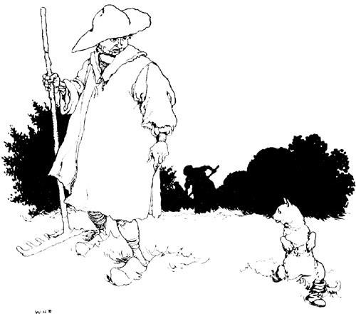

'Kucing itu terus berjalan di depan'
Senang melihat rencananya berhasil, kucing itu terus berjalan, dan akhirnya bertemu dengan beberapa petani yang sedang memotong rumput di ladang.
'Dengarlah, kawan-kawanku yang baik,' katanya, 'jika kalian tidak memberi tahu raja bahwa ladang yang kalian potong adalah milik Marquis of Carabas, kalian semua akan dipotong-potong menjadi potongan-potongan kecil seperti daging cincang.

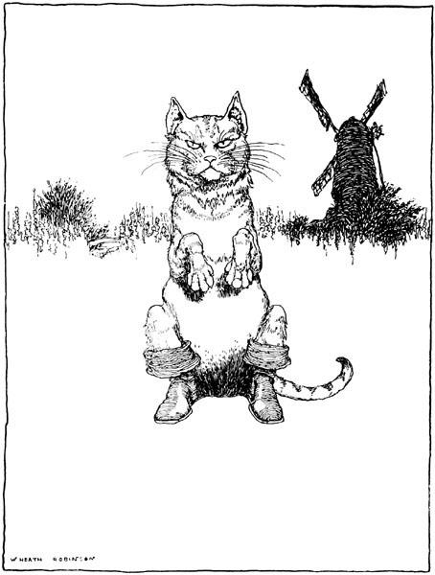
Kucing dalam Sepatu Bot
Pada waktunya, raja bertanya kepada para pemotong rumput, kepada siapa ladang tempat mereka bekerja.
'Itu adalah milik Marquis dari Carabas,' teriak mereka semua dengan satu suara, karena ancaman dari Puss telah membuat mereka takut.
'Anda telah mewarisi yang bagus,' kata raja kepada Carabas.
'Seperti yang Anda lihat sendiri, Tuanku,' jawab sang marquis, 'ini adalah padang rumput yang tidak pernah gagal menghasilkan panen yang melimpah setiap tahun.
Masih dalam , kucing ini bertemu dengan beberapa pemanen.

'Dengar, kawan-kawanku yang baik,' katanya, 'jika kalian tidak menyatakan bahwa semua ladang ini adalah milik Marquis dari Carabas, kalian semua akan dipotong-potong menjadi potongan-potongan kecil seperti daging cincang.
Raja datang beberapa saat kemudian, dan ingin tahu siapa pemilik ladang yang terlihat.
"Itu adalah Marquis dari Carabas," teriak para pemanen.
Mendengar hal ini, sang raja sangat senang dengan sang marquis.
Mendahului kereta dalam perjalanannya, kucing itu membuat ancaman yang sama kepada semua orang yang ditemuinya, dan raja menjadi takjub dengan kekayaan besar Marquis of Carabas.
Akhirnya Master Puss sampai di sebuah kastil yang megah, milik seorang raksasa. Dia adalah raksasa terkaya yang pernah ada, karena semua negeri yang dilewati raja adalah bagian dari wilayah kastil.
Kucing itu telah mencari tahu siapa raksasa ini, dan kekuatan apa yang dimilikinya. Dia sekarang meminta untuk diwawancarai, menyatakan bahwa dia tidak mau berada terlalu dekat dengan kastil tanpa memberikan penghormatan kepada pemiliknya.
Raksasa itu menerimanya dengan sopan sebagaimana layaknya seorang raksasa, dan mempersilakannya duduk.
"Saya telah diberitahu," kata Puss, bahwa Anda memiliki kekuatan untuk mengubah diri Anda menjadi hewan pun-misalnya, Anda dapat mengubah diri Anda menjadi singa atau gajah.
'Itu benar sekali,' kata si raksasa, dengan ketus; 'dan untuk membuktikannya, Anda akan melihat saya berubah menjadi singa.
Puss sangat ketakutan saat melihat seekor singa di hadapannya sehingga ia melompat ke atap-bukan tanpa kesulitan dan bahaya, karena sepatu botnya tidak dimaksudkan untuk berjalan di atas ubin.
Menyadari saat ini bahwa raksasa itu telah meninggalkan transformasinya, Puss turun, dan merasa sangat ketakutan.
'Saya juga telah diberitahu,' tambahnya, 'tetapi saya hampir tidak dapat mempercayainya, bahwa Anda memiliki kekuatan lebih lanjut untuk mengambil bentuk hewan terkecil - misalnya, bahwa Anda dapat mengubah diri Anda menjadi seekor tikus atau seekor tikus. Saya akui bahwa bagi saya hal itu tampak sangat mustahil.
'Mustahil?" teriak si raksasa, "kamu akan lihat! Dan pada saat yang sama dia mengubah dirinya menjadi seekor tikus, yang mulai berlari-lari di lantai. Tidak lama setelah Puss melihatnya, dia menerkam dan memakannya.
Saat itu sang raja , dan melihat rumah raksasa yang indah, ia ingin mengunjunginya. Kucing itu mendengar suara gemuruh kereta saat melintasi jembatan kastil, dan berlari ke halaman sambil berteriak kepada raja:

'Selamat datang, Yang Mulia, di kastil Marquis of Carabas!

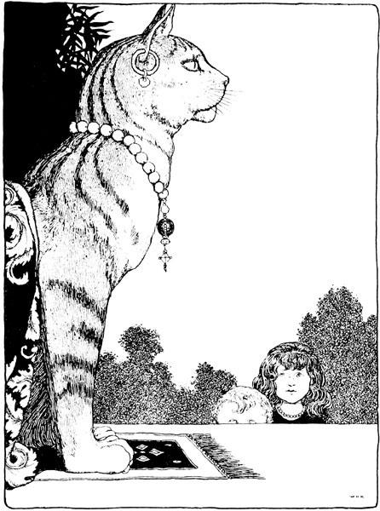
'Puss menjadi tokoh yang sangat penting'
'Apa itu?' teriak sang raja. 'Apakah kastil ini juga milikmu, Marquis? Tidak ada yang lebih indah dari halaman ini dan bangunan-bangunan yang saya lihat. Dengan izin Anda, kami akan masuk ke dalam dan melihat-lihat.
Marquis memberikan tangannya kepada putri muda, dan mengikuti sang raja saat dia memimpin jalan menaiki tangga. Memasuki sebuah aula besar, mereka menemukan sebuah susunan yang megah. Ini dipersiapkan oleh sang raksasa untuk beberapa teman yang akan mengunjunginya pada hari itu juga. Mereka tidak berani masuk ketika mengetahui bahwa sang raja ada di sana.

Sang raja sekarang sama terpesona dengan kualitas luar biasa dari Marquis of Carabas seperti putrinya. Sang putri benar-benar terpesona olehnya. Memperhatikan kekayaan besar yang jelas dimiliki oleh sang marquis, dan setelah menenggak beberapa gelas anggur, ia menoleh ke arah tuan rumahnya dan berkata:
'Terserah padamu, Marquis, apakah kamu akan menjadi menantuku.
Sang marquis, dengan membungkuk sangat rendah, menerima kehormatan yang diberikan oleh raja kepadanya.
Pada hari yang sama ia menikahi sang putri.
Puss menjadi tokoh yang sangat penting, dan berhenti berburu tikus, kecuali untuk hiburan.

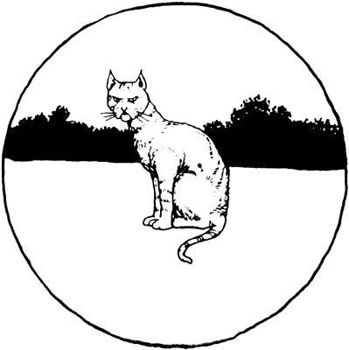

JEMPOL TOM KECIL

Dahulu kala hiduplah seorang penebang kayu dan istrinya, yang memiliki tujuh orang anak, semuanya laki-laki. Yang tertua baru berusia sepuluh tahun, dan yang termuda berusia tujuh tahun. Orang-orang

heran karena kayu itu memiliki begitu banyak anak dalam waktu yang singkat, tetapi alasannya adalah karena istrinya menyukai anak-anak, dan tidak pernah memiliki kurang dari dua anak dalam satu waktu.
Mereka sangat miskin, dan ketujuh anak mereka menjadi beban yang berat bagi mereka, karena tidak seorang pun mereka yang mampu mencari nafkah sendiri. Dan mereka juga merasa terganggu karena anak bungsu mereka sangat lemah dan tidak dapat berbicara sepatah kata pun. Mereka mengira bahwa kebodohan adalah tanda kecerdasan.
Anak bungsu ini masih sangat kecil. Pada saat lahir, ia hampir tidak lebih besar dari ibu jari seorang pria, dan karena itu ia dijuluki 'Little Tom Thumb'. Anak malang ini menjadi kambing hitam dalam keluarga, dan selalu disalahkan atas segala hal. Meski begitu, dia adalah yang paling cerdas dan cerdik di antara saudara-saudaranya, dan jika dia berbicara sedikit, dia banyak mendengarkan.
Pada suatu tahun yang sangat buruk, ketika kelaparan begitu hebat sehingga orang-orang miskin ini memutuskan untuk menyingkirkan keluarga mereka. Suatu malam, setelah anak-anak pergi tidur, si penebang kayu duduk di sudut cerobong asap bersama istrinya. Hatinya sangat berat dengan kesedihan saat ia berkata kepada istrinya:
'Pasti sudah cukup jelas bagi Anda bahwa kami tidak bisa lagi memberi makan anak-anak kami. Saya tidak bisa melihat mereka mati kelaparan di depan mata saya, dan saya telah memutuskan untuk membawa mereka besok ke hutan dan meninggalkan mereka di sana. Ini akan cukup mudah untuk diatur, karena ketika mereka menghibur diri dengan mengumpulkan homo, kita hanya perlu menghilang tanpa mereka melihat kita.
'Ah!' teriak istri penebang kayu itu, 'apakah Anda bermaksud mengatakan bahwa Anda mampu membiarkan anak-anak Anda sendiri tersesat?
Sia-sia saja suaminya mengingatkannya tentang kemiskinan mereka yang mengerikan; dia tidak setuju. Dia memang miskin, tetapi dia adalah ibu mereka. Namun, pada akhirnya, karena menyadari betapa sedihnya melihat mereka mati kelaparan, ia menyetujui rencana itu, dan pergi tidur sambil menangis.
Tom Thumb kecil telah mendengar semua yang dikatakan. Setelah mengetahui, ketika di tempat tidur, bahwa pembicaraan serius sedang berlangsung, dia bangun dengan pelan, dan menyelinap ke bawah bangku ayahnya untuk mendengarkan tanpa terlihat. Ia kembali ke tempat tidur, tetapi tidak bisa tidur selama sisa malam itu, sambil memikirkan apa yang sebaiknya ia lakukan. Di pagi hari ia bangun pagi-pagi sekali dan pergi ke tepi sungai. Di sana ia mengisi kantongnya dengan kerikil-kerikil kecil berwarna putih dan segera pulang ke rumah.
Mereka semua berangkat, dan Tom Thumb kecil tidak mengatakan sepatah kata pun kepada saudara-saudaranya tentang apa yang dia ketahui.
Mereka pergi ke sebuah hutan yang begitu lebat sehingga hanya berjarak sepuluh langkah saja mereka tidak dapat melihat satu sama lain. Si penebang kayu mulai melakukan pekerjaannya, dan anak-anak mulai mengumpulkan ranting-ranting untuk membuat homo. Saat itu sang ayah dan ibu, yang melihat mereka sibuk dengan tugas mereka, beringsut perlahan-lahan menjauh, dan kemudian bergegas pergi dengan tergesa-gesa melalui jalan setapak yang sempit.

Ketika anak-anak menemukan bahwa mereka sendirian, mereka mulai menangis dan berteriak sekuat tenaga. Tom Thumb kecil membiarkan mereka menangis, karena yakin bahwa mereka akan kembali ke rumah. Karena dalam perjalanan ia telah menjatuhkan batu-batu putih kecil yang dibawanya di dalam saku sepanjang jalan.
'Jangan takut, saudara-saudara,' katanya saat itu, 'orang tua kita telah meninggalkan kita di sini, tetapi saya akan membawa kalian pulang lagi. Ikutlah dengan saya.
Mereka mengikuti di belakangnya, dan dia membawa mereka langsung ke rumah mereka melalui jalan yang sama dengan yang mereka tempuh ke hutan. Awalnya mereka tidak berani masuk, tetapi menempatkan diri mereka di pintu, di mana mereka dapat mendengar semua yang dikatakan ayah dan ibu mereka.
Penebang kayu dan istrinya tidak lama setelah sampai di rumah, tuan rumah mengirimi mereka uang sejumlah sepuluh mahkota yang sudah lama mereka tunggak, dan mereka sudah putus asa. Hal ini memberikan kehidupan baru bagi mereka, karena makhluk-makhluk malang itu sedang sekarat karena kelaparan.
Penebang kayu itu langsung menyuruh istrinya pergi ke tukang daging, dan karena sudah sekali mereka tidak makan, ia membeli daging tiga kali lebih banyak dari yang dibutuhkan untuk makan malam untuk dua orang.
Ketika mereka menemukan diri mereka sekali lagi di meja makan, istri penebang kayu itu mulai meratap.
'Aduh, di mana anak-anak kita yang malang itu sekarang?" katanya; 'mereka bisa makan enak dengan apa yang kita miliki. , William, kamulah yang ingin kehilangan mereka: Saya telah menyatakan berulang kali bahwa kita harus bertobat. Apa yang mereka lakukan sekarang di hutan itu? Astaga, mungkin serigala-serigala telah memakan mereka! Kamu pasti seorang monster jika kehilangan anak-anakmu dengan cara seperti ini!

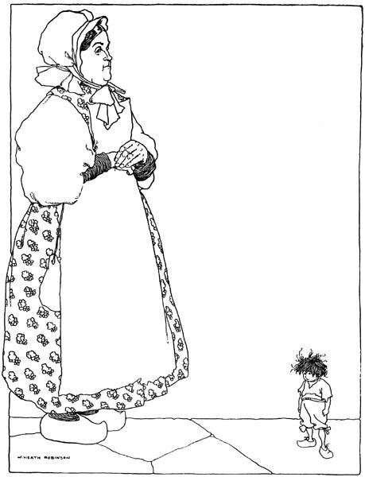
'Seorang nyonya yang baik membukakan pintu'
Akhirnya penebang kayu itu kehilangan kesabaran, karena dia mengulangi lebih dari dua puluh kali bahwa dia akan bertobat, dan bahwa dia telah memberitahukannya. Ia mengancam akan memukulnya jika ia tidak mau menjaga ucapannya.
Bukan berarti penebang kayu itu tidak terlalu bersedih dibandingkan istrinya, tetapi istrinya mengerutkan keningnya, dan dia memiliki pendapat yang sama dengan banyak orang lain, yang menyukai wanita yang memiliki kemampuan untuk mengatakan hal yang benar, tetapi bukan trik untuk selalu benar.
"Aduh!" teriak istri penebang kayu sambil menangis, "di mana anak-anak saya, anak-anak saya yang malang ini?

Dia dengan sangat keras sehingga anak-anak di depan pintu dapat mendengarnya dengan jelas. Bersama-sama mereka semua berteriak:
'Di kita! Ini dia!
Dia bergegas membukakan pintu untuk mereka, dan berseru sambil memeluk mereka:
'Betapa senangnya saya bertemu dengan kalian lagi, anak-anakku! Kalian pasti sangat lelah dan sangat lapar.
Dan kamu, Peterkin, betapa beceknya kamu-kemari dan biarkan aku memandikanmu!
Peterkin ini adalah putra sulungnya. Dia mencintainya lebih dari yang lain karena dia cenderung berkepala merah, dan dia sendiri agak merah.
Mereka duduk di meja makan dan makan dengan nafsu makan yang membuat orang tua mereka senang melihatnya. Mereka semua berbicara sambil menceritakan ketakutan yang mereka rasakan di hutan.
Jiwa-jiwa yang baik itu sangat senang karena anak-anak mereka kembali bersama mereka, dan kesenangan itu terus berlanjut selama sepuluh mahkota itu masih ada. Tetapi ketika semua uang itu habis, mereka kembali lagi ke dalam kesedihan mereka sebelumnya. Mereka kembali bertekad untuk kehilangan anak-anak itu, dan membawa mereka lebih jauh lagi dari yang pertama kali mereka lakukan, agar dapat melakukan pekerjaan itu dengan tuntas. Tetapi meskipun mereka berhati-hati untuk tidak membicarakannya secara terbuka, percakapan mereka tidak luput dari si kecil Tom Thumb, yang mengambil keputusan untuk keluar dari situasi tersebut seperti yang ia lakukan pada kesempatan sebelumnya.
Namun, meskipun ia bangun pagi-pagi sekali untuk mengumpulkan batu-batu kecilnya, ia mendapati pintu rumah terkunci dua kali, dan ia tidak dapat melaksanakan rencananya.
Ia tidak tahu apa yang harus dilakukannya sampai istri penebang kayu itu memberi mereka masing-masing sepotong roti untuk sarapan. Kemudian terpikir olehnya untuk menggunakan roti tersebut sebagai pengganti batu, dengan melemparkan remah-remahnya di sepanjang jalan yang mereka lalui, dan ia menyelipkannya di dalam sakunya.
Orang tua mereka membawa mereka ke bagian hutan yang paling lebat dan paling gelap, dan segera setelah mereka berada di sana, mereka menyelinap pergi melalui jalan setapak dan meninggalkan mereka. Hal ini tidak terlalu merepotkan Tom Thumb kecil, karena ia yakin ia dapat dengan mudah menemukan jalan pulang dengan menggunakan roti yang ia sebar ke mana pun ia berjalan. Namun, betapa terkejutnya dia karena dia tidak dapat menemukan remah-remahnya. Burung-burung telah datang dan memakan semuanya.
Mereka berada dalam masalah besar sekarang, karena dengan setiap langkah mereka tersesat lebih jauh, dan semakin terjerat di dalam hutan. Malam tiba dan angin yang dahsyat bertiup, yang membuat mereka sangat ketakutan. Di setiap sisi mereka tidak mendengar apa-apa selain lolongan serigala yang datang untuk memangsa mereka. Mereka tidak berani berbicara atau bergerak.
Selain itu, hujan mulai turun begitu deras sehingga mereka basah kuyup. Di setiap langkah mereka tersandung dan jatuh di tanah yang basah, bangun lagi dengan tangan penuh lumpur, tidak tahu apa yang harus dilakukan dengan tangan mereka.

Tom Thumb kecil memanjat ke atas pohon, dalam upaya untuk melihat sesuatu. Melihat sekelilingnya, ia , jauh di seberang hutan, cahaya kecil seperti cahaya lilin. Dia turun dari pohon, dan sangat kecewa karena ketika dia berada di tanah, dia tidak bisa melihat apa-apa.
Namun, setelah mereka berjalan agak jauh ke arah cahaya itu, dia melihat sekilas cahaya itu lagi saat mereka mendekati tepi hutan. Akhirnya mereka sampai di rumah di mana cahaya itu menyala, tetapi bukan tanpa banyak kecemasan, karena setiap kali mereka harus turun ke dalam lubang mereka kehilangan pandangan.
Mereka mengetuk pintu, dan seorang nyonya yang baik hati membukakan pintu untuk mereka. Dia bertanya kepada mereka apa yang mereka inginkan.
Tom Thumb kecil menjelaskan bahwa mereka adalah anak-anak miskin yang tersesat di hutan, dan memohon kepadanya, demi belas kasihan, untuk memberi mereka penginapan semalam.
Melihat betapa lucunya anak-anak itu, wanita itu mulai menangis.
'Aduh, anak-anakku yang malang!' katanya, 'kalian tidak tahu tempat yang kalian ! Apakah kamu belum pernah mendengar bahwa ini adalah rumah raksasa yang memakan anak-anak kecil?
'Aduh, Nyonya!" jawab Tom Thumb kecil, gemetar seperti saudara-saudaranya yang lain, 'apa yang harus kami lakukan? Satu hal yang sangat pasti: jika Anda tidak menerima kami, serigala-serigala hutan akan memangsa kami malam ini juga, dan karena itu kami lebih memilih untuk dimakan oleh suami Anda. Mungkin dia akan mengasihani kami, jika kamu mau memohon untuk kami.
Istri sang raksasa, yang berpikir bahwa ia mungkin bisa menyembunyikan mereka dari suaminya sampai keesokan paginya, mengizinkan mereka masuk dan menghangatkan mereka di dekat api unggun, di mana seekor domba utuh sedang dimasak dengan ludah untuk makan malam sang raksasa.
Ketika mereka mulai merasa hangat, mereka mendengar dua atau tiga gedoran keras di pintu.
Raksasa itu telah kembali. Istrinya segera menyembunyikan mereka di bawah tempat tidur dan berlari untuk membuka pintu.
Hal pertama yang dilakukan raksasa itu adalah menanyakan apakah makan malam sudah siap dan anggur sudah dibuka. Kemudian tanpa basa-basi dia duduk di meja makan. Darah masih menetes dari domba-domba itu, tetapi baginya itu semua tidak masalah. Dia mengendus ke kanan dan ke kiri, menyatakan bahwa dia bisa mencium bau daging segar.
'Benar!" kata istrinya. 'Pasti anak sapi yang baru saja saya dandani yang kamu cium baunya.
'Aku mencium bau daging segar, aku beritahukan kepadamu,' teriak si raksasa, sambil menatap istrinya dengan penuh rasa curiga, 'dan ada sesuatu yang terjadi di sini yang tidak kumengerti.
Dengan kata-kata ini dia bangkit dari meja dan langsung menuju ke tempat tidur.
'Aha!' katanya, 'jadi begini caramu menipuku, perempuan jahat! Saya memiliki pikiran yang sangat hebat untuk memakanmu juga! Beruntunglah kamu karena kamu sudah tua dan kuat! Saya mengharapkan

tiga teman raksasa saya untuk mengunjungi saya dalam beberapa hari ke depan, dan ini adalah hidangan lezat yang akan sangat cocok untuk mereka!
Satu demi satu ia menyeret anak-anak keluar dari kolong tempat tidur.

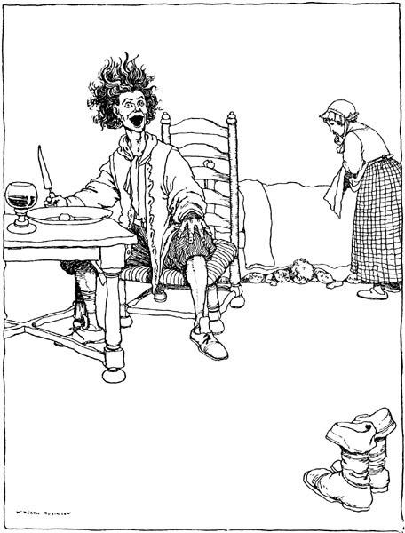
'Dia bisa mencium bau daging segar'
Hewan-hewan malang itu berlutut memohon belas kasihan, tetapi mereka harus berhadapan dengan raksasa yang paling kejam. Alih-alih mengasihani mereka, ia malah melahap mereka dengan matanya, dan mengulangi kepada istrinya bahwa jika dimasak dengan saus yang baik, mereka akan menjadi makanan yang sangat lezat.

Ia pergi mengambil pisau besar, yang diasahnya sambil mendekati anak-anak malang itu, di atas sebuah batu panjang di tangan kirinya.
Dia telah mengambil salah satu dari mereka ketika istrinya memanggilnya. "Untuk apa kamu melakukannya sekarang?" kata istrinya, "apakah tidak cukup waktu untuk besok?
'Tahan lidahmu,' jawab si raksasa, 'mereka akan menjadi lebih lembut.
'Tapi kamu punya banyak sekali daging,' timpal istrinya, 'lihat, ada seekor anak sapi, dua ekor domba, dan setengah ekor babi.
'Kamu benar,' kata raksasa itu, 'beri mereka makan malam yang baik untuk menggemukkan badan mereka, dan bawa mereka ke tempat tidur.
Wanita yang baik hati itu sangat gembira dan membawakan mereka makan malam yang lezat, tetapi orang-orang malang yang malang itu sangat ketakutan sehingga mereka tidak bisa makan.
Sedangkan si raksasa, dia kembali minum, sangat senang karena mendapatkan hiburan yang menyenangkan untuk teman-temannya. Dia minum selusin cangkir lebih banyak dari biasanya, dan terpaksa tidur lebih awal, karena anggurnya sudah agak memabukkan.
Sekarang raksasa itu memiliki tujuh anak perempuan yang kecil. Raksasa-raksasa kecil ini memiliki kulit yang sangat cantik, karena, seperti ayah mereka, mereka makan daging segar. Tetapi mereka memiliki mata bulat abu-abu, hidung bengkok, dan mulut yang sangat besar, dengan gigi yang panjang dan sangat tajam, dengan jarak yang berjauhan. Mereka tidak terlalu jahat pada saat ini, tetapi mereka menunjukkan janji yang besar, karena mereka sudah terbiasa membunuh anak-anak kecil untuk menghisap darah mereka.
Mereka telah tidur lebih awal, dan ketujuhnya berada di tempat tidur yang besar, masing-masing dengan mahkota emas di kepalanya.
Di ruangan yang sama ada tempat tidur lain yang sama besarnya. Di tempat tidur ini, istri raksasa meletakkan ketujuh anak laki-laki, dan kemudian tidur sendiri di samping suaminya.
Tom Thumb kecil merasa takut kalau-kalau si raksasa tiba-tiba menyesal karena tidak memotong leher dirinya dan saudara-saudaranya pada malam sebelumnya. Setelah menyadari bahwa semua anak perempuan si raksasa mengenakan mahkota emas di kepala mereka, dia bangun di tengah malam dan dengan lembut meletakkan topinya dan topi saudara-saudaranya di kepala mereka. Sebelum melakukannya, dia dengan hati-hati melepas mahkota emas, meletakkannya di kepalanya sendiri dan di kepala saudara-saudaranya. Dengan cara ini, jika si raksasa merasa ingin menyembelih mereka malam itu, ia akan mengira anak-anak perempuan sebagai anak laki-laki, dan sebaliknya.
Segala sesuatunya berjalan sesuai dengan apa yang ia perkirakan. Raksasa itu, yang terbangun di tengah malam, menyesal telah menunda apa yang seharusnya bisa ia lakukan dalam semalam. Melompat dengan cepat dari tempat tidur, ia mengambil pisaunya, sambil menangis: 'Kalau begitu, mari kita lihat bagaimana para berandal kecil itu; kita tidak akan membuat kesalahan yang sama dua kali!

Dia meraba-raba menuju kamar anak perempuannya, dan mendekati tempat tidur yang berisi ketujuh anak laki-laki. Semuanya sedang tidur, kecuali si kecil Tom Thumb, yang mati rasa karena ketakutan saat merasakan tangan raksasa itu, yang menyentuh kepala setiap saudara laki-laki secara bergantian, meraih kepalanya.
'Sesuai dengan janjiku,' kata si raksasa, saat dia meraba mahkota emas, 'pekerjaan yang bagus untukku! Jelas sekali bahwa saya minum terlalu banyak tadi malam!
Selanjutnya dia pergi ke tempat tidur di mana anak-anak perempuannya berada, dan di sini dia meraba topi anak-anak lelaki itu.
'Aha, ini dia para penjahat kecil!" teriaknya, "sekarang saatnya bekerja dengan cerdas!

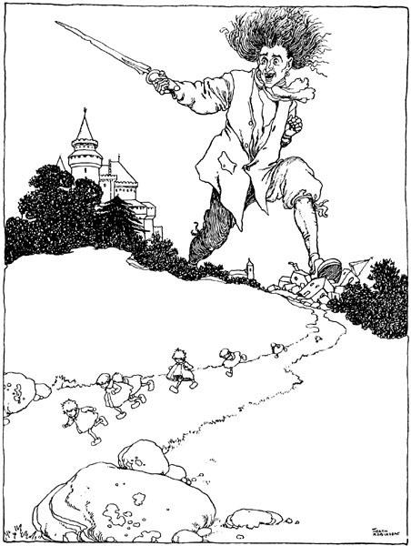
'Dia berangkat ke pedesaan'
Dengan kata-kata ini, dan tanpa ragu-ragu, dia memotong leher ketujuh putrinya, dan setelah puas dengan pekerjaannya, dia kembali ke tempat tidur di samping istrinya.
Tidak lama setelah Tom Thumb kecil mendengar suara dengkurannya, ia membangunkan saudara-saudaranya, menyuruh mereka untuk segera berpakaian dan mengikutinya. Mereka merayap diam-diam ke taman, dan melompat dari dinding. Sepanjang malam mereka berlari dengan tergesa-gesa dan ketakutan, tanpa tahu ke mana mereka akan pergi.
Ketika raksasa itu terbangun, dia berkata kepada istrinya:
'Naiklah ke atas dan pakaikan baju pada bajingan kecil yang ada di sini tadi malam.

Istri raksasa itu takjub dengan kebaikan suaminya, tidak pernah meragukan bahwa suaminya bermaksud menyuruhnya pergi dan mengenakan pakaian mereka. Dia naik ke atas, dan merasa ngeri saat menemukan ketujuh putrinya bermandikan darah, dengan leher terpotong.
Dia langsung jatuh pingsan, yang merupakan cara sebagian besar wanita dalam situasi yang sama. Raksasa itu, yang mengira istrinya sangat lama dalam melaksanakan perintahnya, naik untuk menolongnya,
dan tidak kalah kagetnya dengan istrinya atas pemandangan mengerikan yang dihadapinya.
'Apa yang telah saya lakukan ini?' serunya. 'Aku akan membalas dendam pada orang-orang celaka itu, dan dengan cepat!
Dia melemparkan kendi berisi air ke wajah istrinya, dan setelah membawa istrinya berkeliling, dia memerintahkan istrinya untuk mengambil sepatu botnya yang berjumlah tujuh buah, agar dia bisa menyusul anak-anak.
Dia berangkat melewati pedesaan, dan berjalan jauh dan melebar sampai dia tiba di jalan yang dilalui oleh anak-anak malang itu. Mereka tidak lebih dari beberapa meter dari rumah mereka ketika mereka melihat raksasa itu melangkah dari puncak bukit ke puncak bukit, dan melangkahi sungai-sungai yang seolah-olah hanya berupa sungai kecil.
Tom Thumb kecil mengintai sebuah gua di dekatnya, di antara bebatuan. Di dalam gua itu dia menyembunyikan saudara-saudaranya, dan dia sendiri mengikuti mereka masuk, sambil terus mengawasi gerak-gerik raksasa itu.
Sekarang, sang raksasa merasa sangat lelah setelah melakukan perjalanan yang sia-sia (karena sepatu bot tujuh liga sangat melelahkan bagi pemakainya), dan merasa ingin beristirahat sejenak. Seperti yang terjadi, dia pergi dan duduk di atas batu yang di bawahnya anak-anak kecil itu bersembunyi. Karena kelelahan, ia tidak lama duduk di sana sebelum ia tertidur dan mulai mendengkur dengan sangat keras sehingga anak-anak malang itu ketakutan seperti ketika ia menodongkan pisau besar ke leher mereka.
Tom Thumb kecil tidak begitu khawatir. Dia menyuruh saudara-saudaranya untuk segera melarikan diri ke rumah mereka selagi raksasa itu masih tidur nyenyak, dan tidak perlu mengkhawatirkannya. Mereka mengikuti nasihatnya dan segera berlari pulang.
Tom Thumb kecil sekarang mendekati raksasa itu dan dengan lembut melepaskan sepatu botnya, yang sekaligus ia kenakan sendiri. Sepatu bot itu sangat berat dan sangat besar, tetapi sebagai sepatu bot ajaib, sepatu bot itu memiliki kemampuan untuk membesar atau mengecil sesuai dengan ukuran kaki yang akan dipakainya. Oleh karena itu, sepatu bot itu selalu pas seolah-olah dibuat khusus untuk pemakainya.
Dia langsung pergi ke rumah si raksasa, di mana dia menemukan istri si raksasa sedang menangisi putrinya yang terbunuh.

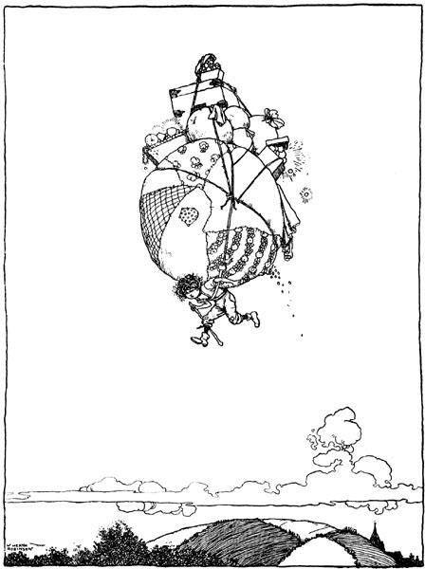
'Sarat dengan semua kekayaan raksasa'
'Suamimu,' kata Tom Thumb kecil, 'berada dalam bahaya besar, karena dia telah ditangkap oleh segerombolan pencuri, dan para pencuri itu telah bersumpah untuk membunuhnya jika dia tidak menyerahkan semua emas dan peraknya. Saat mereka menodongkan belati ke lehernya, dia melihat saya dan memohon kepada saya untuk datang kepada Anda dan dengan demikian menyelamatkannya dari penderitaannya yang mengerikan. Anda harus memberikan semua yang berharga yang dia miliki, tanpa menyimpan sedikit pun, jika tidak, dia akan dibunuh tanpa belas kasihan. Karena masalah ini sangat mendesak, dia ingin saya mengenakan sepatu bot tujuh liga miliknya, untuk menghemat waktu, dan juga untuk membuktikan kepada Anda bahwa saya bukanlah seorang penipu.
Istri si raksasa, dengan sangat khawatir, segera memberikan semua yang dimilikinya, karena meskipun ia adalah raksasa yang memangsa anak-anak kecil, ia sama sekali bukan suami yang buruk.

Tom Thumb kecil, yang sarat dengan semua kekayaan sang raksasa, segera kembali ke rumah ayahnya, di mana ia disambut dengan penuh sukacita.

Banyak orang yang tidak setuju dengan petualangan terakhir ini, dan berpura-pura bahwa Tom Thumb kecil tidak pernah melakukan pencurian dari si raksasa, dan hanya mengambil sepatu bot tujuh liga, yang tidak ia ketahui, karena sepatu bot itu hanya digunakan oleh si raksasa untuk menangkap anak kecil. Orang-orang ini menegaskan bahwa mereka berada dalam posisi yang tahu, karena pernah menjadi tamu di pondok penebang kayu. Mereka juga mengatakan bahwa ketika Tom Thumb kecil mengenakan sepatu bot raksasa itu, dia pergi ke Pengadilan, di mana dia tahu ada kegelisahan besar mengenai hasil pertempuran yang sedang dilakukan oleh tentara yang berjarak dua ratus liga jauhnya.
Mereka mengatakan bahwa dia pergi kepada raja dan berjanji, jika diinginkan, untuk membawa berita tentang tentara sebelum hari itu berakhir; dan bahwa raja menjanjikannya sejumlah besar uang jika dia dapat melaksanakan proyeknya.
Tom Thumb kecil membawa berita pada malam itu juga, dan tugas pertamanya ini telah membuatnya terkenal, dia menghasilkan uang sebanyak yang dia inginkan. Karena raja tidak hanya dengan mahal untuk membawa perintah kepada tentara, tetapi banyak wanita di istana yang memberinya apa pun yang dia minta untuk menyampaikan berita tentang kekasih mereka, dan ini adalah sumber pendapatan terbesarnya. Dia kadang-kadang dipercayakan oleh para istri untuk menyampaikan surat-surat kepada suami mereka, tetapi mereka membayarnya dengan sangat rendah, dan cabang bisnis ini hanya menghasilkan sedikit uang baginya, sehingga dia bahkan tidak mau repot-repot menghitung apa yang dia hasilkan.
Setelah menjadi kurir selama beberapa waktu, dan mengumpulkan kekayaan yang besar, Tom Thumb kecil kembali ke rumah ayahnya, dan di sana disambut dengan sukacita yang luar biasa. Dia membuat semua keluarganya nyaman, membelikan posisi baru untuk ayah dan saudara-saudaranya. Dengan cara ini dia mengatur mereka semua, tidak lupa pada saat yang sama untuk menjaga dirinya sendiri.

THE FAIRIES

Dahulu kala hiduplah seorang janda dengan dua orang anak perempuan. Anak yang sulung sering disangka ibunya, begitu mirip dengan ibunya, baik dari sifat maupun penampilannya; orang tua dan anak yang sangat tidak menyenangkan dan sombong sehingga tidak ada yang bisa hidup bersama mereka.
Gadis yang lebih muda, yang mengikuti ayahnya dalam hal kelembutan dan kemanisan wataknya, juga merupakan salah satu gadis tercantik yang bisa dibayangkan. Sang ibu menyayangi anak perempuan yang lebih tua-wajar saja, karena ia sangat mirip dengannya-dan tidak menyukai anak perempuan yang lebih muda.

satu dengan sangat intens. Dia membuat yang terakhir tinggal di dapur dan bekerja keras dari pagi hingga malam.
Salah satu dari banyak tugas anak malang itu adalah pergi dua kali sehari dan mengambil air dari mata air yang berjarak setengah mil jauhnya, dan kembali ke dalam kendi besar. Suatu hari ketika dia berada di mata air, seorang wanita tua datang dan meminta minum.
'Tentu saja, ibu yang baik,' jawab gadis cantik itu. Sambil membilas kendi, ia mengambil air dari bagian mata air yang paling bersih dan memberikannya kepada nyonya itu, sambil mengangkat kendi agar ia dapat meminumnya dengan mudah.
Sekarang wanita tua ini adalah peri, yang telah mengambil wujud seorang wanita desa yang miskin untuk melihat sejauh mana sifat baik gadis itu. 'Kamu sangat cantik,' kata peri itu, setelah selesai minum, 'dan sangat sopan, sehingga aku bertekad untuk memberikan hadiah kepadamu. Inilah anugerah yang saya berikan kepada Anda: setiap kata yang Anda ucapkan akan jatuh dari mulut Anda, baik sekuntum bunga atau batu mulia.
Ketika sampai di rumah, gadis itu dimarahi oleh ibunya karena terlalu lama pulang dari mata air.
'Maafkan saya karena sudah begitu lama, ibu,' kata anak malang itu.
Saat dia mengucapkan kata-kata ini, jatuhlah dari mulutnya tiga bunga mawar, tiga mutiara, dan tiga berlian.
"Apa ini?" teriak ibunya, "apakah saya melihat mutiara dan berlian keluar dari mulutmu? Apa artinya ini, anakku?" (Ini adalah pertama kalinya ia memanggil putrinya dengan penuh kasih sayang).
Anak malang itu menceritakan kisah sederhana tentang apa yang telah terjadi, dan saat berbicara, ia menaburkan berlian ke kanan dan ke kiri.
'Sungguh,' kata ibunya, 'saya harus mengirim anak saya sendiri ke sana. Kemarilah, Fanchon; lihatlah apa yang keluar dari mulut adikmu setiap kali dia berbicara! Tidakkah Anda ingin melakukan hal yang sama? Yang harus kamu lakukan adalah pergi dan menimba air di mata air, dan ketika ada seorang wanita miskin yang meminta minum kepadamu, berikanlah dengan baik.
'Oh, saja!' jawab gadis yang kurang ajar itu; 'tidakkah kamu ingin melihatku pergi ke sana!" 'Aku berkata kepadamu bahwa kamu harus pergi,' kata ibunya, 'dan pergilah sekarang juga.

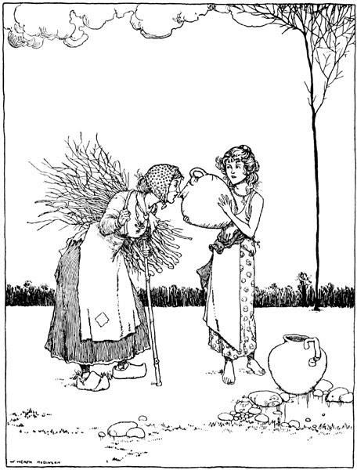
'Mengangkat kendi agar dia bisa minum dengan lebih mudah'
Dengan sangat merajuk, gadis itu pergi, membawa serta sebuah flagon perak terbaik di rumah. Tidak lama setelah ia sampai di mata air, ia melihat seorang wanita, berpakaian sangat indah, yang datang menghampirinya dari hutan, dan meminta minum. Ini adalah peri yang sama yang pernah menampakkan diri pada kakaknya, yang kini menyamar sebagai seorang putri melihat sejauh mana sifat buruk gadis ini akan membawanya.
'Apa kau pikir aku datang ke sini hanya untuk mengambilkanmu minuman?" kata gadis nakal itu, sombong. 'Saya kira Anda mengira saya membawa kendi perak ke sini khusus untuk tujuan itu - sangat mungkin, bukan? Minumlah dari mata air ini, jika kamu !

'Kamu sangat tidak sopan,' kata peri, tanpa menunjukkan tanda-tanda kemarahan. 'Baiklah, sebagai balasan atas ketidaksopananmu, aku memutuskan bahwa untuk setiap kata yang kamu ucapkan, seekor ular atau kodok akan keluar dari mulutmu.
Ketika ibunya melihat dia kembali, dia , Baiklah, anakku?" "Baiklah, ibu?" jawab gadis yang kasar itu. Saat dia berbicara, seekor ular berbisa dan seekor kodok meludahkannya
mulut.
'!' teriak ibunya, 'apa yang kulihat? Adik perempuannya adalah penyebab dari semua ini, dan saya akan membuatnya membayar untuk itu!
Ia pun berlari untuk memukul anak malang tersebut, namun anak itu melarikan diri dan bersembunyi di hutan di dekatnya. Putra raja bertemu dengannya dalam perjalanan pulang dari berburu, dan melihat betapa cantiknya dia bertanya apa yang dia lakukan sendirian, dan apa yang dia tangisi.
'Aduh, Pak,' teriaknya, 'ibu saya mengusir saya dari rumah!
Saat dia berbicara, sang pangeran melihat empat atau lima mutiara dan banyak berlian jatuh dari mulutnya. Pangeran memintanya untuk menceritakan bagaimana hal itu bisa terjadi, dan ia pun menceritakan seluruh kisahnya.
Putra raja jatuh cinta padanya, dan menyadari bahwa hadiah seperti yang telah diberikan kepadanya lebih berharga daripada mas kawin yang diberikan gadis lain, ia membawanya ke istana ayahandanya, dan di sana menikahinya.
Adapun saudari perempuannya, dia membuat dirinya begitu dibenci sehingga ibunya pun mengusirnya dari rumah. Gadis malang itu tidak dapat menemukan seorang pun yang mau menerimanya, dan akhirnya dia berbaring di hutan dan mati.

RICKY DARI JUMBAI

PADA suatu ketika ada seorang ratu yang melahirkan anak laki-laki yang sangat jelek dan cacat sehingga selama beberapa waktu diragukan apakah dia akan memiliki bentuk manusia. Namun seorang peri yang hadir pada saat kelahirannya berjanji bahwa ia akan memiliki banyak otak, dan menambahkan bahwa dengan anugerah yang baru saja diberikan kepadanya, ia akan dapat memberikan kepada orang yang paling ia cintai tingkat kecerdasan yang sama dengan yang ia miliki.
Hal ini sedikit menghibur sang ratu yang malang, yang sangat kecewa karena telah melahirkan seorang anak nakal yang mengerikan. Dan memang, tidak lama setelah anak itu mulai berbicara, perkataannya terbukti penuh dengan kelihaian, sementara semua yang dilakukannya entah bagaimana sangat cerdas sehingga memikat semua orang.

Saya lupa menyebutkan bahwa ketika dia lahir, dia memiliki sedikit jambul di kepalanya. Karena alasan inilah dia dipanggil Ricky dari , Ricky adalah nama keluarganya.
Sekitar tujuh atau delapan tahun kemudian, ratu dari kerajaan tetangga melahirkan anak perempuan kembar. Anak pertama yang lahir ke dunia lebih cantik dari fajar, dan sang ratu sangat gembira sehingga dikhawatirkan kegembiraannya yang luar biasa dapat membahayakan dirinya. Peri yang sama yang telah membantu kelahiran Ricky of the Tuft juga hadir, dan, untuk mengatur perjalanan ratu dia menyatakan bahwa putri kecil ini tidak akan memiliki akal , dan akan sebodoh dan secantik dia.
Sang ratu sangat malu, dan beberapa saat kemudian kekecewaannya menjadi-jadi, karena putri kedua terbukti sangat jelek.
'Jangan bersedih, Nyonya,' kata peri, 'putrimu akan mendapat ganjaran yang setimpal dengan cara lain. Dia akan memiliki banyak akal sehat sehingga kekurangannya dalam hal kecantikan tidak akan terlihat.
'Semoga Surga mengabulkannya!" kata sang ratu; 'tetapi apakah tidak ada cara yang dapat digunakan untuk membuat sang penatua, yang begitu cantik, dapat diberkahi dengan kecerdasan?
'Dalam hal otak, saya tidak dapat melakukan apa-apa untuknya, Nyonya,' kata peri itu, 'tetapi dalam hal kecantikan, saya dapat melakukan banyak hal. Karena tidak ada yang tidak akan saya lakukan untuk menyenangkan Anda, saya akan memberikan kepadanya kekuatan untuk membuat cantik siapa pun yang akan sangat menyenangkannya.
Seiring dengan pertumbuhan kedua putri tersebut, kesempurnaan mereka meningkat, dan di mana-mana kecantikan sang putri yang lebih tua dan kecerdasan sang putri yang lebih muda menjadi bahan pembicaraan umum.
Sama halnya dengan cacat mereka yang juga bertambah seiring bertambahnya usia. Yang lebih muda bertambah jelek setiap menitnya, dan yang lebih tua setiap hari menjadi lebih bodoh. Entah dia tidak menjawab sama sekali saat diajak , atau menjawab dengan ucapan yang bodoh. Pada saat yang sama, ia sangat canggung sehingga ia tidak dapat meletakkan empat vas porselen di atas perapian tanpa memecahkan salah satu dari mereka, atau meminum segelas air tanpa menumpahkan separuhnya ke pakaiannya.

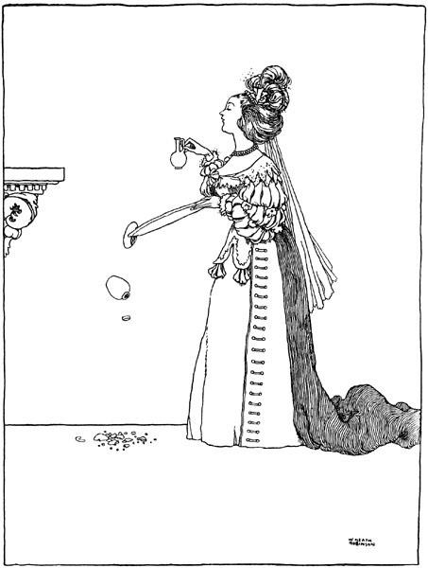
'Dia tidak dapat meletakkan empat vas porselen di atas tanpa memecahkan salah satunya'
Sekarang, meskipun gadis yang lebih tua memiliki keuntungan besar yang selalu diberikan oleh kecantikan kepada kaum muda, dia tetap dikalahkan di hampir semua pergaulan oleh adik perempuannya. Pada awalnya semua orang berkumpul mengelilingi si cantik untuk melihat dan mengaguminya, tetapi segera mereka semua tertarik oleh keanggunan dan percakapan yang mudah dari si pintar. Dalam waktu yang sangat singkat, gadis yang lebih tua akan ditinggalkan sendirian, sementara semua orang berkerumun di sekeliling adiknya.

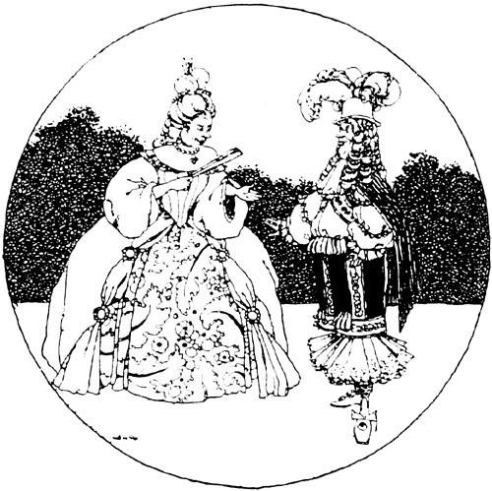
'Percakapan yang anggun dan mudah'
Putri yang lebih tua tidak terlalu bodoh sehingga dia tidak menyadari hal ini, dan dia rela menyerahkan semua kecantikannya untuk setengah kepintaran adiknya. Kadang-kadang dia siap untuk mati karena kesedihan, karena ratu, meskipun seorang wanita yang bijaksana, tidak dapat menahan diri untuk tidak sesekali mencelanya dengan kebodohannya.
Suatu hari sang putri mengasingkan diri ke sebuah hutan untuk meratapi kemalangannya, ketika ia melihat seorang pria kecil yang buruk rupa, dengan penampilan yang sangat tidak menyenangkan, tetapi mengenakan pakaian yang megah.
Ini adalah pangeran muda Ricky dari Tuft. Dia telah jatuh cinta pada potretnya, yang dapat dilihat di mana-mana, dan telah meninggalkan kerajaan ayahnya untuk dapat melihat dan berbicara dengannya.
Dengan senang hati bertemu dengannya sendirian, dia mendekat dengan segala tanda hormat dan kesopanan. Namun, ketika ia memberikan pujian seperti biasa, ia menyadari bahwa wanita itu sedang tenggelam dalam kesedihan.

'Saya tidak dapat mengerti, Nyonya,' katanya, 'bagaimana seseorang dengan kecantikan Anda dapat begitu sedih seperti yang Anda tampilkan. Saya bisa membanggakan diri karena telah melihat banyak wanita cantik, dan saya nyatakan bahwa tak satu pun dari mereka yang dapat dibandingkan kecantikan Anda.
'Anda baik , Tuan,' jawab sang putri; dan berhenti di situ, bingung harus berkata apa lagi.
"Kecantikan," kata Ricky, "memiliki manfaat yang begitu besar sehingga segala sesuatu yang lain dapat diabaikan; dan saya tidak melihat ada sesuatu yang perlu disesali oleh pemiliknya.
Untuk ini sang putri menjawab:
"Saya lebih suka menjadi sederhana seperti Anda dan memiliki akal sehat, daripada menjadi secantik saya dan pada saat yang sama bodoh.
'Tidak ada yang lebih jelas menunjukkan akal sehat, nyonya, daripada keyakinan bahwa seseorang tidak memilikinya. Oleh karena itu, semakin banyak yang dimiliki seseorang, semakin ia takut kekurangan.
'Saya tidak yakin akan hal itu,' kata sang putri, 'tetapi saya tahu betul bahwa saya sangat bodoh, dan inilah penyebab kesengsaraan yang hampir membunuh saya.
'Jika hanya itu yang membuat Anda khawatir, Nyonya, saya dapat dengan mudah mengakhiri penderitaan Anda. 'Bagaimana Anda akan melakukannya?" kata sang putri.
'Saya mampu, Nyonya,' kata Ricky dari Tuft, 'untuk memberikan sebanyak mungkin akal sehat yang bisa saya miliki kepada orang yang paling saya cintai. Anda adalah orang tersebut, dan oleh karena itu, keputusan ada di tangan Anda untuk memutuskan apakah Anda akan mendapatkan begitu banyak kecerdasan. Satu-satunya syarat adalah Anda harus setuju untuk menikah dengan saya.
Sang putri tercengang, dan tetap diam.
'Saya dapat melihat,' lanjut Ricky, 'bahwa saran ini membingungkan Anda, dan saya tidak terkejut. Tapi saya akan memberi Anda waktu satu tahun penuh untuk mengambil keputusan.
Sang putri hanya memiliki sedikit akal, dan pada saat yang sama sangat menginginkannya, sehingga ia meyakinkan dirinya sendiri bahwa akhir tahun ini tidak akan pernah tiba. Jadi dia menerima tawaran yang diberikan kepadanya. Tidak lama setelah ia memberikan janjinya kepada Ricky bahwa ia akan menikah dengannya dalam waktu satu tahun sejak hari itu juga, ia merasakan perubahan yang sangat besar dalam dirinya. Dia mendapati dirinya dapat mengatakan semua yang dia inginkan dengan sangat mudah, dan mengatakannya dengan cara yang elegan, selesai, dan alami. Dia segera mengajak Ricky untuk terlibat dalam percakapan yang brilian dan panjang, menahan diri dengan sangat baik sehingga Ricky khawatir dia telah memberikan pengertian yang lebih besar daripada yang dia simpan untuk dirinya sendiri.

Sekembalinya ke istana, keheranan menyelimuti seluruh istana atas perubahan yang begitu mendadak dan luar biasa. Jika sebelumnya mereka terbiasa mendengarnya melontarkan komentar-komentar konyol dan tidak masuk akal, kini mereka mendengarnya mengekspresikan dirinya dengan bijaksana dan sangat cerdas.
Seluruh anggota istana sangat gembira. Satu-satunya orang yang tidak terlalu senang adalah adik perempuannya, karena sekarang dia tidak lagi memiliki keunggulan atas sang kakak dalam hal kecerdasan, dia tampak orang yang ketakutan jika dibandingkan.
Raja sendiri sering menerima nasihatnya, dan beberapa kali mengadakan rapat di apartemennya.
Berita tentang perubahan ini menyebar ke luar negeri, dan para pangeran dari kerajaan-kerajaan tetangga berusaha keras untuk memikat hatinya. Hampir semua untuk menikah. Namun, ia tidak menemukan satu pun yang cukup masuk akal, sehingga ia mendengarkan semuanya tanpa berjanji pada siapa pun.
Akhirnya datanglah seorang pria yang begitu berkuasa, begitu kaya, begitu jenaka, dan begitu tampan, sehingga ia tidak dapat menahan diri untuk tidak tertarik padanya. Ayahnya menyadari hal ini, dan mengatakan kepadanya bahwa ia dapat menentukan pilihannya sendiri untuk menjadi seorang suami: ia hanya perlu menyatakan diri.
Sekarang, semakin banyak akal sehat yang dimiliki seseorang, semakin sulit untuk mengambil keputusan masalah semacam ini. Oleh karena itu, setelah berterima kasih kepada ayahnya, ia meminta sedikit waktu untuk memikirkannya.
Untuk merenungkan dengan tenang apa yang sebaiknya ia lakukan, ia pergi berjalan-jalan di sebuah hutan - tempat di mana ia bertemu dengan Ricky dari Tuft.
Ketika ia berjalan, sambil berpikir, ia mendengar suara berdebum di bawah kakinya, seolah-olah banyak orang yang sedang berlari dengan sibuk ke sana kemari. Ketika ia mendengarkan lebih seksama, ia mendengar suara-suara. 'Bawakan saya ketel uap itu,' kata salah seorang, lalu yang lain - 'Taruh kayu di atas api itu!
Pada saat itu tanah terbuka, dan dia melihat di bawahnya apa yang tampak seperti sebuah dapur besar yang penuh dengan para juru masak dan para pengolah makanan, dan semua petugas yang terlibat dalam persiapan perjamuan besar. Sekelompok orang yang terdiri dari sekitar dua puluh atau tiga puluh peludah muncul dan posisi mengelilingi meja yang sangat panjang di sebuah jalan setapak di dalam hutan. Mereka semua mengenakan topi juru masak di satu sisi, dan dengan alat pengolesi di tangan mereka, mereka menjaga waktu bersama saat mereka bekerja, dengan iringan lagu yang merdu.
Sang putri tercengang dengan pemandangan ini, dan bertanya untuk siapa pekerjaan mereka.
'Untuk Pangeran Ricky dari Tuft, Nyonya,' kata mandor geng, 'pernikahannya besok.
Mendengar hal ini, sang putri lebih terkejut dari sebelumnya. Dalam sekejap ia teringat bahwa sudah setahun berlalu sejak ia berjanji untuk menikah dengan Pangeran Ricky dari Tuft, dan ia terkejut dengan ingatannya. Alasan dia lupa adalah bahwa ketika dia membuat

Janji dia masih tidak masuk akal, dan dengan perolehan kecerdasan yang diberikan pangeran kepadanya, semua ingatan akan kebodohannya yang dulu telah dihapuskan.
Dia belum melangkah tiga puluh langkah lagi ketika Ricky dari Tuft muncul di hadapannya, gagah dan megah, seperti seorang pangeran di hari pernikahannya.
'Seperti yang Anda lihat, Nyonya,' katanya, 'Saya menepati janji saya sampai saat ini. Saya tidak meragukan bahwa Anda datang untuk menepati janji Anda, dan dengan memberikan tangan Anda kepada saya, Anda telah membuat saya menjadi orang yang paling bahagia.
'Saya akan berterus terang kepada Anda,' jawab sang putri. 'Saya belum mengambil keputusan, dan saya khawatir saya tidak akan pernah bisa mengambil keputusan yang Anda inginkan.
'Anda membuat saya takjub, Nyonya,' kata Ricky dari Tuft.
'Saya bisa mempercayainya,' kata sang putri, 'dan tidak diragukan lagi, jika saya harus berurusan dengan seorang badut, atau seorang pria yang kurang berakal sehat, saya akan merasa sangat canggung. "Seorang putri harus menepati janjinya," katanya, "dan kamu harus menikah denganku karena kamu sudah berjanji!" Tapi saya berbicara dengan seorang pria dunia, dengan akal sehat yang paling baik, dan saya yakin dia akan mendengarkan alasannya. Seperti yang Anda ketahui, saya tidak dapat mengambil keputusan untuk menikah dengan Anda bahkan ketika saya sama sekali tidak memiliki akal sehat; bagaimana Anda dapat berharap bahwa hari ini, dengan memiliki kecerdasan yang Anda anugerahkan kepada saya, yang membuat saya masih lebih sulit untuk menyenangkan daripada sebelumnya, saya harus mengambil keputusan yang tidak dapat saya ambil saat itu? Jika kau sangat ingin menikahiku, kau sangat salah karena telah membebaskanku dari kebodohanku, dan membiarkanku melihat dengan lebih jelas daripada sebelumnya.
'Jika seorang pria yang tidak memiliki akal sehat,' jawab Ricky dari Tuft, 'akan dibenarkan, seperti yang baru saja Anda katakan, dalam mencela Anda karena melanggar janji Anda, mengapa Anda berharap, Nyonya, bahwa saya harus bertindak secara berbeda di mana kebahagiaan seluruh hidup saya dipertaruhkan? Apakah masuk akal bahwa orang yang memiliki akal sehat harus diperlakukan lebih buruk daripada mereka yang tidak memiliki akal sehat? Maukah Anda mempertahankan hal itu sejenak-Anda, yang sangat jelas memiliki akal sehat, dan sangat ingin memilikinya? Tapi, maafkan saya, mari kita lihat faktanya. Kecuali keburukanku, adakah sesuatu tentang diriku yang membuatmu tidak senang? Apakah engkau tidak puas dengan pembawaanku, otakku, watakku, atau sikapku?
'Sama sekali tidak,' jawab sang putri, 'Saya sangat menyukai semua kualitas yang Anda tunjukkan yang Anda sebutkan.
'begitu,' kata Ricky dari Tuft, 'kebahagiaan akan menjadi milikku, karena itu terletak pada kekuatanmu untuk membuatku menjadi pria yang paling menarik.
'Bagaimana itu bisa dilakukan?" tanya sang putri.

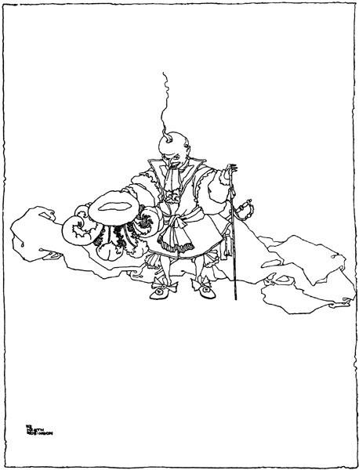
Ricky dari Jambul
'Itu akan terjadi dengan sendirinya,' jawab Ricky dari Tuft, 'jika Anda cukup mencintaiku dan berharap itu terjadi. Untuk menghilangkan keraguan Anda, Nyonya, izinkan saya memberi tahu Anda bahwa peri sama yang pada hari kelahiran saya menganugerahkan kepada saya kekuatan untuk menganugerahkan kecerdasan pada wanita pilihan saya, juga memberi Anda kekuatan untuk menganugerahkan kecantikan pada pria yang harus Anda cintai, dan yang Anda harapkan untuk menganugerahkan bantuan ini.
'Jika memang demikian,' kata sang putri, 'saya berharap dengan sepenuh hati agar Anda menjadi pangeran tertampan dan paling menarik di dunia, dan saya memberikan Anda tanpa syarat anugerah yang menjadi hak saya untuk memberikannya.
Tidak lama setelah sang putri mengucapkan kata-kata ini, Ricky dari Tuft muncul di depan matanya sebagai pria tertampan, paling anggun, dan menarik yang pernah dilihatnya.

Beberapa orang menyatakan bahwa ini bukanlah hasil dari pesona peri, tetapi cinta yang menyebabkan perubahan tersebut. Mereka mengatakan bahwa sang putri, ketika dia merenungkan keteguhan kekasihnya, pada akal sehatnya, dan banyak kualitas hati dan kepalanya yang mengagumkan, menjadi buta terhadap kelainan bentuk tubuh dan keburukan wajahnya; bahwa bungkuk punggungnya tampak tidak lebih dari yang alami pada seorang pria yang dapat membuat busur yang paling sopan, dan bahwa kelumpuhan yang mengerikan yang sebelumnya membuatnya tertekan sekarang tidak menunjukkan apa-apa selain rasa percaya diri dan sikap sopan santun yang menawan. Mereka mengatakan lebih lanjut bahwa dia mendapati matanya bersinar lebih terang karena , dan bahwa cacat pada matanya itu baginya adalah tanda cinta yang penuh gairah; sementara hidungnya yang besar dan merah tidak ada artinya selain kepahlawanan dan kepahlawanan.
Bagaimanapun, sang putri berjanji untuk menikahinya saat itu juga, asalkan dia bisa mendapatkan persetujuan dari ayah kerajaannya.
Raja mengenal Ricky dari Tuft sebagai seorang pangeran yang bijaksana dan jenaka, dan ketika mengetahui putrinya sangat menyukainya, ia menerimanya dengan senang hati sebagai menantu.
Pernikahan keesokan harinya, seperti yang telah diramalkan oleh Ricky dari Tuft, dan sesuai dengan rencana yang telah ia susun sejak lama.

CINDERELLA

Alkisah ada seorang pria terhormat yang menikahi istri keduanya seorang wanita paling angkuh dan sombong yang pernah ada. Dia memiliki dua orang anak perempuan, yang memiliki sifat seperti ibu mereka dan mirip dengannya dalam segala hal. Suaminya, di sisi lain, memiliki seorang anak perempuan, yang memiliki sifat yang sangat manis dan lembut. Dia mendapatkannya dari ibunya, yang merupakan orang yang paling baik di dunia.
Pernikahan tidak lama kemudian, sang ibu tiri mulai menunjukkan sifat buruknya. Dia tidak dapat bertahan dengan sifat-sifat yang sangat baik dari gadis muda ini, karena mereka membuat anak perempuannya sendiri tampak lebih benci dari sebelumnya. Dia menyodorkan semua tugas yang paling kejam tentang rumah. Dialah yang harus membersihkan piring-piring dan tangga, dan menyapu kamar-kamar nyonya rumah dan putri-putrinya. Dia tidur di atas kasur yang buruk di sebuah gudang di bagian atas rumah, sementara para suster memiliki kamar-kamar dengan lantai parket, dan tempat tidur dengan gaya yang paling modis, dengan cermin di mana mereka dapat melihat diri mereka sendiri dari ujung kepala hingga ujung kaki.
Gadis malang itu menanggung semuanya dengan sabar, tidak berani mengeluh kepada ayahnya. Sang ayah pasti akan memarahinya, karena dia sepenuhnya diatur oleh istrinya. Setelah menyelesaikan pekerjaannya, ia biasa duduk di antara arang di sudut cerobong asap, dan karena kebiasaannya inilah ia kemudian dikenal sebagai Pelacur Arang. Anak bungsu dari dua bersaudara ini, yang tidak begitu dengki seperti sang kakak, memanggilnya Cinderella. Tapi dia

Pakaian yang buruk tidak menghalangi Cinderella untuk menjadi seratus kali lebih cantik daripada saudara-saudaranya, untuk semua pakaian mereka yang gemerlap.
Kebetulan putra raja mengadakan pesta dansa, dan dia mengundang semua orang yang memiliki kedudukan tinggi. Kedua wanita muda itu diundang di antara yang lain, karena mereka memotong sosok yang cukup besar di negara itu. Tidak sedikit yang senang, dan pertanyaan tentang pakaian apa dan cara menata rambut apa yang paling cocok untuk mereka menyita waktu mereka. Dan semua ini berarti masalah baru bagi Cinderella, karena dialah yang memeriksa pakaian saudara-saudaranya dan menyetrika kerutan mereka. Mereka tidak bisa membicarakan hal lain selain mode pakaian.
'saya,' kata sang penatua, 'saya akan mengenakan gaun beludru merah, dengan renda Honiton.
'Saya hanya memiliki rok sehari-hari,' kata yang lebih muda, 'tetapi untuk menebusnya saya akan mengenakan jubah saya dengan bunga-bunga emas dan kalung berlian, yang tidak terlalu buruk.
Mereka memanggil penata rambut yang baik untuk menata topi berlubang ganda mereka, dan membeli tambalan di toko terbaik.
Mereka memanggil Cinderella dan meminta nasihatnya, karena dia memiliki selera yang bagus. Cinderella memberikan saran terbaik, dan bahkan menawarkan diri untuk menata rambut mereka, dan mereka dengan senang hati menyetujuinya.
Sementara dia sibuk, kata mereka:
"Cinderella, apakah kamu tidak ingin pergi ke dansa?
'Ah, tapi kalian para wanita muda yang baik menertawakan saya. Ini bukan tempat untuk saya.

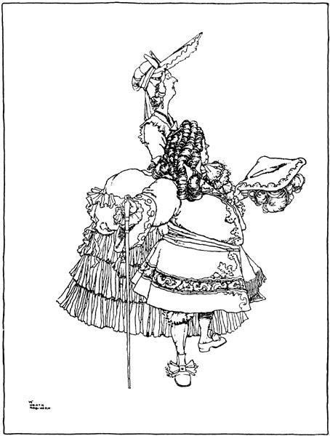
'Wanita paling angkuh dan sombong yang pernah ada'
"Itu sangat benar, orang-orang akan tertawa melihat seorang pelacur di ruang dansa.
Orang lain selain Cinderella pasti akan membuat rambut mereka berantakan, tapi dia baik hati, dan dia menyelesaikannya dengan sempurna. Mereka sangat gembira dalam kegembiraan mereka sehingga selama hampir dua hari mereka tidak makan apa-apa. Mereka memutuskan lebih dari selusin tali sepatu dengan menariknya kencang-kencang untuk membuat pinggang mereka lebih ramping, dan mereka selalu berada di depan cermin.
Akhirnya hari bahagia itu tiba. Mereka pun pergi, Cinderella memperhatikan mereka selama dia bisa melihat mereka. Ketika dia tidak bisa lagi melihat mereka, dia mulai menangis. Ibu baptisnya menemukannya sedang menangis, dan bertanya apa yang mengganggunya.

"Aku harus suka-aku harus suka--
Dia menangis dengan sangat sedih sehingga dia tidak bisa menyelesaikan kalimatnya. Kata ibu baptisnya, yang adalah seorang peri:
'Kamu ingin pergi ke pesta dansa, bukan?" 'Ah, ya,' kata Cinderella sambil menghela napas.
'Baiklah, baiklah,' kata ibu baptisnya, 'berjanjilah untuk menjadi anak yang baik dan saya akan mengatur agar kamu bisa pergi.
Dia membawa Cinderella ke kamarnya dan berkata:
'Pergilah ke kebun dan bawakan aku labu.
Cinderella segera pergi dan mengumpulkan labu-labu terbaik yang bisa ia temukan. Ia membawanya ke ibu baptisnya, bertanya-tanya bagaimana labu bisa membantu membawanya ke pesta dansa.
Ibu baptisnya , dan ketika hanya kulitnya yang tersisa, dia memukulnya dengan tongkatnya.
Seketika labu itu berubah menjadi kereta kuda yang indah, berlapis emas di sekujur tubuhnya.
Kemudian dia pergi dan melihat ke dalam perangkap tikus, di mana dia menemukan enam ekor tikus dalam keadaan hidup. Dia menyuruh Cinderella untuk mengangkat pintu perangkap tikus sedikit, dan ketika setiap tikus keluar, dia menepuknya dengan tongkatnya, dan tikus tersebut berubah menjadi seekor kuda yang bagus. Sehingga terbentuklah sebuah tim yang terdiri dari enam ekor kuda berwarna abu-abu belang-belang.
Namun dia bingung bagaimana cara menyediakan kusir.
'Aku akan pergi dan melihat,' kata Cinderella, 'apakah tidak ada tikus di dalam perangkap tikus. Kita bisa menjadikannya kusir.
'Benar sekali,' kata ibu baptisnya, 'pergilah dan lihatlah.
Cinderella membawa perangkap tikus, yang berisi tiga ekor tikus besar. Sang peri memilih salah satunya secara khusus karena kumisnya yang elegan.
Begitu dia menyentuhnya, dia berubah menjadi kusir gemuk dengan kumis terbaik yang pernah ada.
'Sekarang pergilah ke taman dan bawakan saya enam kadal yang akan Anda temukan di balik pantat air.
Tidak lama setelah mereka dibawa, ibu baptis mengubah mereka menjadi enam antek, yang segera naik ke belakang pelatih dengan jubah kepang mereka, dan bertahan di sana seolah-olah mereka tidak pernah melakukan hal lain sepanjang hidup mereka.

Lalu kata ibu peri:
'Nah, itu dia cara untuk pergi ke pesta dansa. Apakah Anda puas?" 'Oh, ya, tapi apakah saya harus pergi seperti ini dengan pakaian jelek saya?
Ibu baptisnya hanya menyentuhnya dengan tongkat sihirnya, dan seketika itu juga pakaiannya berubah menjadi pakaian dari kain emas dan perak, dihiasi dengan permata. Setelah itu ibu baptisnya memberinya sepasang sandal kaca, yang paling indah di dunia.

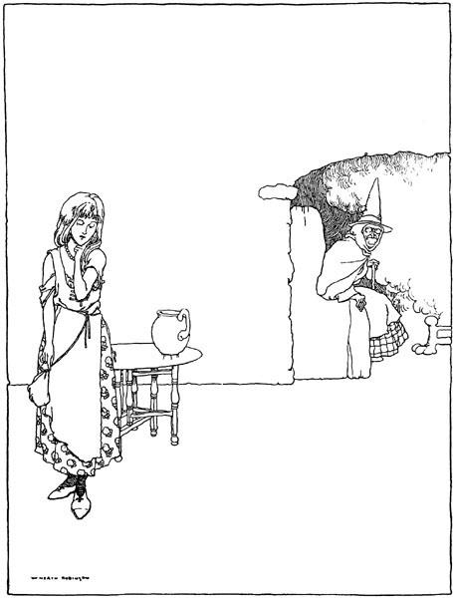
'Ibu baptisnya menemukannya dalam keadaan menangis'

Dengan demikian berubah, dia memasuki pelatih. Ibu baptisnya melarangnya untuk tinggal lebih dari tengah malam, apa pun yang terjadi, memperingatkan dia bahwa jika dia tetap berada di pesta lebih lama lagi, pelatihnya akan kembali menjadi labu, kudanya menjadi tikus, dan antek-anteknya menjadi kadal, sementara pakaian lamanya akan muncul kembali padanya.
Dia berjanji kepada ibu baptisnya bahwa dia tidak akan meninggalkan pesta sebelum tengah malam, dan dia pun pergi dengan gembira.

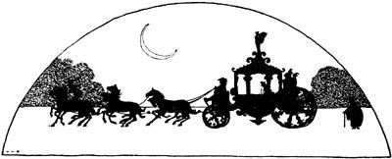
'Jauh dia pergi'
Putra raja, ketika diberitahu tentang kedatangan seorang putri agung yang tidak dikenal oleh siapa pun, pergi untuk menyambutnya. Dia menurunkannya dari kereta, dan membawanya ke aula di mana rombongan berkumpul. Seketika itu juga terjadi keheningan yang luar biasa. Para penari berhenti, biola tidak lagi dimainkan, begitu terpesona oleh perhatian yang diberikan oleh semua orang kecantikan luar biasa dari tamu yang tidak dikenal. Di mana-mana terdengar bisikan-bisikan yang membingungkan:
'Oh, betapa dia!'
Sang raja, yang tua, tidak dapat mengalihkan pandangannya dari sang ratu, dan berbisik kepada sang ratu bahwa sudah lama sekali ia tidak melihat seorang pun yang begitu cantik dan menawan.
Semua wanita sangat ingin mengamati pakaian dan tatanan rambutnya, bertekad untuk menirunya di keesokan harinya, asalkan mereka dapat menemukan bahan yang begitu bagus, dan penjahit yang begitu pintar.
Putra raja menempatkannya di kursi kehormatan, dan sekaligus memohon keistimewaan untuk menjadi pasangannya dalam sebuah tarian. Begitulah keanggunan tariannya sehingga membuat semua orang kagum.
Makan malam luar biasa disajikan, tetapi pangeran muda itu tidak bisa makan apa-apa, sehingga dia sibuk . Dia pergi dan duduk di samping saudara-saudaranya, dan memberikan perhatian yang tak terhingga kepada mereka. Dia menyuruh mereka berbagi dengan dia jeruk dan lemon yang telah diberikan raja kepadanya - sangat mengherankan, karena mereka tidak .

Ketika mereka sedang berbincang, Cinderella mendengar jam menunjukkan pukul dua belas malam. Dia segera membungkukkan badannya dengan hormat kepada perusahaan, dan pergi secepat mungkin.
Sesampainya di rumah, ia mencari ibu baptisnya, dan setelah berterima kasih , ia menyatakan bahwa ia ingin pergi ke pesta dansa esok hari, karena putra raja mengundangnya.
Sementara dia sibuk menceritakan semua yang terjadi di pesta dansa kepada ibu baptisnya, kedua saudara perempuannya mengetuk pintu. Cinderella mempersilakan mereka masuk.
"Betapa lama Anda datang!" katanya, sambil menggosok matanya dan meregangkan badannya seolah-olah dia baru saja terbangun. Sebenarnya, dia tidak ingin tidur sejenak pun sejak mereka pergi.

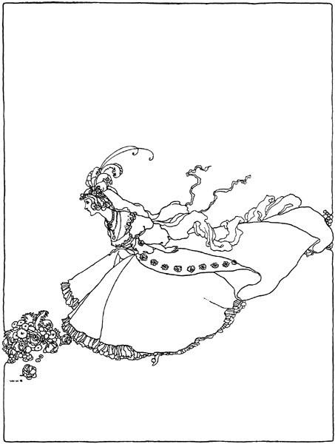
'Dia bangkit dan melarikan diri secepat anak rusa'
'Seandainya Anda berada di pesta dansa itu,' kata salah satu saudari, 'Anda tidak akan merasa lelah. Datanglah seorang putri yang paling cantik, yang paling cantik yang pernah , dan ia memberikan perhatian yang tak terhingga kepada kami, serta memberikan jeruk dan lemonnya kepada kami.
Cinderella sangat gembira. Dia bertanya kepada mereka siapa nama sang putri, tetapi mereka menjawab bahwa tidak ada yang mengetahuinya, dan bahwa putra raja sangat tertekan sehingga dia akan memberikan apa pun di dunia ini untuk mengetahui siapa dia.
Cinderella tersenyum, dan berkata bahwa dia memang cantik.
'Oh, betapa beruntungnya Anda. Apakah saya tidak bisa menemuinya? Oh, tolong, Javotte, pinjamkan saya gaun kuning yang Anda kenakan setiap hari.

'Memang!' kata Javotte, 'itu ide yang bagus. Meminjamkan gaun saya kepada seorang pelacur yang kotor seperti Anda - Anda pasti mengira saya gila!
Cinderella sudah menduga penolakan ini. Dia sama sekali tidak kecewa, karena dia sangat malu seandainya kakaknya bersedia meminjamkan gaun itu.
Keesokan harinya kedua kakak beradik ini pergi ke pesta dansa, dan begitu pula Cinderella, bahkan dengan pakaian yang lebih indah dari yang pertama kali.
Putra raja selalu berada di dekatnya, dan memberinya pujian tanpa henti.
Gadis muda itu sangat menikmati dirinya sendiri sehingga dia benar-benar melupakan perintah ibu baptisnya, dan ketika detak pertama tengah malam terdengar di telinganya, dia mengira waktu belum menunjukkan pukul sebelas malam.
Dia bangkit dan melarikan diri secepat anak rusa. Sang pangeran mengikutinya, tetapi tidak dapat menangkapnya. Namun, ia membiarkan salah satu sandal kacanya jatuh, dan sang pangeran memungutnya dengan hati-hati.
Ketika Cinderella tiba di rumah, dia terengah-engah, tanpa pelatih, tanpa antek-antek, dan dengan pakaiannya yang lusuh. Tidak ada yang tersisa dari semua pakaiannya indah kecuali salah satu sandal kecil, yang sama dengan sandal yang telah dia biarkan jatuh.
Para penjaga pintu istana ditanyai apakah mereka pernah melihat seorang putri keluar, tetapi mereka menyatakan bahwa mereka tidak melihat siapa pun yang keluar kecuali seorang gadis muda, berpakaian sangat buruk, yang lebih mirip petani daripada seorang wanita muda.
Ketika kedua saudara perempuannya kembali dari pesta dansa, Cinderella bertanya kepada mereka apakah mereka bersenang-senang, dan apakah wanita cantik itu ada di sana. Mereka mengatakan kepadanya bahwa dia ada di sana, tetapi telah melarikan diri ketika tengah malam tiba, dan dengan tergesa-gesa dia menjatuhkan salah satu sandal kaca kecilnya, yang merupakan benda paling indah di dunia. Mereka menambahkan bahwa putra raja, yang memungutnya, tidak melakukan apa pun selain menatapnya sepanjang sisa pesta, yang jelas menunjukkan bahwa ia sangat mencintai pemiliknya yang cantik.
Mereka mengatakan yang sebenarnya. Beberapa hari kemudian, putra raja mengumumkan melalui trompet, bahwa ia akan istri pemilik kaki yang muat dengan sandal itu.
Mereka mencobanya pertama kali pada para putri, kemudian pada para bangsawan dan seluruh anggota istana, tetapi sia-sia. Akhirnya mereka membawanya ke rumah kedua saudari itu, yang berusaha sekuat tenaga untuk memasukkan kaki ke dalam sandal. Namun, mereka tidak berhasil.
Cinderella melihat ke arahnya dan mengenali sandalnya: "Coba saya lihat," teriaknya sambil tertawa, apakah sandal itu tidak muat untuk saya.

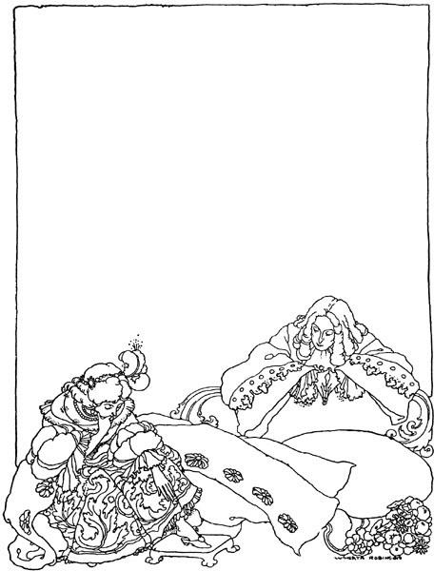
'Mereka mencobanya pertama kali pada para putri'
Kakak-kakaknya tertawa terbahak-bahak, dan mulai mengejeknya, namun sang equerry yang sedang mencoba sandal tersebut menatap Cinderella dengan seksama. Melihat bahwa ia sangat cantik, ia menyatakan bahwa pernyataan itu cukup adil, dan bahwa perintahnya adalah untuk mencoba sandal itu pada setiap gadis. Dia menyuruh Cinderella duduk, dan ketika meletakkan sandal itu di kaki kecilnya, dia melihat bahwa sandal itu meluncur masuk tanpa kesulitan, dan dibentuk seperti lilin.
Betapa terkejutnya kedua kakak itu, dan lebih terkejut lagi ketika Cinderella mengeluarkan sandal kecil lainnya dari sakunya. Sandal ini juga dia pakai.
Pada saat itu juga, ibu baptisnya muncul di tempat kejadian. Dia memberikan ketukan dengan tongkatnya pada pakaian Cinderella, dan mengubahnya menjadi gaun yang lebih megah dari yang sebelumnya.

Kedua saudari itu mengenalinya sebagai orang cantik yang mereka lihat di pesta dansa, dan bersimpuh di kakinya, memohon maaf atas semua perlakuan buruk yang dideritanya di tangan mereka.
Cinderella mengangkat mereka, dan menyatakan sambil memeluk mereka bahwa ia memaafkan mereka dengan sepenuh hati, dan meminta mereka untuk mencintainya dengan baik di masa depan.
Dia dibawa ke istana pangeran muda dengan semua pakaian barunya. Pangeran menemukannya lebih cantik dari sebelumnya, dan menikahinya beberapa hari setelahnya.
Cinderella adalah seorang yang baik dan juga cantik. Dia menyisihkan apartemen di istana untuk kedua saudara perempuannya, dan menikahi mereka pada hari yang sama dengan dua pria berpangkat tinggi di istana.

TUDUNG TUNGGANGAN MERAH KECIL

Suatu ketika ada seorang gadis desa kecil, yang paling cantik yang pernah dilihat. Ibunya sangat menyayanginya. Neneknya bahkan lebih menyayanginya lagi, dan membuatkan sebuah tudung merah kecil, yang menjadi ciri khasnya sehingga ke mana pun ia pergi, ia selalu dipanggil dengan nama Little Red Riding Hood.
Suatu hari ibunya, yang baru saja membuat dan memanggang kue, berkata kepadanya:
'Pergilah dan lihatlah keadaan nenekmu, karena saya diberitahu bahwa dia sedang sakit. Bawakan dia kue dan sepanci kecil mentega ini.
Si Kerudung Merah Kecil segera berangkat ke rumah neneknya, yang tinggal di desa lain.
Dalam perjalanannya melewati sebuah hutan, ia bertemu dengan Bapa Serigala yang sudah tua. Dia sekali , tetapi tidak berani karena ada beberapa penebang kayu yang berada di hutan. Dia bertanya ke mana dia akan pergi. Anak yang malang itu, yang tidak tahu bahwa berhenti dan mendengarkan serigala adalah hal yang berbahaya, berkata:
"Saya akan menemui nenek saya, dan membawakan kue dan sepanci mentega yang dikirimkan ibu saya untuknya.
'Apakah dia tinggal ?" tanya Serigala.
'Oh ya,' jawab Si Tudung Merah Kecil, 'rumah itu ada di sana, di dekat penggilingan yang bisa kamu lihat di bawah sana, dan itu adalah rumah pertama di desa ini.

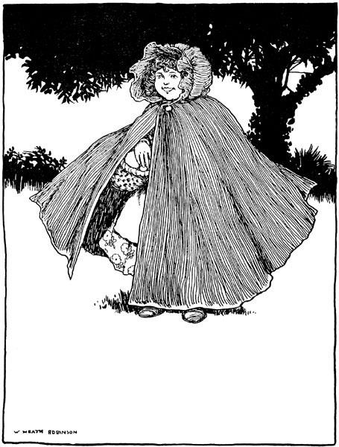
Kerudung Tudung Merah Kecil
',' kata Serigala, 'Saya pikir saya akan pergi dan menemuinya juga. Aku akan pergi lewat jalan ini, dan kamu lewat jalan itu, dan kita lihat siapa yang lebih dulu sampai di sana.

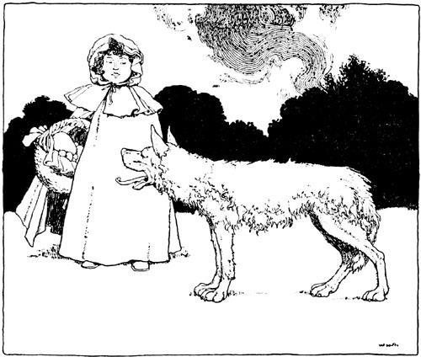
'Dia bertemu dengan Bapa Serigala tua'
Serigala berlari sekuat tenaga melalui jalan yang lebih pendek, dan gadis kecil itu melanjutkan perjalanannya melalui jalan yang lebih panjang. Dalam perjalanannya, ia menghibur diri dengan mengumpulkan kacang-kacangan, mengejar kupu-kupu, dan membuat lubang hidung dari bunga-bunga liar yang ia temukan.
Serigala tidak butuh waktu lama untuk sampai di rumah sang nenek. Dia mengetuk pintu. Toc Toc.
"Siapa di sana?
'Ini adalah putri kecilmu, Tudung Merah,' kata Serigala, menyamarkan suaranya, 'dan aku membawakanmu kue dan sepanci kecil mentega sebagai hadiah dari ibuku.

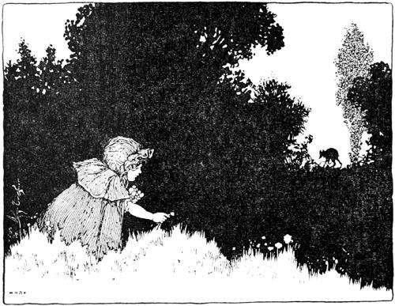
'Membuat penutup hidung dari bunga-bunga liar'
Nenek yang baik hati itu sedang berada di tempat tidur, dalam keadaan kurang sehat, dan berteriak kepadanya: "Cabutlah pasak itu dan gerendelnya akan jatuh.
Serigala mencabut pasak dan pintu pun terbuka. Kemudian dia melompat ke atas wanita tua yang malang itu dan memakannya dalam waktu yang singkat, karena dia sudah lebih dari tiga hari tidak makan.
Setelah itu dia menutup pintu, berbaring di tempat tidur nenek, dan menunggu Si Kerudung Merah Kecil.
Saat ini dia datang dan mengetuk. Toc Toc.
"Siapa di sana?
Si Tudung Merah Kecil yang mendengar suara sang Serigala yang kasar pada awalnya merasa takut, namun karena mengira neneknya sedang flu berat, ia pun menjawab:
"Ini adalah putri kecil Anda, Red Riding Hood, dan saya membawakan kue dan sepanci kecil mentega dari ibu saya.

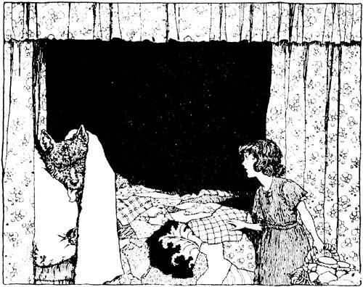
'Naiklah ke tempat tidur bersamaku' Melembutkan suaranya, Serigala memanggilnya:
"Tarik pasak dan kaitnya akan jatuh.
Si Kecil Berkerudung Merah mencabut pasak dan pintu pun terbuka.
Ketika dia melihatnya masuk, Serigala menyembunyikan dirinya di tempat tidur di bawah
'Letakkan kue dan panci kecil berisi mentega di tempat sampah,' katanya, 'dan naiklah ke tempat tidur bersamaku.
Si Tudung Merah Kecil melepas pakaiannya, tetapi ketika ia naik ke tempat tidur, ia terkejut melihat penampilan neneknya yang mengenakan baju tidur.
"Nenek sayang!" dia berseru, betapa besar !" "Lebih baik memelukmu, anakku!
"Nenek sayang, kakimu besar sekali!" "Lebih baik berlari, anakku!" "Nenek sayang, telingamu besar sekali!

'Lebih baik mendengar dengan, anakku!' 'Nenek sayang, betapa besar matamu!' 'Lebih baik melihat dengan, anakku!' 'Nenek sayang, betapa besar gigimu!' Lebih baik makan dengan, anakku!'
Dengan kata-kata ini Serigala yang jahat melompat ke arah Little Red Riding Hood dan melahapnya.

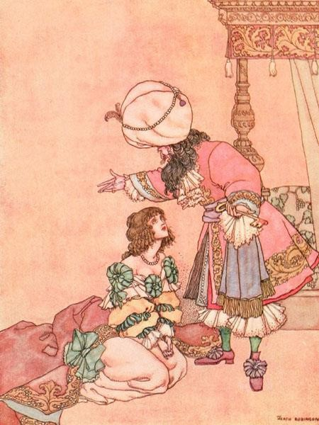
"'Anda harus mati, Nyonya,' katanya."

JANGGUT BIRU

Alkisah ada seorang pria yang memiliki rumah-rumah megah di kota dan pedesaan, piring emas dan perak, permadani dan kereta kencana di sekelilingnya. Namun orang malang itu memiliki janggut biru, dan ini membuatnya sangat jelek dan menakutkan sehingga tidak ada wanita atau gadis yang tidak lari saat melihatnya.
Di antara para tetangganya ada seorang wanita yang memiliki derajat tinggi yang memiliki dua anak perempuan yang sangat cantik. Dia meminta salah satu dari mereka untuk dinikahi, dan menyerahkannya kepada ibu mereka untuk memilih siapa yang akan dinikahi. Namun, kedua gadis itu mengajukan keberatan, dan tawarannya diulur-ulur dari satu ke yang lain, tak satu pun dari mereka yang dapat membawa dirinya untuk menerima seorang pria berjenggot biru. Alasan lain dari ketidaksukaan mereka adalah kenyataan bahwa ia telah menikahi beberapa istri, dan tidak ada yang tahu apa yang telah terjadi pada mereka.
Agar mereka dapat lebih mengenal satu sama lain, Si Janggut Biru mengundang kedua gadis itu, bersama ibu mereka dan tiga atau empat sahabat mereka, untuk bertemu dengan sekelompok pemuda dari lingkungan sekitar di salah satu rumah pedesaannya. Di sini mereka menghabiskan delapan hari penuh, dan selama mereka tinggal di sana selalu ada piknik, ekspedisi berburu dan memancing, tarian, makan malam, dan makan siang; dan mereka tidak pernah tidur sama sekali, dengan menghabiskan waktu sepanjang malam untuk saling mengerjai satu sama lain. Singkatnya, semuanya berjalan dengan sangat riang sehingga putri yang lebih muda mulai berpikir bahwa tuan rumah tidak memiliki janggut yang terlalu biru, dan bahwa dia adalah pria yang sangat menyenangkan. Segera setelah rombongan kembali ke kota, pernikahan mereka dilangsungkan.
Pada akhir bulan, Blue Beard memberi tahu istrinya bahwa ada urusan penting yang mengharuskannya melakukan perjalanan ke daerah jauh, yang akan memakan waktu setidaknya enam minggu. Dia memohon kepada istrinya untuk menghibur diri dengan baik selama ketidakhadirannya, dan menyarankan agar istrinya mengundang beberapa temannya dan membawa mereka, jika dia suka, ke negara itu. Dia sangat ingin agar dia benar-benar menikmati waktu luangnya.
'Di sini,' katanya, 'adalah kunci dua gudang besar, dan di sini adalah kunci yang mengunci lempengan emas dan perak yang tidak digunakan sehari-hari. Kunci ini adalah milik kotak-kotak yang kuat di mana emas dan perak saya disimpan, ini untuk peti-peti yang berisi perhiasan saya; sementara di sini Anda memiliki kunci utama yang memberikan akses masuk ke semua apartemen. Mengenai kunci kecil ini, ini adalah kunci ruangan kecil di ujung lorong panjang di lantai bawah. Kamu boleh membuka semuanya, kamu boleh pergi ke mana saja, tapi aku melarangmu memasuki ruangan kecil ini. Dan saya melarang Anda dengan sangat serius sehingga jika Anda benar-benar membuka pintu itu, saya akan sangat marah dan saya bisa melakukan apa saja.
Dia berjanji untuk mengikuti instruksi ini dengan tepat, dan setelah memeluknya, Blue Beard masuk ke dalam gerbongnya dan melanjutkan perjalanannya.

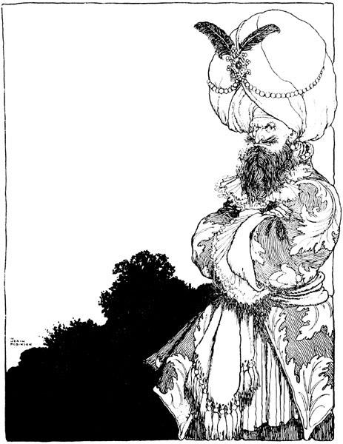
Jenggot Biru
Para tetangga dan teman-temannya tidak menunggu diundang sebelum datang untuk memanggil pengantin wanita muda itu, begitu besar keinginan mereka untuk melihat kemegahan rumahnya. Mereka tidak berani masuk ketika suaminya ada di sana, karena janggut birunya membuat mereka takut. Namun dalam waktu singkat mereka sudah berada di sana, berlarian masuk dan keluar dari kamar-kamar, lemari-lemari, dan lemari pakaian, yang masing-masing lebih bagus dari yang sebelumnya. Sekarang mereka naik ke lantai atas menuju gudang, dan di sana mereka tidak dapat mengagumi banyaknya permadani, tempat tidur, sofa, lemari, meja, dan meja. Ada cermin-cermin di mana mereka dapat melihat diri mereka sendiri dari ujung kepala hingga ujung kaki, beberapa dengan bingkai kaca piring, yang lain dengan bingkai pernis perak dan emas, yang merupakan benda-benda yang paling hebat dan indah yang pernah dilihat. Mereka sangat keras dan gigih dalam kecemburuan mereka terhadap keberuntungan temannya. Dia, di sisi lain, mendapatkan sedikit hiburan dari melihat semua kekayaan ini, alasannya adalah karena dia tidak sabar untuk pergi dan memeriksa ruangan kecil di lantai bawah.

Begitu diliputi rasa ingin tahu, tanpa berpikir panjang, ia berlari menuruni tangga pribadi, begitu cepatnya hingga dua atau tiga kali ia hampir mematahkan lehernya, dan akhirnya sampai di depan pintu kamar kecil itu. Di sana ia berhenti , memikirkan larangan yang telah dibuat oleh suaminya, dan merenungkan bahwa bahaya akan menimpanya sebagai akibat dari ketidaktaatan. Tetapi godaan itu begitu besar sehingga dia tidak dapat menaklukkannya. Mengambil kunci kecil, dengan tangan gemetar dia membuka pintu kamar.
Pada awalnya dia tidak melihat apa-apa, karena jendela-jendela tertutup, tetapi setelah beberapa saat dia melihat secara samar-samar bahwa lantai seluruhnya tertutup oleh darah yang menggumpal, dan di dalamnya tercermin mayat-mayat beberapa wanita yang tergantung di sepanjang dinding. Mereka semua adalah istri-istri Si Janggut Biru, yang lehernya telah dia potong, satu demi satu.
Dia mengira akan mati ketakutan, dan kunci kamar, yang baru saja dia cabut dari kuncinya, jatuh dari tangannya.
Ketika ia sudah agak sadar, ia mengambil kunci, menutup pintu, dan naik ke kamarnya untuk menenangkan diri. Namun hal ini tidak dapat ia lakukan, karena sarafnya terlalu terguncang. Menyadari bahwa kunci kamar kecil itu bernoda darah, ia dua atau tiga kali. Tetapi darah itu tidak hilang. Dia dengan baik, dan bahkan menggosoknya dengan pasir dan pasir. Selalu saja darah itu tetap ada. Karena kunci itu telah disihir, dan tidak ada cara untuk membersihkannya sepenuhnya. Ketika darah telah dibersihkan dari satu sisi, darah itu muncul kembali di sisi yang lain.

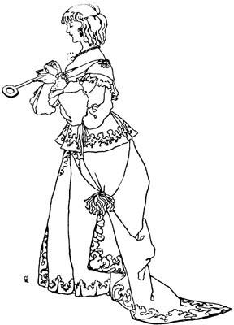
'Dia mencucinya dengan baik'
Si Janggut Biru kembali dari perjalanannya malam itu juga. Dia telah menerima beberapa surat dalam perjalanan, katanya, yang darinya dia mengetahui bahwa bisnis yang telah dia tentukan baru saja diselesaikan dengan memuaskan. Istrinya melakukan segala g yang dia bisa untuk membuatnya tampak senang dengan kepulangannya yang cepat.

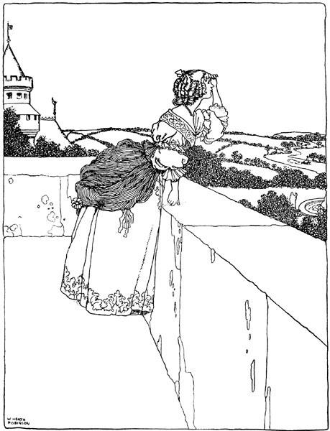
Suster Anne
Keesokan harinya ia meminta kunci-kunci itu. Dia memberikannya kepadanya, tetapi dengan tangan yang gemetar sehingga dia langsung menebak apa yang telah terjadi.
'Bagaimana bisa,' katanya , 'kunci kamar kecil itu tidak ada pada yang lain?" 'Pasti saya tinggalkan di lantai atas di atas meja saya,' katanya.
'Jangan sampai tidak membawanya kepada saya saat ini,' kata Si Janggut Biru.
Setelah beberapa kali penundaan, kunci itu akhirnya bisa dibawa. Si Janggut Biru memeriksanya, dan berbicara kepada istrinya.
'Mengapa ada darah di kunci ini?

'Saya tidak tahu sama sekali,' jawab wanita malang itu, lebih pucat dari kematian.
'Kamu tidak tahu sama sekali?" seru Si Janggut Biru; 'Saya cukup tahu. Anda ingin masuk ke ruangan kecil itu! Baiklah, Nyonya, masuklah ke sana - Anda harus pergi dan mengambil tempat di antara para wanita yang telah Anda lihat di sana.
Dia menjatuhkan dirinya di kaki suaminya, meminta maaf dengan air mata, dan dengan semua tanda pertobatan sejati atas ketidaktaatannya. Dia akan melunakkan batu karang, dalam kecantikan dan kesusahannya, tetapi Blue Beard memiliki hati yang lebih keras dari batu manapun.
'Anda harus mati, Nyonya,' katanya; 'dan sekarang juga.
'Karena saya harus mati,' jawabnya, sambil menatapnya dengan mata yang basah oleh air mata, 'beri saya sedikit waktu untuk berdoa.
'Aku memberimu seperempat jam,' jawab Si Janggut Biru, 'tapi tidak lebih lama lagi. Ketika gadis malang itu sendirian, dia memanggil adiknya dan berkata:
'Suster Anne' - itulah namanya - 'naiklah, saya mohon, ke puncak menara, dan lihatlah apakah saudara-saudaraku tidak mendekat. Mereka berjanji bahwa mereka akan datang dan mengunjungiku hari ini. Jika engkau melihat mereka, berikanlah tanda-tanda kepada mereka untuk segera datang.
Suster Anne naik ke puncak menara, dan gadis malang yang tidak bahagia itu berteriak kepadanya dari waktu ke waktu:
'Anne, Suster Anne, apakah kamu tidak melihat sesuatu yang akan terjadi? Dan Suster Anne menjawab:
"Saya tidak melihat apa-apa selain debu di bawah sinar matahari dan rumput hijau yang tumbuh.
Saat itu Blue Beard, sambil menggenggam golok besar, berteriak dengan suara lantang, "Turunlah dengan cepat, atau saya sendiri yang akan naik ke atas.
'Oh, tolong, sebentar lagi,' seru istrinya. Dan pada saat yang sama dia menangis dengan berbisik:
'Anne, Suster Anne, apakah kamu tidak melihat ada yang datang?
"Saya tidak melihat apa-apa selain debu di bawah sinar matahari dan rumput hijau yang tumbuh.
'Turunlah sekarang juga, kataku,' teriak si Janggut Biru, 'atau aku sendiri yang akan naik ke atas. 'Saya ikut,' jawab istrinya.

Lalu dia menelepon:
'Anne, Suster Anne, apakah kamu tidak melihat ada yang datang?
'Saya melihat,' jawab Suster Anne, 'debu yang besar yang datang ke arah sini. "Apakah itu saudara-saudaraku?
'Aduh, saudari, tidak, itu hanyalah kawanan domba.
'Apakah kamu menolak untuk turun?" raung si Janggut Biru.

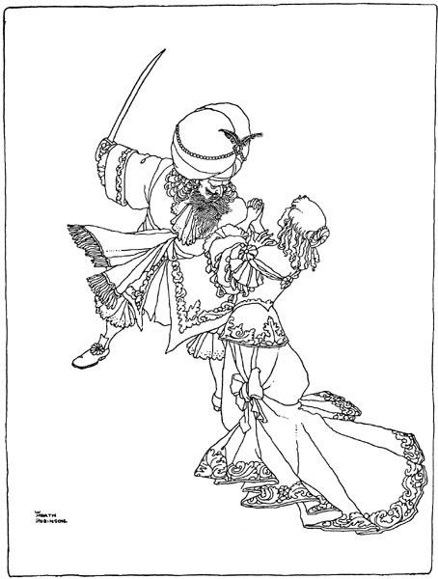

'Mengacungkan cutlass tinggi-tinggi' 'Sebentar lagi,' seru istrinya.
Sekali lagi dia menangis:
'Anne, Suster Anne, apakah kamu tidak melihat ada yang datang?
'Saya mengerti,' jawab saudara perempuannya, 'dua penunggang kuda yang datang ke arah sini, tetapi mereka masih jauh .... Terpujilah Tuhan,' serunya sesaat kemudian, 'mereka adalah saudara-saudaraku. Saya
memberi isyarat kepada mereka agar mereka bergegas.
Si Janggut Biru mengeluarkan teriakan yang begitu dahsyat sehingga seluruh rumah bergetar. Sang istri yang malang itu turun dan menjatuhkan diri di depan kakinya, dengan rambut acak-acakan dan menangis.
'Itu tidak gunanya,' kata si Janggut Biru, 'kamu harus mati.
Memegang rambutnya dengan satu tangan, dan dengan tangan yang lain mengacungkan golok tinggi-tinggi, ia seolah-olah hendak memenggal kepala wanita itu.
Wanita malang itu, berbalik ke arahnya dan menatapnya dengan tatapan sekarat, memohon waktu sejenak untuk mengumpulkan pikirannya.
'Tidak! tidak!' teriaknya, 'angkatlah jiwamu ke Surga. Dan mengangkat lengannya -
Pada saat itu juga terdengar ketukan keras di pintu gerbang sehingga si Janggut Biru berhenti sejenak. Pintu gerbang dibuka, dan dua penunggang kuda berlari masuk, yang menghunus pedang mereka dan langsung menuju ke arah Janggut Biru. Si Janggut Biru mengenali mereka sebagai saudara-saudara dari istrinya-salah satunya adalah seekor naga, dan yang lainnya adalah seorang penembak senapan-dan langsung melarikan diri untuk melarikan diri. Namun, kedua saudara sangat dekat dengannya sehingga mereka menangkapnya sebelum dia sempat melangkahkan kakinya. Mereka menancapkan pedang mereka ke tubuhnya dan meninggalkannya dalam keadaan mati. Wanita malang itu hampir mati seperti suaminya, dan tidak memiliki kekuatan untuk bangkit dan memeluk saudara-saudaranya.
Ditemukan bahwa Blue Beard tidak memiliki ahli waris, dan sebagai konsekuensinya, istrinya menjadi nyonya dari semua kekayaannya. Dia mencurahkan sebagian untuk mengatur pernikahan antara saudara perempuannya Anne dan seorang pria muda yang telah lama menjalin cinta dengan Anne, sementara sebagian lagi membeli komisi kapten untuk masing-masing saudara laki-lakinya. Sisanya menjadi mas kawin untuk pernikahannya sendiri dengan seorang pria yang sangat layak, yang membuang semua kenangan buruk yang ia habiskan bersama Blue Beard.

KECANTIKAN DAN BINATANG BUAS

Pada suatu ketika hiduplah seorang pedagang yang sangat kaya raya. Dia memiliki enam anak - tiga laki-laki dan tiga perempuan - dan sebagai seorang yang bijaksana, dia tidak mengeluarkan biaya untuk pendidikan mereka, tetapi menggunakan berbagai macam guru untuk mereka. Semua anak perempuannya cantik-cantik, tetapi si bungsu sangat dikagumi oleh semua orang. Ketika dia masih kecil, dia hanya dikenal sebagai 'si cantik kecil', dan nama ini melekat padanya, menyebabkan banyak kecemburuan dari saudara perempuannya.
Gadis bungsu ini tidak hanya lebih cantik dari , tetapi juga sangat baik. Kedua gadis yang lebih tua sangat sombong karena kekayaan mereka; mereka berpura-pura menjadi wanita yang hebat, menolak untuk menerima anak perempuan dari pedagang lain, dan hanya bergaul dengan orang-orang yang berkualitas. Setiap hari mereka pergi ke pesta dansa dan teater, dan berjalan-jalan di taman, dengan banyak ejekan pada adik perempuan mereka, yang menghabiskan sebagian besar waktunya untuk membaca buku-buku bagus.
Sekarang gadis-gadis ini dikenal sangat kaya, dan sebagai konsekuensinya, mereka dilamar oleh banyak pedagang terkemuka. Dua anak tertua mengatakan bahwa mereka tidak akan pernah menikah kecuali mereka dapat menemukan seorang adipati, atau setidaknya seorang bangsawan. Tetapi si Cantik - seperti yang telah saya sebutkan, ini adalah nama yang digunakan untuk menyebut si bungsu - dengan sangat sopan berterima kasih kepada semua orang yang melamarnya, dan mengatakan bahwa dia masih terlalu muda untuk saat ini, dan bahwa dia ingin menemani ayahnya selama beberapa tahun lagi.
Tiba-tiba sang saudagar kehilangan , satu-satunya harta yang tersisa baginya adalah sebuah rumah kecil di pedesaan, jauh dari ibu kota. Dengan berurai air mata, ia menyampaikan kepada anak-anaknya bahwa mereka harus pindah ke rumah ini, di mana dengan bekerja seperti petani, mereka mungkin bisa hidup.
Kedua gadis yang lebih tua menjawab bahwa mereka tidak ingin meninggalkan kota, dan bahwa mereka memiliki beberapa pengagum yang akan dengan senang hati menikahi mereka, meskipun mereka kehilangan kekayaan. Tetapi gadis-gadis sederhana itu keliru: para pengagum mereka tidak akan lagi mereka, karena mereka miskin. Semua orang tidak menyukai mereka karena kesombongan mereka, dan orang-orang menyatakan bahwa mereka tidak pantas : pada kenyataannya, itu adalah hal yang baik karena harga diri mereka telah jatuh-giliran menggembalakan domba akan mengajari mereka bagaimana menjadi seorang wanita yang baik! 'Tetapi kami sangat menyesal atas kemalangan yang menimpa si Cantik,' semua orang menambahkan, 'ia adalah gadis yang baik hati, dan selalu memperhatikan orang-orang miskin: begitu lembut, dan memiliki sikap yang menawan!
Bahkan ada beberapa pria yang layak menikahinya, meskipun dia sekarang tidak memiliki uang; tetapi dia mengatakan kepada mereka bahwa dia tidak dapat mengambil keputusan untuk meninggalkan ayahnya yang malang dalam kemalangannya, dan bahwa dia berniat untuk pergi bersamanya ke pedesaan, untuk menghiburnya dan membantunya bekerja. Si Cantik yang malang pada awalnya sangat bersedih karena kehilangan hartanya, tetapi ia berkata pada dirinya sendiri:
'Betapapun saya menangis, saya tidak akan mendapatkan kembali harta saya, jadi saya harus berusaha untuk bahagia tanpa harta itu.
Ketika mereka menetap di negara ini, sang pedagang dan keluarganya mulai menggarap lahan tersebut. Beauty biasa bangun jam empat pagi, dan sibuk sepanjang hari menjaga rumah, dan menyiapkan makan malam untuk keluarga. Pada awalnya dia merasa sangat sulit, karena dia tidak terbiasa bekerja seperti seorang pelayan, tetapi setelah beberapa bulan dia tumbuh

lebih kuat, dan kesehatannya pun membaik karena pekerjaan itu. Ketika ada waktu luang, ia membaca, atau memainkan harpsichord, atau bernyanyi di depan roda pemintalnya.

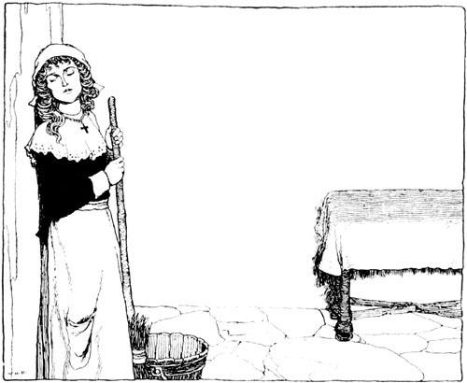
'Awalnya dia merasa sangat sulit'
Kedua saudara perempuannya, di sisi lain, bosan setengah mati; mereka tidak bangun sampai pukul sepuluh pagi, dan mereka bermalas-malasan sepanjang hari. Satu-satunya hiburan mereka adalah meratapi pakaian indah yang biasa mereka kenakan dan kebersamaan yang biasa mereka jaga. 'Lihatlah adik perempuan kita,' kata mereka satu sama lain, 'seleranya begitu rendah dan pikirannya begitu bodoh sehingga ia cukup puas dengan yang menyedihkan ini.
Saudagar yang baik hati itu tidak sependapat dengan kedua putrinya, karena dia tahu bahwa Kecantikan lebih cocok untuk bersinar di perusahaan daripada saudara perempuannya. Dia sangat terkesan dengan sifat-sifat baik gadis itu, dan terutama dengan kesabarannya - karena saudara-saudaranya, yang tidak puas dengan menyerahkan semua pekerjaan rumah kepadanya, tidak pernah melewatkan kesempatan untuk menghinanya.
Mereka telah hidup selama satu tahun dalam pengasingan ini ketika sang saudagar menerima sepucuk surat yang memberitahukan bahwa sebuah kapal yang mengangkut sejumlah barang dagangannya baru saja kembali dengan selamat. Berita itu hampir membuat kedua gadis yang lebih tua itu terkejut, karena mereka mengira bahwa akhirnya mereka akan dapat keluar dari kehidupan mereka yang membosankan di negeri itu. Ketika mereka melihat ayah mereka siap untuk berangkat, mereka memohon kepadanya untuk membawakan mereka kembali gaun, bulu, topi, dan segala jenis perhiasan. Kecantikan tidak meminta apa-apa, berpikir bahwa semua uang yang mungkin dihasilkan dari barang-barang itu tidak akan cukup untuk memenuhi permintaan saudara-saudaranya.
'Kamu tidak meminta apa-apa kepada saya,' kata ayahnya.

'Karena Anda begitu baik hati memikirkan saya,' jawabnya, 'tolong bawakan saya bunga mawar, karena di sini tidak ada.
Kecantikan tidak memiliki keinginan nyata untuk mendapatkan mawar, tetapi dia ingin sekali agar tidak terlihat perilaku saudara perempuannya. Yang terakhir ini akan menyatakan bahwa dia sengaja tidak meminta apa pun untuk menjadi berbeda dari mereka.

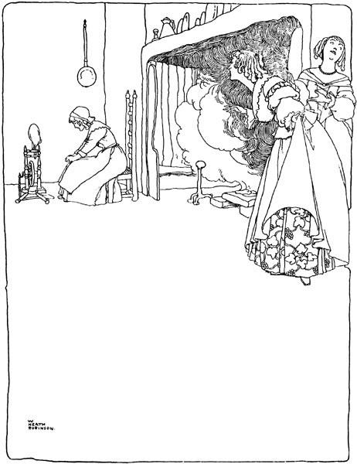
"Lihatlah adik perempuan kita"
Pedagang itu pun berangkat, tetapi ketika sampai di tempat tujuan, ada tuntutan hukum atas barang dagangannya, dan setelah mengalami banyak kesulitan, ia kembali dengan kondisi yang lebih buruk daripada sebelumnya. Dengan hanya tiga puluh mil yang harus ditempuh sebelum sampai di rumah, dia sudah menantikan

senang melihat anak-anaknya lagi, ketika ia menemukan bahwa ia harus melewati sebuah hutan besar. Di sini ia tersesat. Salju turun dengan derasnya; angin bertiup begitu kencang sehingga dua kali ia terlempar dari kudanya, dan ketika malam tiba, ia memutuskan bahwa ia harus mati kelaparan dan kedinginan atau dimakan oleh serigala-serigala yang dapat ia dengar melolong di sekelilingnya.

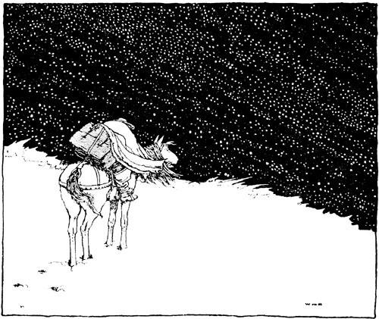
'Saat itu salju turun dengan derasnya'
Tiba-tiba ia melihat, di ujung jalan panjang pepohonan, sebuah cahaya yang terang benderang. Tampaknya cahaya itu agak jauh, tetapi ia berjalan ke arahnya, dan kemudian menemukan bahwa cahaya itu berasal dari sebuah istana besar, yang semuanya menyala.
Pedagang itu berterima kasih kepada surga karena telah mengirimkan bantuan ini kepadanya, dan bergegas menuju kastil. Namun, yang mengejutkannya, dia tidak menemukan seorang pun di halaman. Kuda yang mengikutinya melihat sebuah kandang besar terbuka dan masuk ke dalamnya; dan ketika menemukan jerami dan gandum yang sudah , hewan malang itu, yang sekarat karena kelaparan, mulai makan. Pedagang itu mengikatnya di kandang, dan mendekati rumah itu, di mana ia tidak menemukan pun. Ia masuk ke sebuah ruangan yang besar; di sana ada perapian yang bagus, dan sebuah meja yang penuh dengan makanan, tetapi hanya ada satu tempat untuk satu orang. Hujan dan salju telah membasahi dirinya sampai ke kulitnya, sehingga ia mendekat ke arah api untuk mengeringkan dirinya. 'yakin,' katanya dalam hati, 'bahwa tuan rumah ini atau para pelayannya akan memaafkan kebebasan yang saya ; tidak diragukan lagi mereka akan segera tiba di sini.

Dia menunggu cukup lama, namun pukul sebelas malam telah tiba dan dia masih belum melihat seorang pun. Karena tidak mampu lagi menahan rasa laparnya, ia mengambil seekor ayam dan melahapnya dalam dua suap, dengan gemetar. Kemudian ia meminum beberapa gelas anggur, dan dengan lebih berani ia keluar dari kamar. Dia melewati beberapa apartemen yang dilengkapi dengan perabotan yang megah, dan akhirnya menemukan sebuah kamar dengan tempat tidur yang sangat bagus. Saat itu sudah lewat tengah malam, dan karena dia sangat lelah, dia memutuskan untuk menutup pintu dan pergi tidur.
Pukul sepuluh pagi keesokan harinya ketika dia bangun, dan dia sangat terkejut menemukan sebuah baju baru menggantikan yang telah rusak. 'Istana ini,' katanya dalam , 'pasti milik seorang peri yang baik hati, yang merasa iba dengan penderitaan saya.
Dia melihat ke luar jendela. Salju telah lenyap, dan matanya tertuju pada hamparan bunga-bunga yang indah. Dia kembali ke kamar tempat dia makan malam sebelumnya, dan menemukan sebuah meja kecil dengan secangkir cokelat di atasnya. "Saya berterima kasih, Madam Fairy," katanya dengan lantang, "karena telah berbaik hati memikirkan sarapan saya.
Setelah meminum coklatnya, pria yang baik hati itu pergi mencari kudanya. Ketika ia melewati sebuah taman bunga mawar, ia teringat bahwa si Cantik telah memintanya, dan ia pun memetik setangkai bunga mawar. Pada saat yang sama dia mendengar suara yang mengerikan, dan melihat seekor binatang datang ke arahnya yang begitu mengerikan sehingga dia hampir pingsan.
'Celaka yang tidak tahu berterima kasih!" kata si Binatang, dengan suara yang mengerikan, 'Aku telah menyelamatkan hidupmu dengan menerimamu ke dalam kastilku, dan sebagai imbalan atas kesulitanku, kamu mencuri apa yang aku cintai lebih dari apa pun di dunia ini - mawar-mawarku. Kamu harus membayarnya dengan nyawamu! Aku memberimu waktu lima belas menit untuk berdamai dengan Surga.
Pedagang itu berlutut dan meremas-remas tangannya. 'Maaf, Tuanku!' teriaknya, 'salah satu putri saya meminta setangkai mawar, dan saya tidak bermimpi bahwa saya akan menyinggung perasaan Tuanku dengan .
'Saya tidak dipanggil "Tuanku",' jawab monster itu, 'tetapi "Si Binatang Buas." Saya tidak menyukai pujian, tetapi lebih suka orang mengatakan apa yang mereka pikirkan. Oleh karena itu, janganlah berharap untuk melunakkan saya dengan sanjungan. Kamu memiliki anak perempuan, katamu; baiklah, aku bersedia mengampunimu jika salah satu dari anak perempuanmu akan datang, atas pilihannya sendiri, untuk mati menggantikanmu. Jangan berdebat dengan saya-pergi! Dan bersumpahlah bahwa jika putri-putrimu menolak untuk mati menggantikanmu, engkau akan kembali lagi dalam tiga bulan.

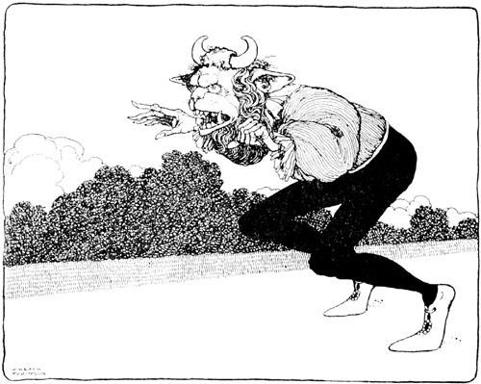
The Beast
Orang baik itu tidak berniat mengorbankan salah satu putrinya kepada monster mengerikan ini, tetapi dia berpikir bahwa setidaknya dia mungkin bisa mencium mereka sekali lagi. Oleh karena itu, dia bersumpah untuk kembali, dan si monster berkata bahwa dia boleh pergi kapan pun dia mau. 'Saya tidak ingin kamu pergi dengan tangan kosong,' tambahnya, 'kembalilah ke kamar tempat kamu tidur; kamu akan menemukan sebuah kotak besar yang kosong. Isilah dengan apa saja yang kamu inginkan; aku akan mengirimkannya pulang untukmu.
Dengan kata-kata ini, Binatang itu mundur, meninggalkan pedagang itu untuk merenungkan bahwa jika dia memang harus mati, dalam segala peristiwa dia akan memiliki penghiburan untuk menafkahi anak-anaknya yang malang.
Dia kembali ke kamar tempat dia tidur. Dia menemukan sejumlah besar keping emas, dan dengan ini dia mengisi kotak yang telah disebutkan oleh Binatang itu. Setelah menutup kotak yang terakhir, dia mengambil kudanya, yang masih berada di kandang, dan pergi dari istana, dengan perasaan sedih seperti saat dia memasukinya.
Kuda itu dengan kemauannya sendiri mengambil salah satu jalan di hutan, dan dalam beberapa jam orang baik itu sampai di rumah kecilnya. Anak-anaknya mengerumuninya, tetapi ketika melihat mereka, alih-alih menyambut belaian mereka, ia malah menangis. Di tangannya ada seikat mawar yang dibawanya untuk si Cantik, dan dia memberikannya dengan kata-kata ini:
'Ambillah mawar-mawar ini, Cantik, sangat mahal harga yang harus dibayar oleh ayahmu yang malang .
Setelah itu ia menceritakan petualangan mengerikan yang menimpanya kepada keluarganya. Mendengar kisah tersebut, kedua gadis yang lebih tua menjadi sangat marah, dan mulai mengungkit-ungkit Kecantikan karena tidak

menangis seperti yang mereka lakukan. 'Lihatlah apa yang telah diakibatkan oleh kesombongannya terhadap gadis muda ini,' kata mereka; 'tentu saja ia akan berusaha untuk mencari jalan keluar dari masalah ini, seperti yang kita lakukan! Tetapi oh, sayang sekali, tidak; nyonya ini begitu bertekad untuk menjadi berbeda sehingga ia dapat berbicara tentang kematian ayahnya tanpa air mata!
'Tidak ada gunanya menangis,' kata Beauty. 'Mengapa saya harus meratapi kematian ayah saya? Dia tidak akan mati. Karena monster itu setuju untuk menerima seorang anak perempuan sebagai gantinya, saya berniat menawarkan diri saya untuk meredakan kemarahannya. Ini akan menjadi sebuah kebahagiaan, karena dalam kematian saya akan mendapatkan kegembiraan karena telah menyelamatkan ayah saya, dan membuktikan pengabdian saya kepadanya.
'Tidak, ,' kata ketiga saudara laki-lakinya, 'kamu tidak boleh mati; kami akan pergi mencari monster ini, dan akan binasa di bawah pukulannya jika kami tidak dapat membunuhnya.
'Jangan terlalu berharap, anak-anakku,' kata pedagang itu, 'kekuatan Binatang ini begitu besar sehingga saya tidak punya harapan sedikit pun untuk melarikan diri darinya. Saya tersentuh oleh kebaikan hati si Cantik, tapi saya tidak akan membiarkannya mati. Saya sudah tua dan tidak punya banyak waktu untuk hidup; dan saya hanya akan kehilangan beberapa tahun yang akan disesali hanya karena kalian, anak-anakku yang terkasih.
'Saya dapat meyakinkan Anda, ayah,' kata Beauty, 'bahwa Anda tidak akan pergi ke istana ini tanpa saya. Anda tidak dapat mencegah saya untuk mengikuti Anda. Meskipun saya masih muda, saya tidak terlalu mencintai kehidupan, dan saya lebih suka dimakan oleh monster ini daripada mati dalam kesedihan yang akan ditimbulkan oleh kehilanganmu. Kata-kata itu tidak berguna. Kecantikan sangat bertekad untuk pergi ke istana yang indah ini, dan saudara-saudaranya tidak menyesal, karena mereka menganggap sifat-sifatnya yang baik dengan rasa cemburu yang mendalam.
Saudagar itu begitu larut dalam kesedihan karena kehilangan putrinya sehingga dia lupa akan kotak yang telah diisi dengan emas. Betapa terkejutnya dia, ketika dia menutup pintu kamarnya dan hendak beristirahat untuk malam itu, ternyata kotak emas itu masih ada di samping tempat tidurnya! Dia memutuskan untuk tidak memberi tahu anak-anaknya bahwa dia telah menjadi begitu kaya, karena anak perempuannya yang lebih tua pasti ingin kembali ke kota, dan dia telah memutuskan untuk meninggal di pedesaan. Namun, dia menceritakan rahasianya kepada Beauty, dan yang terakhir mengatakan kepadanya bahwa selama dia tidak ada, mereka telah menjamu beberapa tamu, di antaranya adalah dua pengagum saudara perempuannya. Dia memohon kepada ayahnya untuk mengijinkan mereka menikah, karena dia memiliki sifat yang manis sehingga dia mencintai mereka, dan memaafkan mereka dengan sepenuh hati atas kejahatan yang telah mereka lakukan terhadapnya.
Ketika Kecantikan berangkat bersama ayahnya, kedua gadis yang tak berperasaan itu menggosok mata mereka dengan bawang merah, agar terlihat menangis; tetapi saudara-saudaranya menangis pada kenyataannya, begitu juga dengan si pedagang. Si Cantik sendiri tidak menangis, karena dia tidak ingin menambah kesedihan mereka.
Kuda itu mengambil jalan menuju istana, dan pada malam hari mereka mengintipnya, semuanya menyala seperti sebelumnya. Sebuah kandang kosong telah menunggu si pengomel, dan ketika saudagar yang baik hati dan putrinya memasuki aula besar, mereka menemukan sebuah meja yang ditata dengan indah untuk dua orang. Sang saudagar tidak tega untuk makan, tapi si Cantik, memaksa dirinya untuk terlihat tenang, duduk dan melayaninya. Karena si Buruk Rupa telah menyediakan makanan yang begitu lezat, pikirnya, dia pasti sangat ingin menggemukkan badannya sebelum memakannya.

Ketika mereka selesai makan malam, mereka mendengar suara yang mengerikan. Dengan air mata, sang saudagar mengucapkan selamat tinggal pada putrinya, karena dia tahu itu adalah si Buruk Rupa. Beauty sendiri tidak dapat menahan diri untuk tidak gemetar melihat penampakan yang mengerikan itu, tapi dia berusaha keras untuk menenangkan diri. Si Buruk Rupa bertanya apakah dia datang atas kemauannya sendiri, dan dengan takut-takut dia menjawab bahwa memang begitu.
'Kamu memang baik hati,' kata Binatang itu, 'dan saya sangat berterima kasih kepadamu. Kamu, orang baik, akan pergi besok pagi, dan jangan berpikir untuk kembali lagi. Sampai jumpa, si cantik!
'Selamat tinggal, Beast!" jawabnya.
Setelah itu, monster itu tiba-tiba menghilang.
'Putri,' kata pedagang itu, sambil memeluk Kecantikan, 'saya hampir mati ketakutan. Biarlah aku yang tinggal di sini!
'Tidak, ayah,' kata si Cantik, dengan tegas, 'ayah harus pergi besok pagi, dan serahkan aku pada belas kasihan Surga. Mungkin belas kasihan akan diberikan kepadaku.
Mereka beristirahat untuk beristirahat, mengira bahwa mereka tidak akan tidur sama sekali pada malam hari, tetapi mereka baru saja berbaring di tempat tidur sebelum mata mereka terpejam dalam tidur. Dalam mimpinya, muncullah seorang wanita cantik yang berkata :
'Karaktermu yang baik membuatku senang, Cantik. Dengan memberikan nyawamu untuk menyelamatkan ayahmu, kamu telah melakukan tindakan kebaikan yang tidak akan luput dari ganjaran.
Ketika terbangun, Beauty menceritakan mimpi ini kepada ayahnya. Dia agak terhibur dengan hal itu, tetapi tidak dapat menahan diri untuk tidak melampiaskan kesedihannya dengan keras ketika saatnya tiba untuk melepaskan diri dari anak kesayangannya.
Segera setelah dia pergi, Beauty duduk di aula besar dan mulai menangis. Namun ia memiliki banyak keberanian, dan setelah memohon perlindungan ilahi, ia bertekad untuk tidak bersedih lagi selama sisa hidupnya yang singkat.
Dia yakin bahwa Binatang itu akan melahapnya malam itu, tetapi dia memutuskan bahwa di sela-sela itu dia akan berjalan-jalan dan melihat-lihat kastil yang indah ini, yang kemegahannya tidak bisa tidak dia kagumi.
Bayangkan betapa terkejutnya dia ketika dia menemukan sebuah pintu yang bertuliskan 'Beauty's Room'! Dia segera membuka pintu ini, dan terpesona oleh kemegahan yang ada di dalamnya. "Mereka jelas sangat ingin agar saya tidak menjadi membosankan," gumamnya, ketika dia sebuah rak buku besar, sebuah harpsichord, dan beberapa jilid musik. Sesaat kemudian, sebuah pemikiran lain terlintas di benaknya. "Seandainya saya hanya punya waktu satu hari di sini," renungnya, "tentu saja saya tidak akan mendapatkan bekal seperti ini.
Gagasan ini memberinya keberanian baru. Dia membuka rak buku, dan menemukan sebuah buku yang di dalamnya tertulis dengan huruf-huruf emas:

'Mintalah apa pun yang Anda inginkan: Anda adalah penguasa di sini.
'Aduh!' katanya sambil menghela napas, 'satu-satunya harapan saya adalah melihat ayah saya yang malang, dan mengetahui apa yang dia lakukan.
Saat dia mengatakan hal ini pada dirinya sendiri, dia melirik ke sebuah cermin besar. Bayangkan keheranannya ketika ia melihat pantulan rumahnya di cermin itu, dan melihat ayahnya mendekat. Kesedihan tergambar jelas di wajahnya; tetapi ketika saudara-saudaranya datang untuk menemuinya, mustahil untuk tidak mendeteksi, terlepas dari seringai yang mereka gunakan untuk menirukan kesedihan, kepuasan yang mereka rasakan karena kehilangan saudara perempuan mereka. Dalam penglihatan itu memudar, namun Beauty tidak dapat tidak berpikir bahwa si Buruk Rupa sangat baik hati, dan bahwa dia tidak perlu takut padanya.
Pada tengah hari ia mendapati meja sudah ditata, dan selama makan ia menikmati konser yang luar biasa, meskipun para pemainnya tidak terlihat. Tetapi pada malam harinya, ketika ia hendak duduk di meja makan, ia mendengar suara yang dibuat oleh Binatang itu, dan ia pun gemetar.
"Cantik," kata monster itu kepadanya, "bolehkah aku melihatmu makan malam?" "Kamu adalah tuan di sini," kata si Cantik yang gemetar.
'Tidak demikian,' jawab si Binatang, 'kaulah majikanku; kau hanya menyuruhku pergi, jika kehadiranku mengganggumu, dan aku akan segera pergi. Katakan padaku, sekarang, apakah kamu tidak menganggapku sangat jelek?
',' kata Beauty, 'karena saya harus mengatakan yang sebenarnya, tetapi saya pikir Anda juga sangat baik.
'Memang benar seperti yang Anda katakan,' kata monster itu, 'dan selain buruk rupa, saya tidak memiliki kecerdasan. Seperti yang saya sadari, saya hanyalah seekor binatang buas.
'Bukan begitu caranya dengan orang bodoh,' jawab Beauty, 'untuk mengakui kurangnya kecerdasan.
Orang bodoh tidak pernah .
'Baiklah, Cantik,' kata monster itu, 'dan cobalah untuk mengusir kebosanan dari rumahmu - karena semua tentangmu adalah milikmu, dan aku akan merasa menyesal jika kamu tidak bahagia.
'Kamu memang baik hati,' kata si Cantik. 'Dengan satu hal yang harus saya miliki, saya sangat senang, dan itu adalah kebaikan hatimu. Ketika saya memikirkan hal itu, Anda tidak lagi terlihat jelek.
'Oh ya,' jawab si Buruk Rupa, 'Saya memiliki hati yang baik, cukup baik, tapi saya adalah monster. 'Ada banyak pria,' kata si Cantik, 'yang menjadi monster yang lebih buruk darimu, dan aku lebih memilih
kamu, terlepas dari penampilanmu, kepada mereka yang di bawah kemiripan manusia menyembunyikan ,
hati yang korup, dan tidak tahu berterima kasih.
Binatang itu menjawab bahwa jika saja ia memiliki sedikit kecerdasan, ia akan memujinya dengan gaya agung sebagai ucapan terima kasih; tetapi karena ia begitu bodoh, ia hanya bisa mengatakan bahwa ia sangat berterima kasih.

Beauty makan dengan nafsu makan yang baik, karena dia sekarang hampir tidak memiliki rasa takut pada si Buruk Rupa. Tapi dia hampir mati ketakutan saat Beast mengajukan pertanyaan ini padanya:
'Cantik, maukah kamu menjadi istriku?
Untuk beberapa saat dia tidak menjawab, takut kalau-kalau dia akan membuat sang monster marah dengan penolakannya. Dia akhirnya mengumpulkan keberanian untuk mengatakan, dengan agak takut, 'Tidak, Binatang!
Monster malang itu menghela napas panjang sehingga suaranya terdengar di seluruh istana. Namun, dengan cepat si Buruk Rupa dengan sedih pamit dan meninggalkan ruangan, berbalik beberapa kali untuk menatapnya sekali lagi. Ditinggal sendirian, Beauty tergerak oleh rasa iba yang besar terhadap si Buruk Rupa yang malang ini. "Sayang sekali dia sangat jelek," katanya, "karena dia sangat baik.
Beauty melewati tiga bulan di istana dengan cukup tenang. Setiap malam si Buruk Rupa mengunjunginya, dan menghiburnya saat makan malam dengan pertunjukan yang penuh akal sehat, jika bukan dengan apa yang disebut dunia sebagai kecerdasan. Dan setiap hari Beauty disadarkan akan kebaikan-kebaikan baru dari sang monster. Karena sering melihatnya, dia menjadi terbiasa dengan keburukannya, dan jauh dari rasa takut akan kunjungannya, dia sering melihat jam tangannya untuk melihat apakah sudah sembilan, jam ketika Beast selalu muncul.
Satu hal saja yang mengganggu Beauty; setiap malam, sebelum tidur, monster itu bertanya apakah dia mau menjadi istrinya, dan tampak diliputi kesedihan ketika dia menolak. Suatu hari dia berkata kepadanya:
'Kamu membuatku tertekan, Binatang. Aku berharap bisa menikahimu, tapi aku tidak bisa menipumu dengan membiarkanmu percaya bahwa hal itu bisa terjadi. Aku akan selalu menjadi temanmu - puaslah dengan itu.
'Harus,' kata si Binatang. 'Tapi izinkan saya menjelaskan posisinya. Saya tahu saya sangat buruk, tapi saya sangat mencintaimu, dan saya akan sangat senang jika kamu mau tinggal di sini. Berjanjilah bahwa kamu tidak akan pernah meninggalkanku.
Kecantikan tersipu mendengar kata-kata ini. Dia telah melihat di cerminnya bahwa ayahnya dilanda kesedihan karena kehilangan dirinya, dan dia sangat ingin bertemu dengannya lagi. "Saya bersedia berjanji untuk selalu bersamamu," katanya kepada si Buruk Rupa, "tetapi saya memiliki keinginan yang begitu besar untuk bertemu dengan ayah saya lagi, sehingga saya akan mati dalam kesedihan jika Anda menolak anugerah ini.
'Saya lebih baik mati sendiri daripada membuatmu bersedih,' kata monster itu. 'Aku akan mengirimmu kembali kepada ayahmu. Kamu akan tinggal bersamanya, dan Binatang itu akan mati karena kesedihan atas .
'Tidak, tidak,' kata si Cantik sambil menangis, 'Aku terlalu menyukaimu untuk ingin menyebabkan kematianmu. Aku berjanji padamu bahwa aku akan kembali dalam delapan hari. Anda telah menunjukkan kepada saya bahwa saudara perempuan saya telah menikah, dan saudara laki-laki saya telah bergabung dengan tentara. Ayahku sendirian; izinkan aku tinggal bersamanya selama satu minggu.

'Kamu akan bersamanya besok pagi,' kata si Binatang. 'Tapi ingatlah janjimu. Yang harus kamu lakukan saat kamu ingin kembali adalah meletakkan cincinmu di atas meja saat kamu akan tidur. Sampai jumpa, si cantik!
Seperti biasa, Beast menghela nafas ketika dia mengucapkan kata-kata terakhirnya, dan Beauty pergi tidur dengan hati yang sedih karena telah membuatnya sedih.

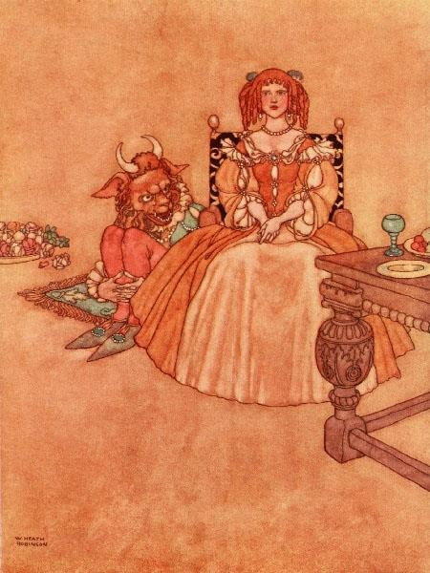
"Setiap malam binatang buas itu mengunjunginya."

Ketika ia terbangun keesokan paginya, ia mendapati dirinya berada di rumah ayahnya. Ia membunyikan lonceng kecil yang terletak di samping tempat tidurnya, dan dijawab oleh pelayan mereka, yang berteriak keras saat melihatnya. Orang baik itu berlari ke arah suara itu, dan

diliputi kegembiraan saat melihat putri kesayangannya. Pelukan mereka berlangsung selama lebih dari seperempat jam. Ketika perjalanan mereka mereda, Beauty menyadari bahwa ia tidak memiliki pakaian untuk dikenakan; namun pelayan mengatakan kepadanya bahwa ia baru saja menemukan sebuah peti yang penuh dengan gaun-gaun yang dihiasi dengan emas dan bertabur berlian di kamar sebelah. Beauty merasa berterima kasih kepada Beast atas perhatiannya, dan setelah memilih gaun yang paling sederhana, ia menyuruh pelayan untuk mengemasi gaun-gaun yang lain, karena ia ingin mengirimkannya sebagai hadiah untuk saudara-saudaranya. Kata-kata itu hampir tidak keluar dari mulutnya ketika peti itu menghilang. Ayahnya menyatakan pendapat bahwa Binatang itu ingin dia menyimpan semuanya untuk dirinya sendiri, dan dalam sekejap gaun-gaun dan peti itu sudah kembali ke tempatnya semula.
Ketika Beauty telah berpakaian, ia mengetahui bahwa saudara perempuannya, dengan suami mereka, telah tiba. Keduanya sangat tidak bahagia. Yang tertua telah menikah dengan seorang pria yang sangat tampan, tetapi yang terakhir begitu sibuk dengan penampilannya sendiri sehingga dia mempelajarinya dari pagi hingga malam, dan meremehkan kecantikan istrinya. Anak kedua menikah dengan seorang pria yang memiliki banyak otak, tetapi ia hanya menggunakannya untuk menghina semua orang - terutama istrinya.
Para suster sangat malu ketika mereka melihat Kecantikan berpakaian seperti seorang putri, dan lebih cantik dari fajar. Belaiannya tidak dihiraukan, dan kecemburuan yang tidak dapat mereka bendung semakin menjadi-jadi saat dia mengatakan kepada mereka betapa bahagianya dia. Pergilah pasangan yang iri hati itu ke taman, untuk melampiaskan kekesalan mereka.
"Mengapa si dia harus lebih bahagia daripada ?" masing-masing menuntut satu sama lain; "bukankah kita jauh lebih baik daripada dia?
'Saudari,' kata sang penatua, 'saya punya ide. Mari kita coba membujuknya untuk tinggal di sini lebih lama dari delapan hari. Binatang buasnya yang bodoh itu akan marah besar saat mengetahui bahwa dia telah melanggar janjinya, dan kemungkinan besar akan memangsanya.
'Kamu benar, saudari,' kata yang lain, 'tetapi kita harus membuat keributan besar jika kita ingin membuat rencana ini berhasil.
Setelah rencana ini diputuskan, mereka naik ke lantai atas lagi, dan memberikan perhatian kepada adik perempuan mereka sehingga si Cantik menangis bahagia. Ketika delapan hari telah berlalu, kedua saudari itu menyibakkan rambut mereka, dan menunjukkan kesedihan atas kepergiannya, dan berjanji untuk tinggal selama delapan hari lagi.
Namun, Beauty menyalahkan dirinya sendiri atas kesedihan yang ia timbulkan pada si Buruk Rupa; terlebih lagi, ia sangat merindukan untuk tidak bertemu dengannya. Pada malam kesepuluh tinggal di rumah ayahnya, ia bermimpi berada di taman istana, di mana ia melihat si Buruk Rupa terbaring di rumput hampir mati, dan ia menegurnya karena tidak tahu berterima kasih. Beauty terbangun dengan kaget dan menangis.
'Saya memang sangat jahat,' katanya, 'menyebabkan begitu banyak kesedihan pada seekor Binatang yang tidak pernah menunjukkan kebaikan kepada saya. Apakah salahnya jika dia begitu jelek, dan hanya memiliki sedikit akal? Dia baik, dan itu menutupi semua kekurangannya. Mengapa saya tidak ingin menikah dengannya? Saya seharusnya jauh lebih bahagia bersamanya daripada saudara-saudara perempuan saya dengan suami mereka. Bukan karena ketampanan atau

otak dalam diri seorang suami yang membuat seorang wanita bahagia; itu adalah keindahan karakter, kebajikan, kebaikan. Semua kualitas ini dimiliki oleh Beast. Saya akui saya tidak mencintainya, tapi dia memiliki harga diri, persahabatan, dan rasa terima kasih. Dalam segala hal, saya tidak boleh membuatnya sengsara, atau saya akan mencela diri saya sendiri sepanjang hidup saya.
Dengan kata-kata ini, Beauty bangkit dan meletakkan cincinnya di atas meja.
Hampir saja ia kembali ke tempat tidurnya, ia sudah tertidur, dan ketika ia terbangun keesokan paginya, ia melihat dengan sukacita bahwa ia telah berada di dalam istana si Buruk Rupa. Dia berpakaian dengan pakaian terbaiknya untuk menyenangkan hati sang Binatang, dan hampir mati karena tidak sabar sepanjang hari, menunggu jam sembilan malam. Namun jam berdentang sia-sia: tidak ada Beast yang muncul. Beauty sekarang berpikir bahwa dia pasti telah menyebabkan kematiannya, dan bergegas berkeliling istana dengan teriakan putus asa yang keras. Dia mencari ke mana-mana, dan akhirnya, teringat mimpinya, dia berlari ke taman di dekat kanal, di mana dia melihat Beast dalam tidurnya. Di sana ia menemukan Binatang malang itu terbaring tak sadarkan diri, dan mengira ia pasti sudah mati. Dia menjatuhkan dirinya ke atas tubuhnya, semua kengeriannya akan penampilannya terlupakan, dan, merasakan jantungnya masih berdetak, mengambil air dari kanal dan menyiramkannya ke wajahnya.
The Beast membuka matanya dan berkata kepada Beauty:
'Kamu lupa akan janjimu. Kesedihan yang saya rasakan karena kehilangan Anda membuat saya memutuskan untuk mati kelaparan; tetapi saya mati dengan puas karena saya memiliki kesenangan untuk bertemu dengan Anda sekali lagi.
'Binatang yang terhormat, kamu tidak akan mati,' kata si Cantik, 'kamu akan hidup dan menjadi suamiku. Di sini dan sekarang saya menawarkan tangan saya, dan bersumpah bahwa saya tidak akan menikahi siapa pun kecuali Anda. Sayangnya, aku mengira aku hanya merasakan persahabatan denganmu, tapi kesedihan yang aku alami jelas membuktikan padaku bahwa aku tidak bisa hidup tanpamu.
Beauty hampir tidak bisa mengucapkan kata-kata ini ketika kastil menjadi terang benderang dengan cahaya di depan matanya: kembang api, musik-semuanya menyatakan sebuah pesta. Namun, kemegahan ini tidak berarti baginya: ia menoleh ke arah Beast kesayangannya, masih gemetar karena takut akan bahaya.
Lihatlah keterkejutannya sekarang! Di kakinya, dia tidak lagi melihat si Buruk Rupa, yang telah menghilang, tetapi seorang pangeran, yang lebih cantik dari Love sendiri, yang berterima kasih padanya karena telahpesonanya. Dengan alasan yang baik matanya terpaku pada sang pangeran, tetapi dia tetap bertanya ke mana perginya si Buruk Rupa.
'Kamu melihatnya di kakimu,' jawab sang pangeran. 'Seorang peri jahat mengutuk saya untuk mempertahankan bentuk itu sampai seorang gadis cantik setuju untuk menikah dengan saya, dan dia melarang saya untuk mengkhianati tanda kecerdasan apa pun. Hanya kamu sendiri di seluruh dunia yang dapat menunjukkan diri Anda rentan kebaikan karakter saya, dan dalam menawarkan mahkota saya, saya tidak melakukan apa-apa selain melepaskan kewajiban yang saya berutang kepada Anda.
Dengan penuh rasa kaget, Beauty menawarkan tangannya kepada pangeran tampan itu, dan membantunya berdiri. Bersama-sama mereka kembali ke kastil, dan Kecantikan diliputi kegembiraan saat menemukannya,

berkumpul di aula, ayahnya dan seluruh keluarganya. Wanita yang menampakkan diri kepadanya dalam mimpinya telah membawa mereka ke kastil.

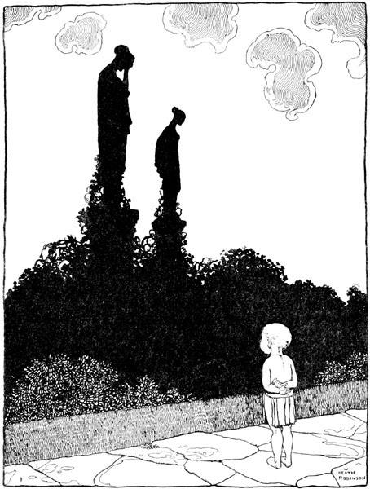
'"Azabmu adalah menjadi patung"'
'Kecantikan,' kata wanita ini (yang merupakan seorang peri terkenal), 'datanglah dan terimalah hadiah dari pilihan mulia Anda. Anda lebih memilih jasa daripada kecantikan atau kecerdasan, dan Anda pasti pantas untuk menemukan kualitas-kualitas ini digabungkan dalam diri seseorang. Sudah menjadi takdir Anda untuk menjadi ratu yang hebat, tapi saya harap kemegahan kerajaan tidak akan menghancurkan kebajikan Anda. Sedangkan untuk kalian, para wanita," lanjutnya, menoleh ke dua saudara perempuan Beauty, 'Saya tahu hati kalian dan yang mereka simpan. Nasib kalian adalah menjadi patung-patung, dan di bawah batu yang membungkus kalian untuk menyimpan semua perasaan kalian. Kalian akan berdiri di depan pintu istana saudari kalian, dan aku tidak akan pernah bisa berkunjung lagi.

hukuman atas kalian daripada kalian akan menjadi saksi kebahagiaannya. Hanya ketika Anda mengenali kesalahan Anda, Anda dapat kembali ke bentuk Anda yang sekarang, dan saya sangat Anda akan menjadi patung untuk selamanya. Kesombongan, sifat pemarah, keserakahan, dan kemalasan dapat diperbaiki, tetapi tidak ada keajaiban yang dapat mengubah hati yang jahat dan dengki.
Dalam sekejap, dengan satu ketukan tangannya, peri membawa mereka semua ke dunia pangeran, di mana rakyatnya sangat senang bertemu dengannya lagi. Dia menikahi Kecantikan, dan mereka hidup bersama untuk waktu yang lama dalam kebahagiaan yang semakin sempurna karena didasarkan pada kebajikan.

KATAK YANG RAMAH

Alkisah, ada seorang raja yang telah lama berperang dengan negara tetangganya. Setelah banyak pertempuran terjadi, ibukotanya dikepung oleh musuh. Khawatir akan keselamatan ratu, raja memohon kepadanya untuk berlindung di sebuah benteng yang belum pernah ia kunjungi kecuali sekali. Sang ratu memohon dengan air mata untuk membiarkannya tetap berada di sisinya, dan berbagi nasibnya, dan meratap dengan keras ketika raja menempatkannya di kereta yang akan membawanya pergi dengan pengawalan.
Raja berjanji untuk menyelinap pergi kapanpun memungkinkan dan mengunjunginya, dengan demikian berusaha untuk menghiburnya, meskipun dia tahu bahwa kecil kemungkinan harapan itu akan terpenuhi. Karena kastil itu terletak jauh, di tengah-tengah hutan lebat, dan hanya mereka yang memiliki pengetahuan yang mendalam tentang jalan yang dapat mencapainya.
Sang ratu patah hati karena harus meninggalkan suaminya yang terpapar bahaya perang, dan meskipun ia melakukan perjalanannya dengan tahapan yang mudah, agar kelelahan dari perjalanan yang begitu banyak tidak membuatnya sakit, ia merasa sedih dan menderita ketika akhirnya ia sampai di kastil. Dia melakukan perjalanan ke negeri, setelah cukup pulih, tetapi tidak menemukan apa pun yang dapat menghibur atau mengalihkan perhatiannya. Di semua sisi, ruang-ruang tandus yang luas memenuhi matanya, melankolis dan bukannya menyenangkan untuk dilihat.
"Betapa berbedanya dengan rumah saya yang lama!" serunya, sambil mengamati pemandangan dengan muram, "jika saya tinggal di sini lama-lama, saya akan mati. Kepada siapa saya bisa berbicara dalam kesendirian ini? Kepada siapa saya dapat melepaskan kesedihan saya? Apa yang telah saya lakukan sehingga raja harus mengasingkan saya? Dia pasti ingin aku merasakan kepahitan perpisahan yang paling dalam, karena dia mengasingkanku ke kastil yang penuh kebencian ini.
Dia berduka lama dan dalam, dan meskipun raja menulis surat kepadanya setiap hari dengan kabar baik tentang bagaimana pengepungan itu berjalan, dia menjadi semakin tidak bahagia. Akhirnya ia memutuskan untuk kembali kepada sang raja, namun karena mengetahui bahwa para pengawalnya dilarang untuk mengizinkannya kembali, kecuali atas perintah khusus dari raja, ia menyimpan niatnya untuk dirinya sendiri. Dengan dalih ingin ikut berburu, ia memerintahkan sebuah kecil, yang hanya mampu menampung satu orang, untuk dibuatkan untuknya. Ini yang dia kendarai

dan biasa mengikuti para pemburu dengan sangat dekat sehingga dia akan meninggalkan sisa buruannya. Kereta yang berada dalam kendali tunggal, ini memberinya kesempatan untuk melarikan diri kapan pun dia mau, dan satu-satunya kendala adalah kurangnya pengetahuannya tentang jalan melalui hutan. Namun, dia percaya bahwa Tuhan akan membawanya dengan selamat melaluinya.
Dia sekarang memberikan perintah untuk mengadakan perburuan besar, dan mengisyaratkan keinginannya agar semua orang hadir. Dia sendiri akan hadir dengan keretanya, dan dia mengusulkan agar setiap pengikut perburuan harus memilih jalur yang berbeda, dan dengan demikian menutup setiap jalan untuk melarikan diri ke tempat perburuan. Pengaturan dilakukan sesuai dengan rencana ratu. Yakin bahwa dia akan segera bertemu dengan suaminya lagi, dia mengenakan pakaiannya yang paling indah. Topinya dihiasi dengan bulu-bulu dengan warna yang berbeda, bagian depan gaunnya dihiasi dengan sejumlah batu-batu berharga. Dengan dandanan seperti itu, ia terlihat cantik (yang tidak biasa) seperti Diana kedua.
Ketika kegembiraan pengejaran mencapai puncaknya, dia memberi kendali pada kuda-kudanya, mendorong mereka dengan suara dan cambuk, hingga kecepatan mereka bertambah cepat menjadi berpacu. Namun kemudian, dengan gigi-gigi mereka yang bergemeletuk, pasukan itu melaju dengan sangat cepat sehingga kereta itu tampak seperti angin, dan melaju lebih cepat dari yang dapat diikuti oleh mata. Sudah terlambat bagi ratu yang malang ini untuk menyesali tindakan gegabahnya. 'Apa yang merasuki saya,' teriaknya, 'sehingga saya berpikir bahwa saya dapat mengendalikan kuda yang liar dan berapi-api seperti itu? Alack! Apa yang akan terjadi padaku! Apa yang akan dilakukan raja jika dia tahu bahaya besar yang saya hadapi? Dia hanya menyuruhku pergi karena dia sangat menyayangiku, dan berharap aku berada dalam keselamatan yang lebih besar - dan inilah caraku membalas kasih sayangnya!
Tangisannya yang menyedihkan terdengar di udara, tetapi meskipun dia memanggil Surga dan meminta para peri untuk membantunya, tampaknya semua kekuatan yang tidak terlihat telah meninggalkannya.
Kereta itu pun meluncur. Dia tidak memiliki kekuatan untuk melompat dengan cukup cepat, dan kakinya terjepit di antara roda dan pohon poros. Hanya karena keajaiban dia tidak terbunuh, dan dia terbaring di tanah di kaki pohon, dengan jantungnya yang hampir tidak berdetak dan wajahnya berlumuran darah, tidak dapat berbicara.
Untuk waktu yang cukup lama ia berbaring seperti itu. Akhirnya ia membuka matanya dan melihat, berdiri di sampingnya, seorang wanita bertubuh raksasa. Wanita itu tidak mengenakan apa-apa kecuali kulit singa; tangan dan kakinya telanjang, dan rambutnya diikat dengan kulit ular yang telah dikeringkan, yang kepalanya menggantung di atas bahunya. Di tangannya dia membawa tongkat untuk berjalan, sebuah tongkat batu, dan sebuah tabung penuh anak panah tergantung di sisinya.
Penampakan yang luar biasa ini meyakinkan ratu bahwa dia telah mati, dan memang tampaknya mustahil dia bisa selamat dari bencana yang begitu mengerikan. "Tidak heran kematian membutuhkan resolusi," gumamnya, "karena pemandangan yang begitu mengerikan menanti di dunia lain.
Raksasa wanita mendengar kata-kata ini, dan tertawa ketika mendapati sang ratu mengira dirinya sudah mati. 'Keberanian,' katanya, 'kamu masih berada di negeri orang hidup, meskipun nasibmu tidak membaik.
Akulah Penyihir Singa. Tempat tinggalku sudah dekat, kamu harus datang dan tinggal bersamaku.

'Jika Anda berbaik hati, Penyihir Singa yang baik, untuk membawa saya kembali ke kastil saya, raja, yang sangat mencintai saya, tidak akan menolak tebusan apa pun yang Anda minta, meskipun itu adalah separuh dari kerajaannya.
'Saya tidak akan melakukan hal itu,' jawab sang raksasa, 'karena saya sudah memiliki kekayaan yang cukup. Selain itu, saya sudah bosan hidup sendirian, dan karena Anda memiliki akal sehat, mungkin saja Anda dapat menghibur saya.
Dengan kata-kata ini, ia mengambil bentuk seekor singa betina, dan menggendong ratu di punggungnya, membawanya ke kedalaman gua. Di sana ia mengurapi luka-luka ratu dengan saripati yang dengan cepat menyembuhkannya.
Tapi bayangkan keheranan dan keputusasaan sang ratu saat mendapati dirinya berada di sarang yang suram ini! Untuk mencapainya, Anda harus menuruni sepuluh ribu anak tangga, yang mengarah ke pusat bumi, dan satu-satunya cahaya yang ada adalah cahaya yang berasal dari sejumlah lampu yang menjulang tinggi, yang dipantulkan di sebuah danau perak. Danau ini dipenuhi dengan monster, yang masing-masing cukup mengerikan untuk membuat takut orang yang tidak terlalu penakut seperti ratu. Burung gagak, burung hantu yang memekik, dan banyak burung pertanda jahat lainnya memenuhi udara dengan teriakan keras. Jauh di kejauhan terlihat sebuah gunung, yang dari lerengnya mengalir air mata para kekasih yang malang. Alirannya yang lamban dialiri oleh semua cinta yang tak berbintang. Pohon-pohonnya tidak memiliki daun atau buah, dan tanahnya dipenuhi dengan semak belukar, jelatang, dan rumput liar. Makanannya pun seperti yang bisa diharapkan dalam iklim yang mengerikan. Beberapa akar kering, chestnut kuda, dan apel berduri - ini semua adalah makanan digunakan Penyihir Singa untuk menghilangkan rasa lapar mereka yang jatuh ke dalam cengkeramannya.
Ketika ratu sudah cukup sehat untuk mulai bekerja, Penyihir mengatakan kepadanya bahwa ia dapat membangun gubuk untuk dirinya sendiri, karena ia ditakdirkan untuk tetap berada di perusahaannya selama sisa hidupnya. Mendengar hal ini, sang ratu menangis. "Aduh!" teriaknya, "apa yang telah saya lakukan sehingga Anda harus menahan saya di sini? Jika kematianku, yang kurasa sudah dekat, akan membuatmu senang, maka aku memohon padamu untuk membunuhku: aku tidak berani mengharapkan kebaikan lain darimu. Tetapi janganlah engkau menghukum aku dengan kesedihan karena berpisah dengan suamiku seumur hidup.
Namun Penyihir Singa hanya menertawakannya, memintanya untuk mengeringkan air matanya, jika ia mau bersikap bijaksana, dan melakukan tugasnya untuk menyenangkan hatinya. Jika tidak, , nasibnya akan menjadi yang paling menyedihkan di dunia.
'Dan apa yang harus saya lakukan untuk melunakkan hati Anda?" jawab sang ratu.
'Aku suka kue lalat,' kata Penyihir Singa, 'dan kamu harus berusaha menangkap lalat cukup banyak untuk membuatkanku kue lalat besar dan lezat.

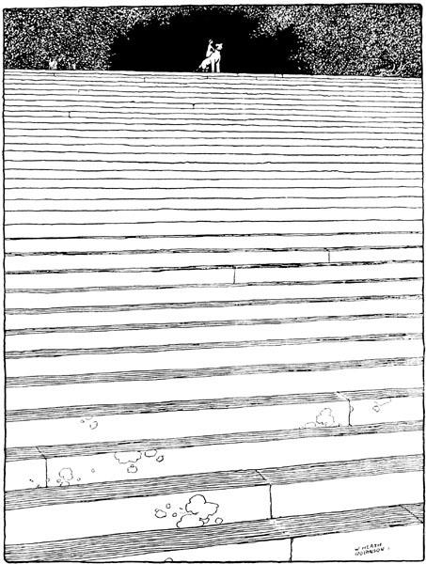
'Pendekatannya adalah dengan sepuluh ribu langkah'
'Tapi tidak ada lalat di sini,' sahut sang ratu, 'dan kalaupun ada, tidak ada cukup cahaya untuk menangkap mereka. Lagipula, seandainya saya menangkapnya, saya belum pernah membuat kue. Oleh karena itu, Anda memberi saya perintah yang tidak mungkin bisa saya laksanakan.
'Tidak masalah,' kata Penyihir Singa yang tak kenal belas kasihan, 'apa yang saya inginkan akan saya dapatkan!
Sang ratu tidak menjawab, tetapi merenungkan bahwa, sekejam apapun si Penyihir, ia hanya memiliki satu nyawa, dan dalam keadaannya saat ini, teror apakah yang dapat ditimbulkan oleh kematian baginya? Oleh karena itu, ia tidak berusaha mencari lalat, tetapi duduk di bawah pohon yew, dan mulai menangis dan meratap. 'Aduh, suamiku,' tangisnya, 'betapa sedihnya engkau ketika engkau pergi menjemputku dari kastil, dan mendapati aku telah tiada! Engkau akan mengira aku telah mati atau tidak setia; betapa aku berharap engkau akan berduka karena kehilangan nyawaku, bukan karena kehilangan cintaku!

Mungkin sisa-sisa keretaku akan ditemukan di dalam hutan, dengan semua ornamen yang telah kupakai untuk menyenangkanmu: saat melihatnya, kamu tidak akan meragukan lagi bahwa aku telah mati. Tapi kemudian, bagaimana saya tahu bahwa Anda tidak akan memberikan kepada orang lain cinta yang tulus yang pernah menjadi milik saya? Pada semua peristiwa saya akan terhindar dari kesedihan karena pengetahuan itu, karena saya tidak akan pernah kembali ke dunia.
Pikiran-pikiran ini akan memenuhi pikirannya untuk waktu yang lama, tetapi dia terganggu oleh suara gagak yang bersuara suram di atas kepala. Mengangkat matanya, ia melihat dalam cahaya redup seekor burung gagak besar sedang menelan seekor katak yang dipegangnya dalam paruhnya. 'Meskipun saya tidak memiliki harapan untuk menolong diri saya sendiri,' katanya, 'saya tidak akan membiarkan katak malang ini mati, jika saya dapat menyelamatkannya; meskipun nasib kami sangat berbeda, penderitaannya sama beratnya dengan penderitaan saya. Dia mengambil tongkat pertama yang ada di tangannya, dan membuat burung gagak melepaskan mangsanya. Katak itu jatuh ke tanah dan berbaring untuk beberapa saat dengan setengah tertegun; tetapi segera setelah dia dapat berpikir, dengan caranya yang seperti katak, dia mulai berbicara. 'Ratu yang cantik,' katanya, 'Anda adalah jiwa ramah pertama yang saya lihat sejak rasa ingin tahu saya membawa saya ke sini.

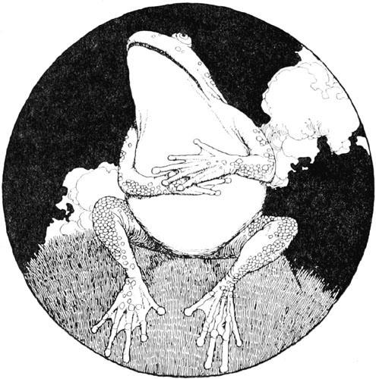
Katak yang Bersahabat

'Dengan sihir apa yang membuatmu bisa berbicara, Katak kecil?" jawab ratu, 'dan orang-orang apa yang kamu lihat di sini? Aku belum pernah melihat mereka sama sekali.
'Semua monster yang memenuhi danau ini,' jawab Katak kecil, 'pernah ada di dunia. Beberapa duduk di singgasana, beberapa memegang posisi tinggi di ; bahkan ada beberapa wanita kerajaan di sini yang menjadi penyebab perselisihan dan pertumpahan darah. Mereka yang terakhir inilah yang Anda lihat dalam bentuk lintah, dan mereka dikutuk untuk tinggal di sini selama waktu tertentu. Tetapi dari mereka yang datang ke sini, tidak ada yang kembali ke dunia dalam keadaan lebih baik atau lebih bijaksana.
'Saya cukup mengerti,' kata ratu, 'bahwa orang jahat tidak akan menjadi lebih baik hanya dengan dilempar bersama. Tapi bagaimana kamu bisa ada di sini, Katak kecilku yang ramah?
'Saya datang ke sini karena penasaran,' jawabnya. 'Saya adalah peri, dan meskipun, dalam beberapa hal, kekuatan saya terbatas, namun dalam hal lain kekuatan saya sangat luas. Penyihir Singa akan membunuhku jika dia tahu aku berada di wilayahnya.
'Apapun kekuatan peri Anda,' kata sang ratu, 'saya tidak dapat memahami bagaimana Anda jatuh ke dalam cengkeraman burung gagak dan nyaris dimakan.
'Itu mudah dijelaskan,' kata si Katak. 'Saya tidak perlu takut ketika topi kecil saya yang terbuat dari bunga mawar ada di kepala saya, karena itulah sumber kekuatan saya. Sayangnya saya telah meninggalkannya di rawa ketika burung gagak jelek itu menerkam saya, dan jika bukan karena Anda, Nona, saya tidak akan berada di sini. Karena Anda telah menyelamatkan hidup saya, Anda hanya perlu memerintahkan saya dan saya akan melakukan segalanya dengan kekuatan saya untuk mengurangi kemalangan yang menimpa Anda.
'Aduh, Katak sayang,' kata ratu, 'peri jahat yang menahanku ingin agar aku membuatkan dia makanan lalat. Tetapi tidak ada lalat di sini, dan jika ada, saya tidak dapat melihat untuk menangkapnya dalam cahaya yang redup. Oleh karena itu, saya seperti mendapatkan pukulan yang akan membunuh saya.
'Serahkan saja padaku,' kata Katak, 'aku akan segera mengambilkanmu.
Setelah itu, sang Katak melumuri seluruh tubuhnya dengan gula, dan hal yang sama juga dilakukan oleh lebih dari enam ribu teman kodoknya. Mereka kemudian pergi ke sebuah tempat di mana sang peri simpanan lalat yang banyak, yang ia gunakan untuk menyiksa beberapa korbannya yang tidak beruntung. Tidak lama setelah lalat-lalat itu mencium bau gula, mereka terbang ke tempat itu, dan mendapati diri mereka menempel pada katak-katak itu. Kemudian, pergi dengan , untuk memberikan bantuan kepada sang ratu. Tidak ada penangkapan lalat seperti itu sebelumnya, atau kue yang lebih baik daripada yang dibuat ratu untuk peri. Penyihir sangat terkejut ketika sang ratu memberikannya kepadanya, karena ia bingung memikirkan bagaimana lalat-lalat itu bisa ditangkap dengan begitu cerdik.
Sang ratu sangat menderita karena tidak memiliki perlindungan dari udara beracun sehingga dia menebang beberapa cabang pohon cemara dan mulai membangun gubuk untuk dirinya sendiri. Sang Katak dengan baik hati menawarkan jasanya. Dia memanggil semua orang yang telah membantu dalam perburuan lalat, dan mereka membantu ratu untuk membangun tempat tinggal seindah yang bisa Anda temukan di mana pun di dunia.

Namun, tidak lama setelah ia berbaring untuk beristirahat, monster-monster di danau, yang iri dengan ketenangannya, berkumpul di sekitar gubuk. Mereka membuat suara yang paling mengerikan yang pernah terdengar, dan membuatnya hampir gila sehingga dia bangun dan melarikan diri dengan ketakutan dan gemetar dari rumah. Inilah yang diincar oleh para monster, dan seekor naga, yang pernah memerintah dengan kejam di salah satu negara terbesar di dunia, segera menguasainya.
Ratu yang malang itu mencoba memprotes perlakuan buruk ini. Namun tak seorang pun mau mendengarkannya: para monster tertawa dan mencemoohnya, dan Penyihir Singa mengatakan bahwa jika dia datang dan menyuapkan ratapan ke telinganya lagi, dia akan membuatnya meronta-ronta.
Oleh karena itu, sang ratu harus menahan lidahnya. Dia mencari Katak, yang makhluk paling simpatik di dunia, dan mereka menangis bersama; karena pada saat dia mengenakan topi mawarnya, Katak bisa tertawa atau menangis seperti orang lain.
"Aku sangat menyayangimu," kata Katak kepada ratu, "aku akan membangun rumahmu lagi, meskipun semua monster di danau akan merasa iri.
Selanjutnya, dia memotong beberapa kayu, dan sebuah rumah pedesaan kecil untuk sang ratu muncul dengan sangat cepat sehingga dia bisa tidur di dalamnya pada malam itu juga. Tidak ada satu pun yang dapat membuat ratu merasa nyaman yang dilupakan oleh Katak, dan bahkan ada tempat tidur dari thyme liar.
Ketika peri jahat mengetahui bahwa ratu tidak tidur di tanah, dia menyuruhnya memanggilnya dan bertanya:
'Kekuatan apakah, manusia atau ilahi, yang melindungimu? Tanah ini hanya meminum hujan belerang yang membara, dan tidak pernah menghasilkan banyak daun sage: namun mereka mengatakan padaku bahwa tumbuhan harum bermunculan di bawah kakimu.
'Saya tidak bisa , Nyonya,' kata sang ratu, 'kecuali jika itu disebabkan oleh anak yang saya kandung.
Mungkin baginya nasib yang tidak terlalu buruk dibandingkan nasib saya.
'Saya baru saja menginginkan seikat bunga langka,' kata Penyihir itu, 'untuk mendapatkannya. Lihatlah apakah kebahagiaan yang Anda harapkan ini akan memungkinkan Anda untuk mendapatkannya. Jika Anda tidak berhasil, sebuah pukulan yang saya tahu betul bagaimana cara memberikannya pasti akan menanti Anda.
Sang ratu mulai menangis, karena ancaman seperti ini membuatnya tertekan, dan dia putus asa saat memikirkan ketidakmungkinan menemukan bunga. Tetapi ketika dia kembali ke rumah kecilnya, si Katak yang ramah menemuinya.
"Betapa tidak bahagianya kamu!" katanya.
'Aduh, sahabat,' kata sang ratu, 'siapa tidak mau? Penyihir itu telah meminta satu buket bunga yang paling indah. Di manakah aku bisa menemukannya? Anda lihat jenis bunga apa yang tumbuh di sini! Namun, nyawaku akan melayang jika aku tidak mendapatkannya.

'Ratu yang terhormat,' kata Katak dengan lembut, 'kita harus melakukan yang terbaik untuk membebaskanmu dari dilema ini. Di sekitar sini hidup seekor kelelawar kenalan saya-seekor kelelawar yang baik hati. Dia bergerak lebih cepat daripada , jadi saya akan memberikan topi mawar saya, dan dengan bantuan ini dia akan dapat menemukan bunga untuk Anda.
Sang ratu membungkuk rendah, sangat tidak mungkin untuk memeluk Katak, dan yang terakhir segera pergi untuk berbicara dengan kelelawar. Beberapa jam kemudian, kelelawar itu kembali dengan beberapa bunga indah yang terselip di bawah sayapnya. Pergilah sang ratu bersama mereka ke Penyihir, yang lebih tercengang dari sebelumnya, karena tidak dapat memahami dengan cara yang luar biasa bagaimana sang ratu telah dibantu.
Sang ratu tidak pernah berhenti untuk merencanakan beberapa cara untuk melarikan diri, dan mengatakan kepada Katak tentang kerinduannya. 'Nyonya,' kata Katak, 'izinkan saya untuk berunding dulu dengan topi kecil saya, dan kita akan membuat rencana sesuai dengan apa yang disarankannya. Setelah meletakkan topinya di atas jerami, ia membakar beberapa ranting juniper, beberapa buah caper, dan beberapa kacang hijau di depannya. Dia kemudian berseru serak lima kali. Ini menyelesaikan ritual, dan setelah mengenakan topinya lagi, dia mulai berbicara seperti seorang peramal.
'Takdir, yang maha kuasa, memutuskan bahwa Anda tidak boleh meninggalkan tempat ini. Anda akan memiliki seorang putri kecil yang lebih cantik dari Venus sendiri. Jangan biarkan apa pun membuat Anda khawatir; waktu saja yang bisa menyembuhkan.
Sang ratu menundukkan kepalanya dan meneteskan air mata, tetapi ia bertekad untuk tetap percaya pada teman yang telah ia temukan. "Apapun yang terjadi," katanya, jangan tinggalkan aku di sini sendirian, dan temani aku saat anakku lahir. Sang Katak berjanji untuk tetap bersamanya, dan melakukan yang terbaik untuk menghiburnya.
Sekarang saatnya untuk kembali ke raja. Selama musuh mengurungnya di dalam ibukotanya, ia tidak dapat mengirim utusan secara teratur kepada ratu. Namun akhirnya, setelah banyak serangan mendadak, ia memaksa musuh untuk meningkatkan pengepungan. Keberhasilan ini memberinya kesenangan bukan untuk sendiri, melainkan untuk kepentingan ratu, yang sekarang dapat dibawa pulang dengan selamat. Dia tidak tahu apa-apa tentang bencana yang telah menimpa ratu, karena tidak ada pengiringnya yang berani memberitahunya. Mereka telah menemukan di hutan sisa-sisa kereta, kuda-kuda yang melarikan diri, dan pakaian yang digunakan ratu untuk mencari suaminya, dan karena yakin bahwa ia telah dibunuh atau dimangsa binatang buas, maka mereka memiliki satu ide untuk membuat raja percaya bahwa ia telah mati secara tiba-tiba.
Sepertinya sang raja tidak dapat menerima berita duka ini. Dia merobek-robek rambutnya, menangis tersedu-sedu, dan meratapi kehilangannya dengan berbagai macam tangisan, isak tangis, dan desahan. Selama beberapa hari ia tidak bertemu dengan siapa pun, dan menyembunyikan diri dari pandangan orang. Kemudian, dia kembali ke ibukotanya dan memasuki masa berkabung yang panjang, yang ketulusan kesedihannya yang tulus bahkan memberikan kesaksian yang lebih jelas daripada pakaiannya yang muram karena duka. kerajaannya mengirim duta besar dengan pesan belasungkawa, dan ketika upacara-upacara yang sesuai dengan peristiwa-peristiwa ini telah selesai, ia mengumumkan masa damai. Ia membebaskan rakyatnya dari wajib militer, dan mengabdikan dirinya untuk memberikan setiap bantuan kepada mereka dalam pengembangan perdagangan.

Semua ini tidak diketahui oleh sang ratu. Sementara itu, seorang putri kecil telah lahir untuknya, dan kecantikannya tidak sesuai dengan ramalan sang Katak. Mereka memberinya nama Moufette, tetapi sang ratu mengalami kesulitan besar untuk membujuk Penyihir agar dia mengasuh anak itu, karena keganasannya sedemikian rupa sehingga dia ingin memakannya.
Pada usia enam bulan, Moufette adalah keajaiban kecantikan, dan sering kali, saat ia menatapnya dengan kelembutan dan rasa iba, sang ratu akan berkata:
'Seandainya ayahmu melihatmu, anakku yang malang, betapa senangnya dia, dan betapa kamu akan disayanginya! Tapi mungkin sekarang dia sudah mulai melupakanku: tidak diragukan lagi percaya bahwa kematian telah merampas kita, dan mungkin saja ada orang lain yang sekarang mengisi tempat yang pernah aku miliki dalam kasih sayangnya.
Banyak air mata yang ia teteskan karena pikiran-pikiran sedih ini, dan Katak, yang cintanya tulus kepadanya, suatu hari tergerak oleh kesedihannya dan berkata :
'Jika Anda suka, Nyonya, saya akan pergi dan mencari suami Anda yang agung. Ini adalah perjalanan yang panjang, dan saya hanyalah seorang pengembara yang terlambat, tetapi cepat atau lambat saya yakin saya akan sampai di sana.

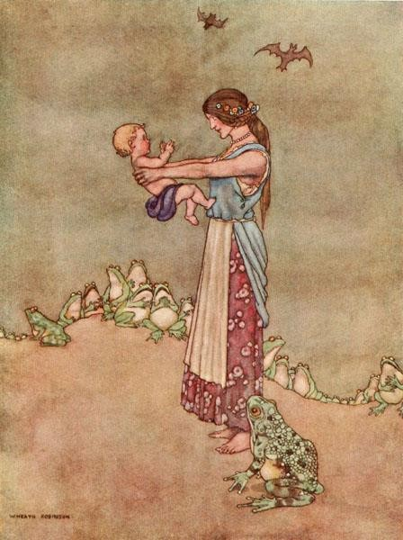

"Bisakah ayahmu melihatmu, anakku yang malang."

Tidak ada saran yang lebih hangat dari itu, sang ratu menggenggam tangannya, dan meminta Moufette kecil melakukan hal yang sama, sebagai tanda terima kasihnya kepada Katak yang baik hati karena telah menawarkan diri untuk melakukan ekspedisi. Sang raja pun, katanya, tidak akan kurang berterima kasih. "Namun, apa untungnya," dia melanjutkan, "jika dia tahu bahwa saya berada di tempat tinggal yang mengerikan ini, karena tidak mungkin baginya untuk menyelamatkan saya darinya?
'Itu harus kita serahkan kepada Tuhan, Nyonya,' kata si Katak, 'kita hanya bisa melakukan upaya-upaya yang kita mampu.
Mereka saling berpamitan, dan ratu mengirim pesan kepada raja. Pesan itu ditulis dengan darahnya di atas sehelai kain, karena ia tidak memiliki tinta dan kertas. Katak yang baik

membawa kabar tentang dirinya, tulisnya, dan dia memohon agar dia memperhatikan semua yang akan dikatakannya, dan untuk mempercayai semua yang dikatakannya.
Katak membutuhkan waktu satu tahun empat hari untuk menaiki sepuluh ribu anak tangga yang mengarah dari dunia suram tempat dia meninggalkan ratu, ke dunia. Satu tahun lagi dihabiskan untuk mempersiapkan perlengkapannya, karena dia terlalu sombong untuk tampil di istana seperti katak yang miskin dan rendah hati dari rawa-rawa. Sebuah kursi sedan kecil dibuat untuknya, cukup besar untuk menampung beberapa telur dengan nyaman, dan bagian luarnya ditutupi dengan cangkang kura-kura dan dilapisi dengan kulit kadal. Dari katak-katak hijau kecil yang melompat-lompat di padang rumput, ia memilih lima puluh ekor untuk pengiringnya, dan masing-masing dipasang di atas seekor siput. Mereka memiliki pelana yang mungil, dan berkuda dengan gaya gagah dengan kaki yang dilemparkan ke atas pelana. Sejumlah pengawal tikus, berpakaian seperti halaman, berlari di depan siput-singkatnya, tidak ada begitu menawan yang pernah dilihat sebelumnya. Sebagai mahkota, mahkota bunga mawar yang tidak pernah layu dan selalu mekar sempurna, menjadi ciri khasnya. Sebagai seorang yang genit, dia juga tidak bisa menahan diri dari sentuhan pemerah pipi dan satu atau dua tambalan; memang, beberapa orang mengatakan dia dicat seperti banyak wanita lain di negeri ini, tetapi telah dibuktikan dengan penyelidikan bahwa laporan ini berasal dari musuh-musuhnya.
Perjalanan tersebut berlangsung selama tujuh tahun, dan selama itu pula sang ratu yang malang menanggung rasa sakit dan penderitaan yang tak terkatakan. Jika bukan karena pelipur lara dari Moufette yang cantik, dia pasti sudah mati seratus kali. Setiap kata yang diucapkan makhluk kecil yang disayanginya itu membuatnya senang; memang, kecuali Penyihir Singa, tidak ada seorang pun yang tidak terpesona olehnya.
Tibalah suatu hari, setelah ratu tinggal selama enam tahun di daerah yang suram ini, ketika sang Penyihir memberitahunya bahwa ia boleh pergi berburu , dengan syarat ia harus menyerahkan semua yang dibunuhnya. Kegembiraan sang ratu ketika dia sekali lagi melihat matahari dapat dibayangkan; meskipun pada awalnya dia mengira dia akan dibutakan, dia tidak terbiasa dengan cahayanya. Begitu cepat dan lincahnya Moufette, bahkan pada usia lima atau enam tahun, dia tidak pernah gagal dalam tujuannya, dan ibu dan anak perempuannya bersama-sama dapat menenangkan naluri ganas sang Penyihir.
Sementara itu, si Katak sedang berjalan melintasi bukit dan lembah. Siang dan malam, dia tidak pernah berhenti, dan akhirnya dia mendekati ibu kota, di mana raja sekarang tinggal. Dengan takjub, ia melihat tanda-tanda kemeriahan di setiap kesempatan; di semua sisi ada kegembiraan, nyanyian dan tarian, dan semakin dekat ia tiba di kota, semakin meriah pula suasana hati orang-orang. Semua berduyun-duyun dengan takjub melihat pengiringnya yang sederhana, dan ia sampai di kota, kerumunan orang telah menjadi begitu besar sehingga dengan susah payah ia berjalan menuju istana.

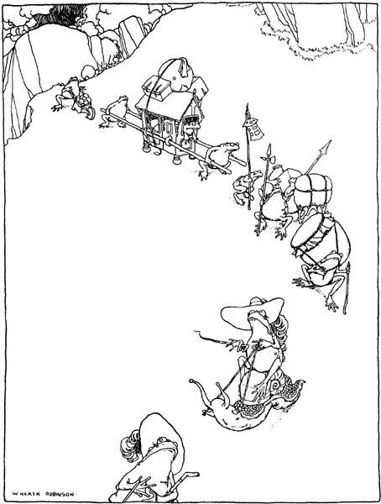
'Perjalanan ini berlangsung selama tujuh tahun'
Di istana, semua terasa sangat indah, karena sang raja, yang telah kehilangan pergaulan dengan istrinya selama sembilan tahun, akhirnya menyerah pada permintaan rakyatnya, dan akan menikahi seorang putri yang memiliki banyak sifat ramah, meskipun ia tidak memiliki kecantikan istrinya.
Katak yang baik hati turun dari kursi sedannya, dan bersama para pengiringnya memasuki istana kerajaan. Meminta bertemu tidak perlu dilakukan, karena raja dan calon pengantinnya serta semua pangeran terlalu penasaran untuk mengetahui mengapa dia berpikir untuk mengganggu.

'Baginda,' kata Katak, 'saya ragu apakah berita yang saya bawa akan membuat Anda senang atau sedih. Saya hanya dapat menyimpulkan, dari pernikahan yang akan Anda rayakan, bahwa Anda tidak lagi setia kepada ratu Anda.
Air mata menetes dari mata raja. 'Kenangannya sangat saya ,' katanya, 'tetapi kamu harus tahu, Katak yang baik, bahwa raja tidak bisa selalu mengikuti keinginannya sendiri. Selama sembilan tahun, rakyatku telah mendesakku untuk mengambil seorang istri, dan memang sudah seharusnya ada pewaris tahta. Oleh karena itu, saya memilih putri muda ini, yang pesonanya sangat jelas.
'Saya memperingatkan Anda untuk tidak menikahinya,' kata Katak, 'ratu belum mati, dan saya adalah pembawa surat darinya, yang ditulis dengan darahnya sendiri. Telah lahir bagimu seorang putri kecil, Moufette, yang lebih cantik dari langit.
Raja mengambil kain yang bertuliskan pesan singkat dari ratu. Dia menciumnya dan membasahinya dengan air matanya; dan menyatakan, sambil mengangkatnya untuk dilihat semua orang, bahwa dia mengenali tulisan tangan istrinya. Kemudian dia mencecar Katak dengan pertanyaan-pertanyaan yang tak ada habisnya, yang dijawabnya dengan kecerdasan yang hidup.
Sang putri yang akan menjadi ratu, dan para utusan yang menghadiri upacara pernikahan, tampak tidak percaya. 'Baginda,' kata salah satu tamu yang paling terhormat, sambil menoleh ke arah raja, 'dapatkah Anda merenungkan pengingkaran janji suci Anda dengan perkataan katak seperti itu? Sampah rawa-rawa ini memiliki keberanian untuk datang dan berbohong kepada seluruh istana, hanya untuk kepuasan karena telah !
'Saya ingin Anda tahu, Yang Mulia,' jawab si Katak, 'bahwa saya bukanlah sampah rawa-rawa. Karena Anda memaksa saya untuk menunjukkan kekuatan saya - di sini, para peri semua!
Mendengar kata-kata ini, katak, tikus, siput, dan kadal tiba-tiba berada di belakang sang Katak. Namun, sebagai ganti bentuk alami mereka yang sudah dikenal, mereka kini muncul sebagai sosok-sosok yang tinggi dan megah, tampan, dan dengan mata yang bersinar seperti bintang-bintang. Masing-masing mengenakan mahkota permata di kepalanya, sementara di pundaknya tergantung jubah kerajaan dari beludru, yang dilapisi bulu cerpelai, yang keretanya dipikul oleh para kurcaci. Bersamaan dengan itu, suara terompet, genderang, dan hautboys memenuhi udara dengan melodi bela diri, dan semua peri mulai menari balet, dengan langkah yang begitu ringan sehingga pegas yang paling ringan pun mengangkat mereka ke langit-langit berkubah di ruangan itu.
Keheranan sang raja dan calon pengantinnya sama sekali tidak berkurang ketika penari peri tiba-tiba berubah di depan mata mereka menjadi bunga-melati, jonquil, violet, mawar, dan anyelir-yang meneruskan tarian seolah-olah memiliki kaki dan tangan. Seolah-olah hamparan bunga menjadi hidup, setiap gerakannya memberikan kenikmatan bagi mata dan hidung. Sesaat kemudian bunga-bunga itu lenyap, dan sebagai gantinya muncullah air mancur yang mengalir deras dan membentuk sebuah danau bawah dinding kastil. Di permukaan danau terdapat perahu-perahu kecil, dicat dan berwarna emas, begitu cantik dan mungil sehingga sang putri menantang para duta besar untuk berlayar. Tidak ada yang ragu-ragu untuk melakukannya, karena mereka pikir itu semua adalah hiburan bagi kaum gay, dan pendahuluan yang menyenangkan untuk perayaan pernikahan.

Namun, tak lama setelah mereka berangkat, perahu, air mancur, dan danau lenyap, dan kodok-kodok itu kembali menjadi kodok.
'Baginda,' kata Katak, ketika raja bertanya apa yang terjadi dengan sang putri, 'istrimu sendiri adalah ratumu. Seandainya kasih sayangku padanya kurang dari , aku tidak akan ikut campur; tetapi dia layak mendapatkannya, dan putrimu Moufette sangat menawan, sehingga kau tidak boleh kehilangan waktu sedikit pun untuk menyelamatkan mereka.
'Saya jamin, Nyonya Katak,' jawab sang raja, 'jika saya dapat mempercayai bahwa istri saya masih hidup, saya tidak akan mau melihatnya lagi.
'Sesungguhnya,' kata Katak, 'setelah keajaiban-keajaiban yang telah saya tunjukkan kepadamu, tidak boleh ada keraguan dalam pikiranmu akan kebenaran apa yang saya katakan. Serahkanlah kerajaanmu ke tangan orang-orang yang dapat kamu percayai, dan berangkatlah tanpa menunda-nunda. Ambillah cincin ini - cincin ini akan memberimu sarana untuk melihat ratu, dan berbicara dengan Penyihir Singa, meskipun dia adalah makhluk yang paling hebat di dunia.
Raja menolak untuk mengizinkan siapapun menemaninya, dan setelah memberikan hadiah-hadiah yang indah kepada Katak, ia pun berangkat. 'Jangan berkecil hati,' kata sang istri kepadanya, 'kamu akan menghadapi kesulitan yang sangat besar, tetapi saya yakin bahwa keinginanmu akan berhasil. Dia mengumpulkan keberanian dengan kata-kata ini, dan memulai pencarian istri tercintanya, meskipun dia hanya memiliki cincin untuk membimbingnya.
Sekarang kecantikan Moufette menjadi semakin sempurna seiring dengan bertambahnya usia, dan semua monster di danau air raksa terpikat padanya. Mengerikan dan menakutkan untuk dilihat, mereka datang dan berbaring di kakinya. Meskipun Moufette telah melihat mereka sejak ia lahir, matanya yang indah tidak pernah terbiasa dengan mereka, dan ia akan melarikan diri dan bersembunyi di pelukan ibunya. "Haruskah kita tinggal di sini lama?" dia akan bertanya; "apakah kita tidak akan pernah lepas dari kesengsaraan?
Sang ratu menjawab dengan penuh harapan, untuk menjaga semangat sang anak, namun di dalam hatinya harapan itu telah Ketidakhadiran Katak dan tidak adanya kabar darinya, ditambah dengan waktu yang lama sejak ia mendengar kabar tentang raja, membuat ratu merasa sedih dan putus asa.
Sekarang sudah menjadi hal yang biasa bagi mereka untuk pergi berburu dengan Penyihir Singa. Penyihir Singa menyukai hal-hal yang baik, dan menikmati hewan buruan yang mereka bunuh untuknya. Kepala atau kaki buruan adalah bagian yang mereka dapatkan, namun ada kompensasi berupa diperbolehkannya mereka melihat kembali di siang hari. Penyihir akan mengambil bentuk seekor singa betina, dan ratu dan putrinya akan duduk di punggungnya. Dengan cara ini mereka menjelajahi hutan untuk berburu.
Suatu hari, ketika sang raja sedang beristirahat di sebuah hutan yang dipandu oleh cincinnya, ia melihat mereka melesat seperti anak panah dari busur. Mereka tidak melihatnya, dan ketika dia mencoba mengikuti mereka, dia kehilangan pandangan sama sekali. Sang ratu masih tetap cantik seperti dulu, terlepas dari semua yang telah ia derita, dan ia terlihat lebih menarik dari sebelumnya,

sehingga ia ingin sekali memilikinya lagi. Dia merasa yakin bahwa putri muda yang bersamanya adalah Moufette kecil kesayangannya, dan dia bertekad untuk menghadapi kematian seribu kali meninggalkan niatnya untuk menyelamatkannya.
Dengan bantuan cincinnya, dia menembus ke wilayah suram tempat ratu berada selama bertahun-tahun. Keheranannya luar biasa ketika mendapati dirinya turun pusat bumi, tetapi dengan setiap hal baru yang dilihatnya, keheranannya semakin bertambah.
Penyihir Singa, yang tidak menyembunyikan apa pun, mengetahui dengan baik hari dan jam kedatangannya yang telah ditakdirkan. Dia berharap kekuatan yang bersekutu dengannya dapat memerintahkan hal yang sebaliknya, tetapi dia memutuskan untuk mengadu kekuatannya dengan kekuatannya secara penuh.
Dia membangun sebuah istana kristal yang mengapung di tengah-tengah danau air raksa, naik dan turun di atas ombaknya. Di sana dia memenjarakan ratu dan putrinya, dan mengumpulkan para monster, yang semuanya adalah pengagum Moufette, dia memberi mereka peringatan ini:
'Anda akan kehilangan putri cantik ini jika Anda tidak membantu saya menjaganya dari seorang pria gagah yang datang untuk membawanya pergi.
Para monster bersumpah bahwa mereka akan melakukan segala cara, dan segera mereka mengepung istana kristal. Yang tidak terlalu berat menempatkan diri mereka di atap dan dinding, yang lain berjaga di pintu, sementara sisanya memenuhi danau.
Mengikuti perintah dari cincinnya yang setia, sang raja pergi ke gua Penyihir terlebih dahulu. Dia menunggunya dalam bentuk seekor singa betina, dan saat dia muncul, dia langsung menerkamnya. Namun dia tidak siap dengan ilmu pedang yang gagah berani, dan ketika dia mengulurkan cakar untuk menjatuhkannya ke tanah, dia memotongnya di bagian siku. Dia berteriak keras dan terjatuh, kemudian dia menghampirinya dan menginjakkan kakinya ke tenggorokannya, bersumpah akan membunuhnya. Terlepas dari kemarahannya yang tak terkendali, dan fakta bahwa dia tidak perlu takut akan luka, dia merasa takut olehnya.
'Apa yang ingin kamu lakukan ?" ; 'apa yang kamu inginkan dariku?
'Saya berniat untuk menghukum Anda,' jawab raja dengan penuh , 'karena telah membawa kabur istri saya.
Serahkan dia kepadaku, atau aku akan mencekikmu di tempat.
'Arahkan pandanganmu ke danau,' jawabnya, 'dan lihatlah apakah aku bisa .
Raja mengikuti arah yang ditunjukkannya, dan melihat ratu dan putrinya di istana kristal, di mana istana itu mengapung seperti perahu tanpa dayung atau kemudi di danau air raksa. Dia seperti mati dalam kegembiraan dan kesedihan yang bercampur aduk. Dia berteriak kepada mereka dengan suara yang paling tinggi, dan mereka mendengarnya. Tetapi bagaimana ia dapat menjangkau mereka?
Sementara dia memikirkan rencana untuk mencapai hal ini, Penyihir Singa menghilang. Dia berlari berputar-putar di sekitar danau, tetapi tidak lama kemudian istana sudah cukup dekat, pada satu titik

atau yang lain, untuk membiarkannya membuat mata air untuk itu, daripada tiba-tiba surut dengan kecepatan yang mengancam. Sesering mungkin harapannya muncul, harapan itu pun kandas.
Khawatir dia akan kelelahan, sang ratu menangis kepadanya bahwa dia tidak boleh kehilangan keberanian, karena Penyihir Singa berusaha melemahkannya, tetapi cinta sejati dapat menaklukkan semua rintangan. Dia mengulurkan tangan memohon, dan begitu juga Moufette. Saat melihat hal ini, sang raja merasakan keberaniannya diperbarui dalam dirinya. Sambil mengangkat suaranya, dia menyatakan bahwa dia lebih suka menjalani sisa hidupnya di wilayah yang suram ini daripada pergi tanpa mereka.
Kesabaran tentu saja dibutuhkannya, karena tidak ada raja di dunia ini yang pernah mengalami masa-masa menyedihkan itu. Hanya ada tanah, penuh dengan semak belukar dan duri, untuk tempat tidur, dan untuk makanan dia hanya memiliki buah-buahan liar yang lebih pahit daripada empedu. Selain itu, dia selalu berada di bawah keharusan untuk mempertahankan diri dari monster-monster danau.
Tiga tahun berlalu dengan cara ini, dan raja tidak bisa berpura-pura bahwa dia telah mendapatkan keuntungan sedikit pun. Dia hampir putus asa, dan berkali-kali tergoda untuk menceburkan diri ke danau. Dia akan melakukannya tanpa ragu-ragu seandainya ada harapan bahwa dengan demikian penderitaan ratu dan putri dapat diringankan.
Suatu hari ketika ia sedang berlari, sesuai kebiasaannya, dari satu sisi danau ke sisi lainnya, ia oleh salah satu naga yang paling buruk rupa. 'Bersumpahlah demi mahkota dan tongkatmu, demi jubah rajamu, demi istri dan anakmu,' kata monster itu, 'untuk memberiku sedikit makanan yang kusukai, kapan pun aku memintanya, dan aku akan membawamu ke atas punggungku; tak satu dari monster di danau ini yang menjaga istana akan menghalangi kami untuk membawa ratu dan Putri Moufette.
'Yang terbaik dari semua naga!' teriak sang raja, 'Aku bersumpah kepadamu, dan kepada semua darah naga, bahwa kamu akan mendapatkan apa pun yang kamu inginkan, dan aku akan menjadi yang setia selamanya.
'Janganlah berjanji sesuatu yang tidak kamu penuhi,' jawab naga itu, 'karena jika tidak, kemalangan seumur hidup akan menimpamu.
Raja mengulangi , karena dia sudah tidak sabar untuk mendapatkan kembali ratu tercintanya, dan menaiki naga itu seolah-olah dia adalah tunggangan yang paling gagah. Namun, monster-monster lain bergegas menghadang. Pertempuran pun terjadi, dan tidak ada yang terdengar kecuali desisan ular-ular itu, tidak ada yang terlihat kecuali belerang, api dan belerang, yang dimuntahkan ke segala arah.
Raja akhirnya sampai di istana, tetapi di sana harus berusaha keras, karena pintu masuk dipertahankan oleh kelelawar, burung hantu, dan burung gagak. Tetapi bahkan yang paling berani pun dicabik-cabik oleh naga, yang menyerang mereka . Sang ratu juga, yang menjadi penonton pertarungan biadab ini, menendang jatuh bongkahan-bongkahan tembok, dan dengan bersenjatakan ini membantu suaminya yang tercinta dalam pertarungan. Kemenangan akhirnya berada di tangan mereka, dan ketika mereka terbang ke pelukan satu sama lain, pesona itu diakhiri oleh petir yang jatuh ke danau dan mengeringkannya.

Naga yang ramah itu lenyap, bersama dengan semua monster lainnya, dan sang raja mendapati dirinya (dengan cara apa pun dia tidak tahu) kembali ke rumahnya di kotanya sendiri, dan duduk, dengan ratu dan Moufette di sampingnya, di ruang makan yang megah di depan meja yang dihiasi dengan hidangan terkaya. Belum pernah ada ketakjuban dan kegembiraan seperti yang mereka rasakan. Penduduk datang berlarian untuk melihat ratu dan putri, dan untuk menambah keajaiban itu semua, yang terakhir terlihat mengenakan pakaian dengan kemegahan yang begitu indah sehingga pandangan mata hampir terpesona oleh perhiasannya.
Anda dapat dengan mudah membayangkan kemeriahan apa yang sekarang terjadi di istana. Ada pesta topeng, dan turnamen dengan memiringkan badan di atas ring yang menarik perhatian para pangeran tertinggi dari seluruh dunia; bahkan lebih banyak lagi yang tertarik dengan mata Moufette yang bersinar.
Di antara para prajurit yang paling tampan dan paling mahir dalam menggunakan senjata, tidak ada yang dapat mengungguli Pangeran Moufy. Dia memenangkan tepuk tangan dan kekaguman dari semua orang, dan Moufette, yang sampai sekarang hanya mengenal naga dan ular, tidak ragu-ragu untuk memberikan pujian kepadanya. Pangeran Moufy sangat mencintainya, dan tidak ada satu hari pun yang berlalu kecuali dia menunjukkan perhatian padanya dengan harapan mendapatkan kesukaannya. Pada waktunya ia menawarkan diri sebagai pelamar, memberitahu raja dan ratu bahwa kerajaannya memiliki kekayaan dan luas yang mungkin akan membuat mereka .
Raja menjawab bahwa Moufette harus menentukan pilihannya sendiri untuk menjadi suaminya, karena satu-satunya adalah untuk menyenangkan dan membuatnya bahagia. Dengan jawaban ini, sang pangeran merasa sangat puas, karena dia sudah mengetahui bahwa sang putri tidak acuh tak acuh padanya. Ia menawarkan tangannya, dan sang putri menyatakan bahwa jika ia tidak mau menjadi suaminya, maka tidak ada pria lain yang boleh menjadi suaminya. Pangeran Moufy menjatuhkan dirinya dengan penuh kegembiraan di kakinya, dan meminta, seperti seorang kekasih, sebuah janji bahwa ia akan menepati janjinya dengan sang pangeran.
Pangeran dan putri bertunangan, dan Pangeran Moufy kemudian kembali ke negerinya, untuk membuat persiapan pernikahan. Moufette menangis saat , karena dia ditindas oleh pertanda kejahatan yang tidak dapat dijelaskan. Sang pangeran juga sedih, dan sang ratu, menyadari hal ini, memberinya potret putrinya dengan perintah untuk mengurangi kemegahan persiapannya daripada membiarkan kepulangannya tertunda. Sang pangeran tidak segan-segan mematuhi perintahnya, dan berjanji untuk mengambil tindakan yang sesuai dengan kebahagiaannya.
Sang putri menghibur diri dengan musik selama ketidakhadirannya, karena dalam beberapa bulan dia telah belajar bermain dengan sangat baik.
Suatu hari, ketika dia berada di apartemen ratu, raja bergegas masuk. Air mata mengalir di wajahnya saat dia memeluk putrinya dan menangis dengan keras: 'Aduh, anakku! Wahai ayah yang malang! Wahai raja yang menyedihkan! Isak tangisnya membungkam ucapannya, dan dia tidak bisa berkata apa-apa lagi.
Dengan sangat terkejut, ratu dan putri bertanya kepadanya apa yang telah terjadi, dan akhirnya dia mengetahui bahwa baru saja tiba seorang raksasa yang sangat tinggi, yang mengaku sebagai utusan naga danau; dan bahwa dalam rangka memenuhi janji yang telah diberikan raja di

Sebagai imbalan atas bantuannya dalam memerangi para monster, naga tersebut meminta agar ia menyerahkan sang putri, karena ia ingin menjadikannya kue untuk makan malam. Raja menambahkan bahwa dia telah mengikat dirinya dengan sumpah yang sungguh-sungguh untuk memberikan apa yang diminta sang naga-dan pada masa itu tidak ada seorang pun yang melanggar janjinya.
Sang ratu menerima berita mengerikan ini dengan jeritan yang menusuk, dan memeluk anaknya ke dadanya. 'Nyawaku akan melayang,' jeritnya, 'sebelum putriku diserahkan kepada monster ini. Biarlah dia lebih baik mengambil kerajaan kita dan semua yang kita miliki. Ayah yang tidak wajar! Apakah mungkin Anda dapat menyetujui kekejaman seperti itu? Apa! Anakku dijadikan kue! Gagasan telanjang tidak dapat ditolerir! Kirimkanlah utusan suram ini kepadaku; mungkin tontonan penderitaanku akan melunakkan hatinya.
Raja tidak berkata apa-apa, tetapi pergi mencari raksasa itu. Dia membawanya ke hadapan ratu, yang menjatuhkan diri di kakinya bersama putrinya. Dia memohon belas kasihan kepadanya, dan membujuk naga itu untuk mengambil semua yang mereka miliki, tetapi mengampuni nyawa Moufette. Namun, raksasa itu menjawab bahwa masalahnya bukan terletak pada dirinya. Sang naga, katanya, begitu keras kepala, dan begitu kecanduan pada kenikmatan meja makan, sehingga tidak ada kekuatan apapun di dunia ini yang dapat menahannya untuk tidak memakan apa yang ada dalam Lebih jauh lagi, ia menasihati mereka, sebagai seorang teman, untuk mengalah dengan anugerah yang baik agar tidak ada penyakit yang lebih besar. Mendengar kata-kata ini, sang ratu pingsan, dan sang putri akan mengalami yang sama, jika ia tidak diwajibkan untuk pergi menolong ibunya.
Tidak lama setelah berita buruk itu diketahui di seluruh istana, berita itu menyebar ke seluruh penjuru kota. Di semua sisi terdengar tangisan dan ratapan, karena Moufette sangat dicintai.
Raja tidak dapat menahan diri untuk menyerahkannya kepada raksasa, dan raksasa, setelah menunggu beberapa hari, menjadi gelisah dan mulai melontarkan ancaman-ancaman yang mengerikan. Tetapi raja dan ratu, setelah berunding bersama, akhirnya sepakat. "Apa yang lebih buruk yang bisa terjadi pada kita?" kata mereka; "Jika naga danau datang dan memakan kita semua, kita tidak akan menderita lebih banyak lagi, karena jika Moufette dimasukkan ke dalam kue, maka itu akan menjadi akhir dari kita.
Saat ini raksasa tersebut memberitahu mereka bahwa dia telah menerima pesan dari naga, menyatakan bahwa jika sang putri setuju untuk menikah dengan salah satu keponakannya, dia akan mengampuni nyawanya. Keponakan ini tidak hanya muda dan tampan, tetapi juga seorang pangeran; dan tidak ada keraguan bahwa sang putri akan hidup bahagia bersamanya.
Lamaran ini sedikit meredakan kesedihan mereka, tetapi ketika sang ratu mengatakan hal itu kepada sang putri, ia mendapati bahwa sang putri lebih siap untuk menghadapi kematian daripada menghibur pernikahan ini. "Saya tidak bisa melanggar iman hanya untuk menyelamatkan hidup saya," kata Moufette, "Anda telah berjanji pada Pangeran Moufy, dan saya tidak akan menikah dengan orang lain. Biarkan aku binasa, karena kematianku akan membuatmu hidup dengan tenang. Raja pada gilirannya mencoba, dengan berbagai cara, untuk membujuknya, tetapi dia tidak bisa digerakkan. Akhirnya, oleh karena itu, diaturlah agar dia dibawa ke puncak gunung, di sana untuk menunggu naga.
Segala sesuatu telah dipersiapkan untuk upacara pengorbanan yang agung, dan tidak ada yang begitu menyedihkan yang pernah terlihat sebelumnya. Pakaian hitam dan wajah-wajah pucat dan putus asa terlihat di

setiap belokan. Empat ratus gadis dari keturunan bangsawan, mengenakan jubah putih panjang dan mengenakan mahkota cemara, mengiringi sang putri. Yang terakhir ini dibawa dalam sebuah tandu beludru hitam yang terbuka, agar semua orang dapat melihat keajaiban kecantikannya yang menakjubkan. Rambutnya, yang diikat dengan kain krep, menggantung di bahunya, dan ia mengenakan mahkota melati dan bunga marigold. Satu-satunya hal yang tampak mempengaruhinya adalah kesedihan raja dan ratu, yang berjalan di belakangnya, diliputi oleh beban kesedihan mereka. Di samping sampah berjalanlah sang raksasa, bersenjata dari ujung kepala sampai ujung kaki, dan menatap sang putri dengan penuh rasa lapar, seakan-akan dia sudah menikmati bagiannya dari hidangan yang akan dibuatnya. Udara dipenuhi dengan desahan dan isak tangis, dan air mata para penonton mengalir deras di sepanjang jalan.
'Wahai Katak, Katak yang terkasih,' teriak sang ratu, 'kamu benar-benar telah meninggalkanku! Mengapa engkau memberiku pertolongan di tempat yang suram itu dan menolaknya kepadaku di sini? Seandainya saja aku mati saat itu, aku tidak perlu meratapi berakhirnya semua harapanku, dan aku seharusnya terhindar dari penderitaan menunggu untuk melihat Moufette yang kusayangi dimakan.
Perlahan-lahan prosesi itu berjalan menuju puncak gunung yang mematikan itu. Setibanya di sana, tangisan dan ratapan pecah dengan kekuatan baru, dan suara yang lebih menyedihkan tidak pernah terdengar sebelumnya. Raksasa itu kemudian memerintahkan agar semua ucapan selamat tinggal diucapkan, dan dilakukan penarikan mundur secara umum, dan perintahnya dipatuhi. Orang-orang pada masa itu sangat patuh dan taat, dan tidak pernah berpikir untuk melawan nasib buruk.
Raja dan ratu, bersama seluruh anggota istana, kini mendaki puncak bukit yang lain, untuk melihat apa yang terjadi pada sang putri. Mereka tidak perlu menunggu lama, karena dengan cepat mereka melihat seekor naga, sepanjang setengah liga, berlayar di langit. Dia terbang dengan susah payah, karena ukurannya yang begitu besar sehingga enam sayapnya yang besar pun tidak dapat menopangnya. Seluruh tubuhnya ditutupi dengan sisik biru yang sangat besar dan lidah api beracun, ekornya yang meliuk-liuk memiliki lima puluh lilitan dan setengah lilitan lagi di luarnya, sementara cakarnya masing-masing sebesar kincir angin. Rahangnya sangat besar, dan di dalamnya terlihat tiga baris gigi sepanjang gading gajah.
Sementara sang naga perlahan-lahan berjalan menuju puncak gunung, sang Katak yang baik dan setia, yang berada di atas punggung elang, terbang dengan kecepatan penuh menuju Pangeran Moufy. Dia mengenakan topi mawarnya, dan meskipun dia terkunci di kamar pribadinya, dia tidak memerlukan kunci untuk masuk.
'Kekasihku yang malang!' teriaknya, 'apa yang kau lakukan di sini? Saat ini, ketika Anda duduk memimpikan kecantikannya, Moufette berada dalam bahaya! Lihat, ini adalah daun mawar; saya hanya perlu meniupnya dan ia akan menjadi kuda yang kuat.
Ketika dia berbicara, tiba-tiba muncul seekor kuda hijau. Kuda itu memiliki dua belas kuku dan tiga kepala, dan dari kepala kuda itu dapat memuntahkan api, bom, dan bola meriam. Katak kemudian memberikan pangeran sebuah pedang sepanjang delapan meter dan tidak lebih berat dari sehelai bulu, dan sebuah pakaian yang terbuat dari sebuah berlian. Pakaian ini dikenakannya seperti mantel, dan meskipun keras seperti batu, pakaian ini sangat lentur sehingga gerakannya sama sekali tidak terhalang.

'Sekarang terbanglah untuk menyelamatkan cintamu,' kata sang Katak; 'kuda hijau akan membawamu .
Janganlah kamu lalai untuk kepadanya, apabila kamu telah , tentang apa yang menjadi bagianku.
'Peri yang baik hati!' teriak sang pangeran, 'ini bukan saat yang tepat untuk membalas ucapan terima kasih, tapi mulai saat ini aku adalah pelayanmu yang setia.
Kuda berkepala tiga itu pun melesat dengan kedua belas kukunya tiga kali lebih cepat, dan lebih cepat lagi, daripada kuda-kuda biasa, dan dalam waktu yang sangat singkat, sang pangeran sudah sampai di gunung, di mana ia menemukan putri tercintanya seorang diri.
Saat naga itu perlahan-lahan mendekat, kuda hijau itu mulai melemparkan api, bom-bom, dan bola-bola meriam, yang membuat monster itu kebingungan. Dua puluh bola bersarang di tenggorokannya, baju zirahnya yang bersisik menjadi rusak, dan bom-bom itu membuat salah satu matanya keluar. Hal ini membuatnya marah, dan dia mencoba untuk melemparkan dirinya ke arah pangeran. Namun pedang panjang sang pangeran telah ditempa dengan sangat baik sehingga ia dapat melakukan apapun yang ia sukai dengan pedang tersebut, dan sekarang ia menghujamkannya hingga ke gagangnya, dan memotongnya dengan pedang tersebut seakan-akan pedang tersebut adalah cambuk. Namun, sang pangeran akan menderita karena cakar naga jika bukan karena mantel berliannya, yang tidak dapat ditembus.
Moufette telah mengenali kekasihnya dari jauh, karena kilauan berlian yang menyelimutinya terlihat transparan; dan dia seperti mati ketakutan dengan risiko yang dia hadapi. Namun, sang raja dan ratu, merasakan harapan hidup kembali dalam diri mereka. Mereka tidak menyangka akan kedatangan seekor kuda dengan tiga kepala dan dua belas kuku yang menghembuskan api dan nyala api, dan juga seorang pangeran dengan pakaian berlian, dan bersenjatakan pedang yang sangat hebat, yang melakukan keajaiban keberanian. Raja meletakkan topinya di ujung tongkatnya, ratu mengikatkan saputangan pada saputangannya, dan dengan semua anggota istana mengikutinya, tidak ada kekurangan sinyal untuk menyemangati pangeran. Bukan berarti hal itu diperlukan, karena hatinya yang besar dan bahaya yang dilihatnya dari Moufette sudah cukup untuk menjaga keberaniannya.
Astaga, bagaimana dia bertarung! Duri, , tanduk, sayap, dan sisik berjatuhan dari sang naga hingga tanah tertutupi olehnya, dan tanah menjadi berwarna biru dan hijau oleh darah naga dan kuda yang bercampur. Lima kali sang pangeran tidak menunggang kuda, tetapi setiap kali dia bangkit dan dengan tenang menaiki kudanya lagi. Kemudian disusul dengan dentuman meriam, bombardir, dan lemparan api yang belum pernah dilihat atau didengar sebelumnya.
Akhirnya, setelah kekuatannya habis, naga itu jatuh, dan sang pangeran memberikan pukulan terakhir. Tak seorang pun dapat mempercayai mata mereka ketika dari luka yang menganga itu muncullah seorang pangeran yang tampan dan anggun, berbalut jubah beludru biru dan emas, bersulam mutiara, dan mengenakan helm kecil khas Yunani dengan jambul bulu-bulu putih di kepalanya. Dengan tangan terulur, pendatang baru ini berlari ke arah Pangeran Moufy dan memeluknya.
'Bagaimana saya bisa membalasnya, pembebas saya yang gagah perkasa?" teriaknya. 'Tidak pernah ada raja yang dikurung di penjara yang lebih mengerikan daripada penjara yang telah Anda bebaskan. Sudah enam belas tahun sejak Penyihir Singa mengutukku, dan aku mendekam di sana sejak saat itu. Selain itu, kekuatannya begitu besar sehingga dia memaksaku, di luar keinginanku, untuk melahap putri manis itu. Saya mohon izinkan saya untuk memberi penghormatan kepadanya, dan menjelaskan keadaan saya yang malang ini!

Tercengang dan senang dengan cara yang luar biasa di mana petualangannya telah berakhir, Pangeran Moufy mencurahkan penghormatan kepada pangeran yang baru ditemukan. Bersama-sama mereka pergi ke Moufette, yang mengucapkan terima kasih ribuan kali kepada Tuhan atas kebahagiaannya yang tak terduga. Raja dan ratu serta semua anggota istana telah bergabung dengannya, dan semua orang berbicara sekaligus, dan tidak ada yang mendengarkan siapa pun, sementara air mata yang menetes karena sukacita hampir sama banyaknya dengan air mata yang menetes karena kesedihan. Dan akhirnya, untuk menyempurnakan kegembiraan mereka, sang Katak yang baik hati terbang melayang di udara dengan elangnya. Elang tersebut memiliki lonceng emas kecil di kakinya, dan ketika denting samar-samar dari lonceng itu membuat semua orang mendongak, muncullah sang Katak, cantik seperti fajar, dengan mahkota bunga mawar yang bersinar bagaikan matahari.
Sang ratu berlari ke arahnya dan memegangnya dengan salah satu cakar kecilnya. Pada saat itu juga Katak yang bijaksana itu berubah menjadi seorang ratu yang anggun dengan mien yang anggun. "Aku datang," teriaknya, "untuk memahkotai Moufette yang setia, yang lebih memilih untuk menghadapi kematian daripada mengingkari janjinya kepada Pangeran Moufy. Dengan kata-kata ini, ia meletakkan dua karangan bunga murad di atas kepala sepasang kekasih itu; dan dengan aba-aba tiga ketukan dari tongkatnya, tulang-tulang naga itu berdiri dan membentuk lengkungan kemenangan untuk memperingati peristiwa yang baik itu.
Kembali ke kota, semua rombongan menyanyikan lagu-lagu pernikahan dengan gembira seperti sebelumnya dengan kesedihan yang meratapi pengorbanan sang putri. Keesokan harinya, pernikahan dilangsungkan, dan dengan kemeriahan seperti apa pernikahan itu dirayakan, biarlah imajinasi yang menjawabnya.

PUTRI ROSET

Dahulu kala hiduplah seorang raja dan ratu yang memiliki dua anak laki-laki yang tampan, dan begitu baiknya mereka merawat kedua anak laki-laki tersebut sehingga mereka tumbuh dengan cepat, seperti siang hari.
Sang ratu tidak pernah melahirkan seorang anak tanpa memanggil para peri untuk hadir pada saat kelahirannya, dan ia selalu memohon kepada mereka untuk memberi tahu bagaimana masa depannya. Ketika pada waktunya ia memiliki seorang putri kecil yang cantik - begitu cantiknya hingga orang tidak bisa memandangnya tanpa menyukainya - semua peri datang mengunjunginya, dan dijamu dengan ramah. Ketika mereka bersiap-siap untuk pergi, sang ratu berkata kepada mereka:
'Jangan lupakan kebiasaanmu yang ramah, tapi ceritakanlah keberuntungan apa yang menanti Rosette. Itulah nama yang diberikan kepada sang putri kecil.
Para peri menjawab bahwa mereka telah meninggalkan buku-buku ajaib mereka di rumah, tetapi akan datang menemuinya di lain waktu.
'Ah,' kata ratu, 'itu pertanda buruk. Engkau ingin agar aku tidak tertekan dengan ramalan yang tidak menyenangkan. Tetapi ceritakanlah semuanya, saya mohon, dan jangan sembunyikan apa pun dariku.

Para peri melakukan yang terbaik untuk memaafkan diri mereka sendiri. Namun, sang ratu menjadi bersemangat untuk mengetahui segalanya, dan akhirnya pemimpin mereka membuat pernyataan.
'Kami khawatir, Nyonya,' katanya, 'bahwa Rosette akan membawa bencana bagi saudara-saudaranya, dan dengan cara tertentu dia akan menjadi penyebab kematian mereka. Hanya ini dan tidak ada lagi yang bisa kami ramalkan tentang anak cantik itu, dan kami sedih karena tidak ada berita yang lebih baik yang bisa kami sampaikan kepada Anda.
Kemudian para peri pergi, dan sang ratu pun bersedih.
Begitu dalam kesedihannya sehingga raja melihatnya di wajahnya, dan bertanya apa yang membuatnya Dia telah pergi terlalu dekat dengan api, , dan telah membakar semua rami yang ada di ranting-rantingnya.
'Hanya itu saja?" kata raja, dan pergi ke gudangnya, ia membawakan lebih banyak rami daripada yang bisa dipintal dalam seratus tahun.
Namun sang ratu tetap bersedih, dan sekali lagi raja bertanya apa yang sakit. Dia menyatakan bahwa saat berjalan di tepi sungai, dia telah membiarkan sandal satin hijaunya jatuh ke dalam air.
'Hanya itu saja?" kata raja, dan memanggil semua pembuat sepatu di kerajaan dan membawakan sepuluh ribu sandal satin hijau untuknya.
Dia tetap bersedih, dan sekali lagi dia bertanya apa yang membuatnya sakit. Dia mengatakan kepadanya bahwa saat makan dengan nafsu makan yang terlalu besar, dia telah menelan cincin kawinnya, yang melingkar di jarinya. Raja segera tahu bahwa dia tidak mengatakan yang sebenarnya, karena dia sendiri yang telah menyingkirkan cincin itu.
'tercinta,' katanya, 'kamu berbohong, aku menyimpan cincinmu di dalam tasku - dia!
Dia sedikit bingung karena ketahuan berbohong (karena tidak ada sesuatu di dunia ini yang begitu jelek), dan dia melihat bahwa raja tidak senang. Oleh karena itu, dia menceritakan kepadanya apa yang telah dinubuatkan oleh para peri tentang Rosette kecil, dan memohon kepadanya untuk mengatakan apakah dia bisa memikirkan obat yang baik.
Raja terjerumus dalam kesedihan yang paling dalam, sampai-sampai dia berkata pada suatu kesempatan kepada ratu: 'Saya tidak melihat cara lain untuk menyelamatkan kedua putra kita selain membawa kematian anak kecil kita saat dia masih mengenakan pakaian panjang. Tetapi sang ratu berseru bahwa dia lebih suka mengalami kematian sendiri. Dia tidak akan pernah setuju, katanya, dengan cara yang kejam seperti itu, dan dia harus memikirkan hal lain.
Pasangan kerajaan ini kehabisan akal ketika ratu diberitahu bahwa di sebuah hutan dekat kota tinggal seorang pertapa tua. Tempat tinggalnya adalah sebuah pohon berongga, dan orang-orang datang untuk meminta nasihatnya tentang berbagai hal. "Saya juga harus pergi ke sana," kata ratu, "para peri telah memperingatkan saya tentang kejahatan, tetapi mereka lupa memberi tahu saya tentang obatnya.
Dia bangun pagi-pagi sekali dan menaiki seekor keledai putih mungil yang bersepatu emas, dan membawa serta dua orang dayang-dayangnya, masing-masing mengendarai seekor kuda yang bagus. Ketika mereka memasuki hutan, mereka turun, sebagai tanda penghormatan, dan mempersembahkan diri mereka pada pohon di mana

pertapa itu tinggal. Pertapa ini tidak suka melihat wanita, tetapi ketika melihat ratu, dia menyapanya.
',' katanya, 'apa yang Anda inginkan dari saya?
Dia mengatakan kepadanya apa yang dikatakan para peri tentang Rosette, dan memohon nasihat. Jawabannya adalah bahwa sang putri harus ditempatkan di menara dan tidak boleh meninggalkannya. Sang ratu mengucapkan terima kasih, dan setelah memberikan sedekah yang banyak kepadanya, ia kembali untuk menceritakan semuanya kepada raja.
Ketika raja mendengar berita tentang putri, ia segera memerintahkan untuk membangun sebuah menara yang megah. Di dalam menara itu, sang putri dikurung, dan untuk menghiburnya, raja dan ratu serta kedua saudara laki-lakinya pergi menemuinya setiap hari. Anak laki-laki yang lebih tua dikenal sebagai Pangeran Besar, dan yang lebih muda sebagai Pangeran Kecil. Keduanya sangat dekat dengan saudara perempuan mereka, karena ia memiliki kecantikan dan pesona yang belum pernah dilihat sebelumnya. Untuk penampilannya yang paling ringan saja, banyak orang akan membayar seratus keping emas atau lebih.
Ketika sang putri berusia lima belas tahun, Pangeran Besar berbicara tentang dia kepada ayahnya. 'Adikku sudah cukup umur untuk menikah, Baginda,' katanya, 'tidakkah kita akan segera merayakan pernikahannya? Pangeran Kecil mengatakan hal yang sama kepada ibunya. Namun, kedua orang tua mereka mengalihkan pembicaraan dan tidak menjawab apapun tentang pernikahan tersebut.
Suatu hari raja dan ratu terserang penyakit yang menyedihkan, dan meninggal dalam waktu dua puluh empat jam. Di seluruh kerajaan berkabung; semua orang mengenakan pakaian hitam, dan di semua sisi terdengar bunyi lonceng. Rosette sangat berduka atas kematian ibunya yang tercinta.
Namun, ketika para anggota kerajaan yang meninggal telah dikuburkan, para bangsawan kerajaan mendudukkan Pangeran Besar di atas singgasana emas dan berlian, memakaikan jubah beludru ungu yang disulam dengan gambar matahari dan bulan, serta mengenakan mahkota yang indah di kepalanya. Kemudian semua orang di istana berseru dengan lantang tiga kali, "Hidup Raja!" dan perayaan dan kegembiraan pun terjadi.
'Sekarang kita sudah berkuasa,' kata raja dan saudaranya segera setelah mereka dapat berbicara secara pribadi, 'kita harus membebaskan saudara perempuan kita dari menara tempat dia mendekam begitu lama. Mereka hanya perlu menyeberangi taman untuk mencapai menara, yang dibangun di sebuah sudut. Menara itu dibangun setinggi mungkin, karena sudah menjadi keinginan almarhum raja dan ratu agar putri mereka tetap berada di dalamnya seumur hidup.
Rosette sedang sibuk menyulam ketika saudara-saudaranya masuk, tetapi ketika melihat mereka, ia bangkit dan meninggalkan bingkai tempat ia bekerja. Sambil memegang tangan raja, ia berkata, "Selamat pagi, Baginda, Anda adalah raja hari ini, dan saya adalah hambamu yang rendah hati. Saya mohon Anda membebaskan saya dari menara tempat saya mendekam begitu lama. Dan dengan kata-kata ini dia menangis.
Raja memeluknya dan menyuruhnya untuk tidak menangis, karena dia datang untuk membawanya dari menara dan membangunnya di sebuah kastil yang indah. Sang pangeran, yang telah membawa segepok uang

permen untuk diberikan kepada Rosette, menambahkan kata-katanya. 'Ayo,' katanya, 'marilah kita tinggalkan menara penuh kebencian ini, dan janganlah bersedih lagi. Tak lama lagi raja akan mencarikan suami untukmu.
Ketika Rosette melihat taman yang indah, dengan semua bunga dan buah serta air mancurnya yang banyak, ia sangat takjub dan tidak dapat berkata apa-apa. Dia belum pernah melihat hal semacam itu sebelumnya. Dia melihat , lalu berlari ke sana kemari, memetik buah dari pohon-pohon dan bunga-bunga dari tempat tidur, sementara anjing kecilnya Frillikin (yang berwarna hijau seperti burung beo, hanya memiliki satu telinga, dan dapat menari dengan ) mengoceh di depannya, menggonggong sekencang-kencangnya, dan membuat semua orang yang ada di sana terhibur dengan tariannya yang tidak masuk akal.

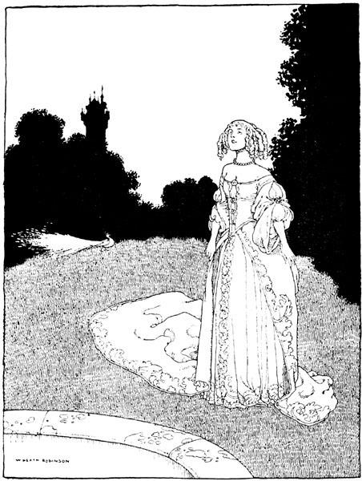
Putri Rosette

Saat itu Frillikin berlari ke sebuah hutan kecil, dan sang putri mengikutinya. Tidak pernah ada orang yang begitu terpesona dengan keajaiban seperti dia, melihat seekor burung merak besar dengan ekor terbentang. Begitu cantik, begitu indah dan sempurna, sehingga ia tidak dapat mengalihkan pandangannya. Ketika raja dan pangeran bergabung dengannya, mereka bertanya apa yang membuatnya begitu terpesona. Dia menunjuk burung merak dan bertanya apa , dan mereka menjawab bahwa itu adalah burung yang terkadang disajikan di meja makan.
'Apa?' teriak sang ratu, 'seekor burung yang begitu indah akan dibunuh dan dimakan? Aku berkata kepadamu, aku tidak akan menikah dengan siapa pun kecuali dengan Raja Burung Merak, dan ketika aku menjadi ratu, tak seorang pun boleh makan hidangan seperti itu lagi!
Tidak ada kata-kata yang dapat mengungkapkan keheranan sang raja. 'Saudariku,' katanya, 'di manakah menurutmu kita bisa menemukan Raja Burung Merak?
'Di mana pun Anda suka, Baginda,' jawabnya, 'tetapi saya tidak akan menikah dengan siapa pun kecuali dia!
Setelah mengumumkan keputusan ini, ia mengizinkan saudara-saudaranya untuk mengantarnya ke kastil mereka. Namun, begitu besar kesukaannya pada burung merak itu, ia bersikeras agar burung merak itu dibawa dan ditempatkan di apartemennya.
Semua wanita di istana, yang belum pernah melihat Rosette, sekarang bergegas memberikan penghormatan mereka. Berbagai macam hadiah diberikan kepadanya - manisan dan gula, pita-pita, dan gaun-gaun dari kain emas, boneka-boneka, sandal-sandal yang disulam dengan indah, dengan banyak mutiara dan berlian. Semua melakukan yang terbaik untuk menunjukkan perhatiannya, dan ia menunjukkan yang menawan, mencium tangan dan mengucapkan terima kasih dengan sangat anggun ketika hadiah apa pun ditawarkan kepadanya, sehingga tidak ada seorang pun pria atau wanita di istana yang tidak memujinya dengan lantang.
Sementara sang putri dihibur, raja dan pangeran berunding tentang bagaimana mereka dapat menemukan Raja Burung Merak, seandainya orang seperti itu benar-benar ada. Dalam mengejar rencana yang mereka buat, sebuah potret dilukiskan dari Putri Rosette, dan begitu liciknya gambar ini dibuat sehingga hanya ucapan yang tampaknya ingin membuatnya hidup. Kemudian mereka berkata kepada saudara perempuan mereka:
'Karena kamu tidak akan menikah dengan siapa pun kecuali Raja Burung Merak, kita akan berangkat bersama untuk mencarinya di seluruh dunia. Jika kami menemukannya, kami akan diberi hadiah. Tunggu kembalinya kami, dan jagalah kerajaan kami selama kami pergi.
Rosette berterima kasih atas kesulitan yang mereka hadapi, dan berjanji untuk memerintah kerajaan dengan baik. Dia menyatakan bahwa selama mereka pergi, satu-satunya kesenangannya adalah mengagumi burung merak yang indah dan membuat Frillikin menari. Perpisahan mereka diucapkan dengan banyak air mata.
Lihatlah, kemudian, pasangan kerajaan dalam perjalanan mereka, bertanya kepada semua orang yang mereka temui: "Apakah Anda mengenal Raja Burung Merak? Jawaban dari semua orang adalah 'Tidak, kami tidak mengenalnya'. Kemudian mereka melanjutkan perjalanan dan pergi lebih jauh lagi, melakukan perjalanan dengan cara ini begitu jauh, jauh sekali sehingga tidak ada seorang pun yang pernah pergi sejauh itu sebelumnya.

Akhirnya mereka sampai di kerajaan Cockchafers, dan yang terakhir dalam jumlah yang sangat banyak membuat dengungan yang sangat keras sehingga raja mengira dia akan menjadi tuli. Dia bertanya kepada seseorang yang tampaknya lebih cerdas dari yang lain apakah dia tahu di mana Raja Burung Merak bisa ditemukan.
'Tuanku,' kata si ayam jantan, 'kerajaannya berjarak tiga puluh ribu liga jauhnya; Anda telah menempuh jalan terpanjang untuk sampai ke sana.
'Bagaimana Anda tahu itu?" tanya raja.
'Karena kami mengenal Anda dengan baik,' jawab si ayam jantan, 'setiap tahun kami menghabiskan waktu dua atau tiga bulan di kebun Anda!
Raja dan saudaranya memeluk si ayam jantan dengan hangat, dan menjalin persahabatan yang erat. Sambil bergandengan tangan, mereka semua pergi makan malam, di mana para pengunjung mengungkapkan keheranan mereka akan keistimewaan negeri ini, di mana daun terkecil dari sebuah pohon bisa dihargai dengan sekeping emas. Saat ini mereka berangkat ke tempat tujuan mereka, dan karena mereka sudah mengetahui jalannya, mereka tidak perlu waktu lama untuk mencapainya. Mereka mengamati bahwa semua pohon penuh dengan burung merak; bahkan tempat itu memiliki begitu banyak burung merak sehingga teriakan mereka ketika mereka berbicara dapat terdengar sampai dua liga jauhnya.
'Jika Raja Burung Merak adalah seekor burung merak,' kata raja kepada saudaranya, 'bagaimana mungkin saudara perempuan kita bermimpi untuk menikah dengannya? Adalah suatu kebodohan jika kita mengizinkannya. Sekumpulan kerabat yang baik akan dia persembahkan kepada kita-banyak burung merak kecil untuk keponakan-keponakan! Sang pangeran juga merasa tidak nyaman dalam pikirannya. 'Sungguh suatu pemikiran yang sangat disayangkan muncul di kepalanya,' katanya, 'Saya tidak dapat membayangkan bagaimana dia bisa berpikir bahwa orang seperti Raja Burung Merak itu ada.
Ketika mereka sampai di kota, mereka mendapati kota itu dipenuhi oleh pria dan wanita, tetapi yang terakhir ini mengenakan pakaian yang terbuat dari bulu burung merak; dan dari banyaknya benda-benda ini di mana-mana, jelaslah bahwa mereka sangat mengagumi benda-benda itu. Mereka bertemu dengan Raja Burung Merak, yang sedang berjalan-jalan dengan sebuah kereta kecil yang indah dari emas, bertabur berlian, ditarik oleh selusin burung merak yang berlari kencang.
Raja Burung Merak, berkulit putih, dengan mahkota bulu merak yang menutupi rambut kuningnya yang panjang dan keriting, sangat tampan sehingga raja dan pangeran sangat senang dengan penampilannya. Dia menebak dari pakaian mereka, yang sangat berbeda dengan pakaian penduduk asli, bahwa mereka adalah orang asing; tetapi untuk memastikannya, dia menyuruh keretanya berhenti dan memanggil mereka kepadanya.
Raja dan pangeran maju untuk menemuinya, dan membungkuk rendah. 'Kami datang dari jauh, Baginda,' kata mereka, 'untuk menunjukkan sebuah potret. Dengan kata-kata ini mereka mengeluarkan potret Rosette yang sangat indah dari bungkusan yang mereka bawa.
"Saya tidak percaya," kata Raja Burung Merak, setelah ia melihat dengan seksama, "bahwa dunia ini memiliki seorang gadis yang begitu cantik.

'Dia seratus kali lebih cantik dari itu,' kata raja. 'Kamu bercanda,' kata Raja Burung Merak.
'Baginda,' kata sang pangeran, 'ini adalah saudara laki-laki saya, yang merupakan seorang raja seperti Anda: orang-orang memanggilnya Raja. Bagi saya sendiri, saya dikenal sebagai Pangeran. Potret ini menunjukkan kami, Putri Rosette. Kami di sini untuk menanyakan apakah Anda bersedia menikahinya. Dia memiliki akal sehat dan juga ketampanan, dan kami akan memberinya mas kawin sekarung mahkota emas.
'Tentu saja,' kata Raja Burung Merak, 'saya akan menikahinya dengan sepenuh hati. Aku berjanji dia tidak akan kekurangan apapun, dan aku akan mencintainya dengan tulus. Tapi aku ingin kau tahu bahwa dia harus secantik fotonya, dan jika dia kurang dari itu, aku akan menghukum mati.
"Kami menerima kondisi tersebut," kata kedua saudara laki-laki Rosette.
'Anda setuju?" kata Raja Burung Merak. 'Kalau begitu, kamu harus menunggu di penjara sampai sang putri tiba.
Saudara-saudara kerajaan tidak keberatan dengan hal ini, karena mereka tahu betul bahwa Rosette lebih cantik daripada potretnya. Raja Burung Merak memastikan bahwa para tawanannya dirawat dengan baik, dan sering mengunjungi mereka. Potret Rosette ditempatkan di istananya, dan dia begitu terpesona dengan potret itu, baik siang maupun malam, dia hampir tidak bisa tidur.
Dari penjara, raja dan pangeran mengirim surat kepada sang putri, menyuruhnya untuk segera mengemasi semua yang dia perlukan dan datang mungkin, Raja Burung Merak telah menunggunya. Mereka tidak berani mengatakan bahwa mereka berada di penjara, agar sang putri tidak terlalu gelisah.
Ketika sang putri menerima surat ini, kegembiraannya sudah cukup untuk membunuhnya. Dia mengumumkan kepada semua orang bahwa Raja Burung Merak telah ditemukan, dan ingin menikahinya. Api unggun dinyalakan, senjata ditembakkan, dan gula serta manisan dimakan dengan berlimpah; sementara selama tiga hari setiap orang yang datang menemui sang putri disuguhi roti dan selai, serta kue dan bir.
Setelah membagikan keramahtamahan dengan cara yang liberal ini, sang putri memberikan semua boneka indahnya kepada teman-teman tersayangnya, dan mempercayakan kerajaan kakaknya kepada para tetua kota yang paling bijaksana. Dia berpesan kepada mereka untuk menjaga semuanya, membelanjakan sesedikit mungkin, dan menabung hingga sang raja kembali. Pada saat yang sama, dia memohon kepada mereka untuk menjaga burung meraknya.
Dengan hanya membawa perawat dan adik angkatnya, serta anjing kecilnya yang berwarna hijau, Frillikin, ia menaiki sebuah kapal dan berangkat ke laut. Mereka membawa sekarung mahkota emas, dan pakaian yang cukup bertahan selama sepuluh tahun, dengan pakaian ganti dua kali sehari; dan mereka tidak melakukan apa pun selain tertawa dan bernyanyi selama pelayaran.
Saat ini perawat berkata kepada tukang perahu:

'Katakan padaku, katakan padaku, apakah kita sudah dekat dengan Negeri Burung Merak?" 'Belum, belum,' jawab tukang perahu.
Beberapa saat kemudian dia bertanya lagi:
'Katakan padaku, katakan padaku, apakah kita dekat?" 'Saat ini, saat ini,' jawab tukang perahu. Sekali lagi dia bertanya:
'Katakan padaku, katakan padaku, apakah kita sudah dekat sekarang?

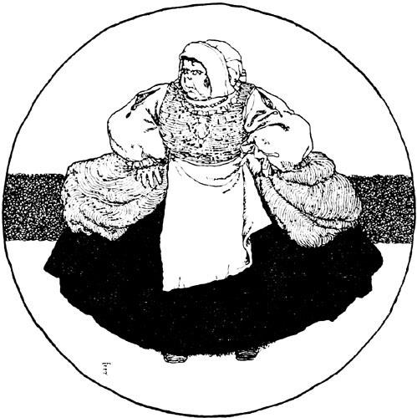
Perawat yang jahat
'Sangat dekat, sangat dekat,' kata tukang perahu.

Ketika dia menjawab demikian, perawat itu duduk di sampingnya di buritan perahu. 'Jika Anda mau, Anda bisa menjadi kaya untuk selamanya,' kata perawat itu kepadanya.
'Saya juga ingin seperti itu,' jawab si tukang perahu.
'Jika Anda mau,' lanjutnya, 'Anda bisa mendapatkan banyak uang. 'Saya tidak meminta yang lebih baik lagi,' katanya.
'Baiklah, kalau begitu,' kata perawat, 'nanti malam, saat sang putri tertidur, kamu harus membantuku melemparkannya ke laut. Setelah dia tenggelam, saya akan mendandani putri saya dengan pakaian terbaiknya, dan kami akan membawanya ke Raja Burung Merak, yang akan dengan senang hati menikahinya. Kamu akan mendapatkan banyak sekali berlian sebagai hadiahnya.
Tukang perahu terkejut dengan saran dari perawat ini. Dia menyatakan bahwa sangat disayangkan untuk menenggelamkan seorang putri yang begitu cantik, dan dia merasa kasihan padanya. Namun, sang perawat mengambil sebotol anggur dan mencekokinya dengan minuman hingga ia tidak lagi memiliki cukup akal untuk menolak.
Ketika malam tiba, sang putri pergi tidur, seperti biasanya, dengan Frillikin kecil yang meringkuk nyaman di kaki tempat tidur, tanpa bergerak sedikit pun. Ketika Rosette tertidur lelap, perawat jahat, yang tetap terjaga, pergi mencari tukang perahu. Dia membawanya ke kabin tempat sang putri berbaring, dan dengan bantuan suster pengasuhnya, mereka mengangkat tempat tidur bulu, kasur, seprai, selimut, dan semuanya-tanpa mengganggunya, lalu melemparkannya ke laut sebagaimana adanya. Begitu nyenyaknya sang putri tertidur hingga ia tidak pernah terbangun.
Untungnya, tempat tidurnya terbuat dari bulu burung phoenix, yang sangat langka dan memiliki keistimewaan yang tidak akan pernah tenggelam di dalam air. Akibatnya, sang putri melayang-layang di atas tempat tidurnya, seolah-olah dia sedang berada di atas perahu.
Namun, saat ini, air mulai sedikit demi sedikit membasahi sisi-sisi tempat tidur bulu, kemudian membasahi kasur, sampai Rosette mulai merasa tidak nyaman. Ia membalikkan badannya dengan gelisah, dan Frillikin terbangun. Ia memiliki penciuman yang sangat tajam, dan ketika ia mencium bau telapak kaki dan ikan kod yang begitu dekat, ia mulai menyalak. Dia menggonggong dengan sangat keras hingga membangunkan ikan-ikan lain, dan mereka mulai berenang kesana kemari. Beberapa ikan besar membenturkan kepala mereka ke dasar laut, dan karena tidak ada yang menahannya, ikan-ikan itu berputar-putar seperti gasing.
Anda dapat membayangkan betapa takjubnya sang putri! "Apakah kapal kita sedang menari-nari di atas air?" dia berseru, "Saya tidak ingat pernah merasa tidak nyaman seperti saya rasakan saat ini. Dan sepanjang waktu Frillikin menggonggong seolah-olah dia telah kehilangan akal sehatnya.
Perawat yang jahat dan tukang perahu mendengarnya dari jauh. 'Kalian dengar itu?' seru mereka, 'itu anjing kecil yang lucu itu sedang minum-minum dengan majikannya! Mari kita bergegas dan naik ke darat. Pada saat itu, Anda pasti mengerti, mereka sedang berada di luar ibukota Raja Burung Merak.

Seratus kereta kuda telah dikirim ke tepi sungai oleh raja. Kereta-kereta itu ditarik oleh berbagai jenis hewan-singa, beruang, rusa jantan, serigala, kuda, lembu, keledai, elang, dan burung merak. Kereta yang digunakan untuk membawa Putri Rosette ditarik oleh enam monyet biru yang dapat melompat dan menari di atas tali yang ketat dan melakukan kejenakaan yang tak ada habisnya; kereta ini memiliki hiasan beludru merah tua, bertabur lempengan emas.
Enam puluh gadis muda menunggu kedatangan sang putri. Mereka telah dipilih oleh raja untuk menjadi pengiring pengantin wanita, dan pakaian mereka, dari setiap warna pelangi, dihiasi dengan ornamen yang paling tidak berharga, yaitu emas dan perak.
Perawat telah bersusah payah merawat putrinya. Dia telah dengan gaun Rosette yang paling indah, dan menempatkan berlian di kepalanya. Tapi tidak ada yang bisa menyamarkan fakta bahwa dia adalah seorang gadis kecil yang buruk rupa. Rambutnya hitam dan berminyak, bermata juling dan berkaki bengkok, dan di tengah punggungnya terdapat punuk besar. Selain itu, dia pemarah dan , dan selalu menggerutu.

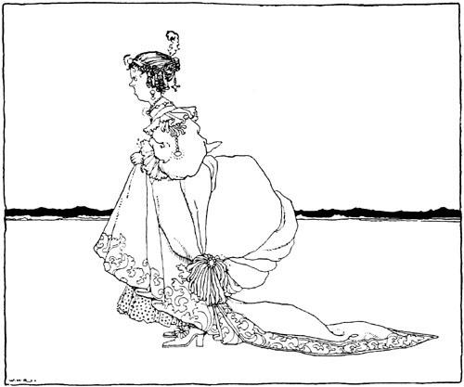
'Dia adalah seorang penakut kecil yang jelek'
Ketika orang-orang di Negeri Merak melihatnya turun, mereka sangat terkejut dan tidak ada yang bisa mengucapkan sepatah kata pun.

"Ada apa dengan kalian semua?" tanyanya, "apakah kalian semua sudah tidur? Bawakan aku sesuatu untuk dimakan, kalian dengar? Aku akan menggantung kalian semua, kalian semua adalah orang-orang jembel yang tidak berharga!
'Sungguh makhluk yang mengerikan!" gumam para penduduk di antara mereka sendiri, ketika mereka mendengar ancaman ini; 'pemarah dan jelek! Pengantin yang baik untuk raja kita, atau saya salah besar! Tidak ada gunanya membawa dia jauh-jauh ke seberang dunia. Sementara itu, gadis itu terus berperilaku dengan cara yang paling mendominasi, memberikan tamparan dan pukulan kepada setiap orang tanpa provokasi sedikit pun.
Iring-iringan itu, karena sangat besar, harus bergerak perlahan, dan ketika kereta membawanya, dia bergaya seolah-olah dia adalah seorang ratu. Tetapi semua burung merak, yang telah bertengger di atas pohon untuk menyambutnya ketika dia lewat, dan telah mengatur untuk berseru 'Hidup Ratu Rosette yang cantik!" berteriak ketika mereka melihat betapa dia: Fie! fie! betapa jeleknya dia! Hal ini membuatnya marah, dan ia berteriak kepada pengawalnya: 'Bunuh burung-burung merak yang kurang ajar itu, mereka menghinaku! Tetapi burung-burung merak itu terbang dengan gesit dan menertawakannya.
Tukang perahu yang nakal itu menjadi saksi atas semua yang terjadi, dan berbisik kepada perawat: "Segalanya tidak berjalan dengan baik untuk kita, wanita yang baik: putri Anda seharusnya lebih cantik.
'Jaga , bodoh!" jawabnya, 'atau kamu akan membuat kita mendapat masalah.
Berita disampaikan kepada raja bahwa sang putri sudah mendekat. 'Baiklah,' katanya, 'apakah saudara-saudaranya berkata benar? Apakah dia lebih cantik dari potretnya?
'Baginda,' kata para punggawa, 'jika dia secantik itu, itu sudah cukup.
'Benar sekali!" seru sang raja. 'Saya akan puas dengan itu. Mari kita pergi dan menemuinya.
Ia dapat mengetahui dari keriuhan yang muncul dari halaman bahwa sang putri telah tiba, namun satu-satunya kata yang dapat ia dengar dengan jelas di tengah keriuhan itu adalah teriakan "Fie! fie! betapa dia! Dia mengira orang-orang pasti mengacu pada beberapa makhluk kerdil atau hewan peliharaan yang mungkin dibawa sang putri, karena tidak pernah terlintas dalam benaknya bahwa bisa jadi yang dimaksud adalah sang putri itu sendiri.
Potret Rosette, tanpa penutup, diangkat di ujung tiang panjang, dan dibawa ke depan raja, yang berjalan dalam keadaan kenegaraan dengan para baron dan burung merak, dan para duta besar dari kerajaan-kerajaan tetangga di dalam keretanya. Sungguh luar biasa ketidaksabaran Raja Burung Merak untuk melihat Rosette kesayangannya; tetapi ketika akhirnya ia berhasil menatap langit yang penuh kemurahan hati itu, sungguh mengherankan bahwa guncangan itu tidak membunuhnya di tempat! Dia terbang dengan kemarahan yang sangat besar, merobek-robek pakaiannya, dan menolak untuk mendekatinya. Sungguh, wanita itu membuatnya takut.
'Apa!' teriaknya, 'apakah kedua tahanan pengecut itu telah lancang mengejekku dengan cara demikian, dan mengusulkan agar aku menikahi makhluk menjijikkan seperti itu? Mereka akan mati untuk itu!

Buanglah perempuan jalang itu dan perawatnya, dan orang yang membawanya ke sini; lemparkan mereka ke penjara bawah tanah kediamanku!
Sekarang raja dan saudaranya, yang telah mendengar di penjara bahwa saudara perempuan mereka diharapkan, telah berdandan rapi untuk menyambutnya. Tetapi bukannya penjara dibuka dan kebebasan mereka dipulihkan, seperti yang mereka harapkan, datanglah pengawal dengan sepasukan tentara, dan menyuruh mereka masuk ke dalam penjara bawah tanah yang hitam, penuh dengan makhluk-makhluk keji, di mana airnya sampai ke leher mereka. Tidak pernah ada dua orang yang lebih terkejut atau lebih tertekan. 'Aduh!' teriak mereka satu sama lain, 'ini adalah pesta pernikahan yang menyedihkan bagi kita! Apa yang telah membawa nasib malang ini kepada kita? Mereka tidak tahu apa yang harus mereka pikirkan, kecuali bahwa mereka ingin segera menemui , dan renungan ini memenuhi mereka dengan kesedihan.
Tiga hari berlalu dan mereka tidak mendengar sepatah kata pun. Pada akhir hari ketiga, Raja Burung Merak datang dan melontarkan hinaan kepada mereka melalui sebuah lubang di dinding.
'Kalian menyebut diri kalian sebagai Raja dan Pangeran untuk menjebakku,' teriaknya kepada mereka, 'dan dengan demikian berusaha membuatku berjanji untuk menikahi saudari kalian. Tetapi kalian tidak ada artinya, kalian hanyalah sepasang pengemis, tidak sebanding dengan air yang kalian minum. Kalian harus diadili, dan para hakim akan segera menyelesaikan kasus kalian - tali untuk menggantung kalian sudah dianyam!
'Jangan terlalu cepat, Raja Burung Merak,' jawab raja yang ditawan, dengan marah, 'atau Anda akan memiliki alasan untuk menyesalinya! Aku adalah seorang raja seperti dirimu: Saya memerintah di sebuah negeri yang adil, saya memiliki jubah dan mahkota dan harta yang berlimpah. Saya berjanji akan kebenaran dari apa yang saya katakan. Engkau pasti bercanda dengan mengatakan akan menggantung kami-apa yang telah kami rampok darimu?
Raja Burung Merak hampir tidak tahu apa yang harus dilakukan atas tantangan yang berani dan penuh percaya diri ini. Dia hampir saja mengampuni nyawa mereka dan membiarkan mereka membawa adiknya pergi. Namun Kanselirnya, seorang penyanjung yang menjilat, membujuknya dengan membisikkan bahwa jika ia tidak membalaskan dendamnya, ia akan menjadi bahan tertawaan seluruh dunia, dan akan dipandang sebagai raja yang hanya memiliki dua sen setengah sen. Karena terpengaruh, ia bersumpah tidak akan mengampuni mereka, dan memerintahkan untuk mengadili mereka.
Hal ini tidak membutuhkan waktu lama, karena hanya perlu membandingkan potret Putri Rosette yang sebenarnya dengan orang yang sebenarnya yang datang menggantikannya dan mengaku sebagai Putri Rosette. Para tahanan segera dihukum untuk dipenggal kepalanya sebagai hukuman atas kebohongan mereka, karena mereka membawakan raja seorang gadis petani yang buruk rupa setelah menjanjikan seorang putri yang cantik.
Hukuman dibacakan dengan upacara besar di penjara, tetapi para korban memprotes bahwa mereka telah mengatakan yang sebenarnya, bahwa saudara perempuan mereka memang seorang putri, dan bahwa ada sesuatu di balik semua ini yang tidak mereka pahami. Mereka meminta penangguhan hukuman selama tujuh hari, agar mereka memiliki kesempatan untuk membuktikan bahwa mereka tidak bersalah; dan meskipun kemarahan Raja Merak begitu besar sehingga ia mengalami kesulitan besar dalam memberikan kelonggaran ini, ia menyetujuinya dengan panjang lebar.

Sesuatu harus diceritakan tentang apa yang terjadi pada Putri Rosette yang malang sementara semua peristiwa ini terjadi di Istana.
Betapa terkejutnya dia, dan juga Frillikin, saat mendapati dirinya berada di tengah lautan tanpa perahu dan alat bantu apa pun. Dia jatuh menangis, dan menangis begitu lama dan sedih sehingga semua ikan tergerak untuk merasa iba. Dia tidak tahu apa yang harus dilakukan, atau apa yang akan terjadi padanya.
'Tidak diragukan lagi,' katanya, 'bahwa saya telah dibuang ke laut atas perintah Raja Burung Merak. Dia telah menyesali janjinya untuk menikahi saya, dan untuk menyingkirkan saya tanpa ribut-ribut, dia menyuruh saya ditenggelamkan. Cara yang aneh bagi seorang pria untuk berperilaku! Padahal aku seharusnya sangat mencintainya, dan kami seharusnya sangat bahagia bersama!
Pikiran-pikiran ini membuatnya semakin menangis, karena dia tidak bisa menghilangkan rasa suka padanya.

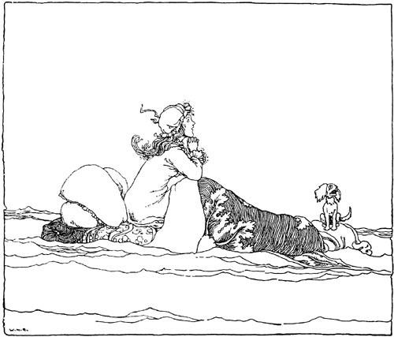
'Dia melayang ke sana kemari'
Selama dua hari ia terapung-apung di laut, basah kuyup, hampir mati kedinginan, dan nyaris mati rasa, dan jika tidak ada Frillikin kecil yang meringkuk di , dan memberikan sedikit kehangatan, ia pasti sudah binasa seratus kali. Dia kelaparan.

dengan rasa lapar, tetapi ketika melihat beberapa tiram di dalam cangkangnya, ia mengambil dan memakannya sebanyak yang bisa membuatnya tenang. Frillikin juga melakukan hal yang sama, tetapi hanya untuk menjaga dirinya tetap hidup, karena dia tidak menyukai tiram.
Ketika malam tiba, Rosette dipenuhi dengan ketakutan. "Gonggong, Frillikin," katanya pada anjingnya, "teruslah menggonggong, atau telapak kaki akan datang dan memakan kita! Maka Frillikin pun menggonggong sepanjang malam.

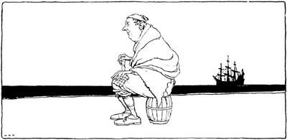
'Orang tua yang baik hati'
Ketika pagi tiba, tempat tidur itu tidak jauh dari pantai. Di sekitar situ hiduplah, sendirian, seorang lelaki tua yang baik hati. Rumahnya adalah sebuah gubuk kecil yang tidak pernah didatangi orang, dan karena ia tidak memiliki keinginan untuk mendapatkan harta duniawi, maka ia menjadi sangat miskin. Dia heran ketika mendengar gonggongan Frillikin, karena tidak ada anjing yang pernah datang ke arah sana; dan mengira bahwa beberapa pelancong pasti tersesat di jalan mereka, dia keluar dengan niat baik untuk memperbaiki jalan mereka. Tiba-tiba ia melihat sang putri dan Frillikin mengambang di laut. Sang putri dia, dan mengulurkan tangannya ke arahnya, lalu menangis:
'Selamatkan aku, orang tua yang baik hati, atau aku akan binasa; dua hari penuh aku mengambang seperti ini.
Dia merasa iba ketika mendengarnya berbicara dengan nada sedih, dan pergi ke rumahnya untuk mengambil sebuah penjahat besar. Dia air hingga setinggi lehernya, dan setelah hampir tenggelam dua atau tiga kali, dia berhasil mencengkeram tempat tidur dan menariknya ke pantai.
Rosette dan Frillikin sangat senang mendapati diri mereka sekali lagi berada di daratan. Rosette berterima kasih kepada orang baik itu dengan hangat. Dia menerima tawaran jubahnya, dan setelah membungkus dirinya dengan jubah itu, dia berjalan tanpa alas kaki ke gubuknya. Di sana ia menyalakan api kecil dari jerami kering, dan mengambil dari sebuah peti pakaian terbaik istrinya yang telah meninggal, dengan sepasang kaus kaki dan sepatu, yang kemudian dikenakan oleh sang putri. Dengan mengenakan pakaian petani, dengan Frillikin yang mengelilinginya untuk menghiburnya, ia terlihat cantik seperti biasanya.
Orang tua itu melihat dengan jelas bahwa Rosette adalah seorang wanita yang baik, karena selimut tempat tidurnya terbuat dari emas dan perak, dan kasurnya terbuat dari kain satin. Dia memohon agar Rosette menceritakan kisahnya, dan berjanji tidak akan mengulangi sepatah kata pun jika Rosette mau. Dia menceritakan semuanya dari awal hingga akhir - tidak

tanpa air mata, karena ia masih percaya bahwa Raja Burung Merak telah menenggelamkannya.
'Apa yang harus kita lakukan, anakku?" kata orang tua itu. 'Seorang wanita hebat sepertimu terbiasa hidup dengan makanan mewah, dan aku hanya memiliki roti hitam dan lobak - makanan yang sangat buruk untukmu. Tetapi akan pergi, jika Anda mengizinkan, dan memberi tahu Raja Burung Merak bahwa Anda ada di sini. Tidak ada keraguan sedikit pun bahwa ia akan menikahimu, setelah ia melihatmu.
'Dia orang jahat,' kata Rosette, 'dia ingin saya mati. Kalau saja kamu bisa memberikan saya sebuah keranjang kecil untuk diikatkan di leher anjing saya, akan sangat sial jika dia tidak membawakan kami makanan.
Pria tua itu menyerahkan sebuah keranjang kepada sang putri, dan ia menggantungkannya di leher Frillikin dengan kata-kata ini: 'Carilah panci rebusan terbaik di kota ini, dan bawakan aku apapun yang ada di . Pergilah Frillikin ke kota, dan karena dia tidak bisa memikirkan panci rebusan yang lebih baik daripada milik raja, dia pun pergi ke dapur kerajaan. Setelah menemukan periuk rebusan itu, dia dengan cerdik mengeluarkan isinya dan kembali ke rumah.
'Sekarang kembalilah ke gudang,' kata Rosette, 'dan bawalah yang terbaik yang bisa kamu temukan di sana.
Pergilah Frillikin ke lemari es dan mengambil beberapa roti tawar, beberapa anggur pilihan, dan berbagai macam buah serta manisan. Bahkan, dia mengambil sebanyak yang bisa dibawanya.
Ketika Raja Burung Merak seharusnya makan, tidak ada apa-apa di dalam panci rebusan dan tidak ada apa-apa di dalam lemari es. Semua orang menatap kosong ke arah yang lain, dan sang raja menjadi sangat marah. 'Oh, bagus sekali,' katanya, 'sepertinya tidak akan makan malam! Baiklah, taruhlah ludah itu di atas api, dan pastikan bahwa beberapa daging panggang yang enak sudah siap untukku malam ini!
Ketika malam tiba, sang putri berkata kepada Frillikin: "Carilah dapur terbaik di kota ini dan bawakan saya daging panggang yang enak. Berangkatlah Frillikin untuk melaksanakan perintah dari majikannya. Berpikir bahwa tidak ada dapur yang lebih baik daripada dapur raja, ia menyelinap masuk dengan diam-diam ketika para juru masak sedang berpaling, dan mengeluarkan ludahnya sebuah daging panggang, yang terlihat sangat lezat sehingga hanya dengan melihatnya saja sudah membuat orang berselera. Keranjangnya sudah penuh saat ia membawanya kembali ke sang putri, tetapi sang putri menyuruhnya pergi lagi ke gudang, dan dari sana ia membawa semua makanan manis dan makanan penutup milik raja.
Raja sangat lapar, karena belum makan malam, dan memerintahkan untuk makan malam. Tetapi tidak ada yang bisa dimakan, dan dia pergi tidur dengan marah besar. Keesokan harinya, saat makan malam dan makan malam, keadaannya sama saja. Selama tiga hari raja tidak memiliki apa-apa untuk dimakan atau diminum, karena setiap kali ia duduk di meja makan, ternyata semuanya telah dicuri.
Kanselir, yang sangat takut raja akan mati, pergi dan bersembunyi di sudut dapur, di mana ia dapat menjaga periuk rebusan di atas api agar tetap terlihat. Yang mengherankan, ia melihat seekor anjing kecil berwarna hijau, dengan hanya satu telinga, merayap masuk dengan diam-diam, membuka tutup panci, dan memindahkan daging ke dalam keranjangnya. Dia mengikutinya untuk mencari tahu ke mana anjing itu pergi, dan melihat anjing itu meninggalkan kota. Masih mengejar, dia sampai di rumah orang tua yang baik hati itu.

Dia segera menghadap raja dan mengatakan kepadanya bahwa di rumah seorang petani miskinlah setiap pagi dan sore hari makan malam dan makan malamnya lenyap.
Raja sangat terkejut, dan memerintahkan untuk melakukan penyelidikan. Kanselir, untuk menjilat, mengajukan diri untuk pergi sendiri, dan membawa serta pagar betis pemanah. Mereka menemukan orang tua itu sedang makan malam dengan sang putri, dan mereka berdua sedang menyantap raja. Mereka menangkap dan mengikatnya dengan tali yang kuat, tidak lupa untuk memperlakukan Frillikin dengan cara yang sama.
'Besok,' kata raja, ketika dia diberitahu bahwa para tahanan telah tiba, 'berakhirlah masa tenggang waktu tujuh hari yang telah saya berikan kepada para penjahat yang menghina saya. Mereka akan dihukum mati bersama dengan para pencuri makan malam saya.
Ketika Raja Burung Merak memasuki istana pengadilan, orang tua itu menjatuhkan diri berlutut, dan menyatakan bahwa dia akan menceritakan semua yang telah terjadi. Ketika dia menceritakan kisahnya, sang raja menatap sang putri yang cantik, dan tersentuh oleh tangisannya. Ketika saat ini orang baik itu menyatakan bahwa namanya adalah Putri Rosette, dan bahwa dia telah dilemparkan ke laut, dia melompat tiga kali ke udara, meskipun dalam keadaan lemah sudah lama tidak makan, dan berlari untuk memeluknya. Saat dia melepaskan tali yang mengikatnya, dia berteriak bahwa dia mencintainya dengan sepenuh hati.

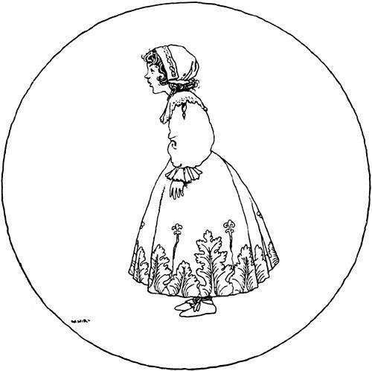

Seorang pengawal telah dikirim untuk para pangeran, yang mendekat pada saat itu. Mereka datang dengan kepala tertunduk sedih, karena mereka percaya bahwa saat eksekusi mereka telah tiba. Perawat dan putrinya dibawa masuk pada saat yang sama. Pengakuan langsung muncul dari semua pihak. Rosette menjatuhkan diri ke dalam pelukan saudara-saudaranya, sementara perawat dan putrinya, bersama tukang perahu, berlutut dan berdoa memohon pengampunan. Begitu menggembirakannya peristiwa itu sehingga raja dan sang putri mengampuni mereka. Orang tua yang baik hati itu diberi hadiah besar, dan diberi tempat tinggal di istana seumur hidupnya.
Akhirnya, Raja Burung Merak menebus kesalahannya kepada saudara-saudara kerajaan, mengungkapkan penyesalannya yang mendalam karena telah memperlakukan mereka dengan buruk. Perawat menyerahkan gaun-gaun indahnya dan sekarung mahkota emas kepada Rosette, dan perayaan pernikahan berlangsung selama lima belas hari. Semua orang bahagia, kecuali Frillikin, yang hanya makan sayap ayam hutan sisa hidupnya.

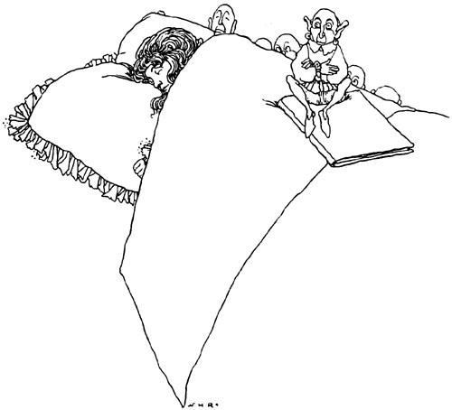

AKHIR
Edinburgh: Dicetak oleh T. dan A. CONSTABLE LTD.

Catatan Transkrip:
Lainnya selain itu koreksi terdaftar di bawah ini, printer inkonsistensi dalam ejaan, tanda baca, tanda hubung, dan penggunaan ligatur telah dipertahankan.
Kesalahan cetak berikut ini telah diperbaiki: mengubah "kotak buku" menjadi rak buku halaman 127 menambahkan 'sebelum saya yakin,' halaman 120
ditambahkan 'setelah tidak ada lalat di sini, halaman 145 ditambahkan 'setelah mungkin dilakukan. halaman 145

Ilustrasi telah dipindahkan dari tengah paragraf ke paragraf terdekat, ilustrasi satu halaman penuh berikut ini telah dipindahkan sebagai berikut:
halaman 3 hingga halaman 5

halaman 7 hingga halaman 6

halaman 23 hingga halaman 22

halaman 31 hingga halaman 30

halaman 43 hingga halaman 42

halaman 51 hingga halaman 50

halaman 57 hingga halaman 56

halaman 63 hingga halaman 62

halaman 71 hingga halaman 70

halaman 81 hingga halaman 80

halaman 85 hingga halaman 84

halaman 89 hingga halaman 88

halaman 101 hingga halaman 100

halaman 105 hingga halaman 107

halaman 117 hingga halaman 116

halaman 135 hingga halaman 134

halaman 155 hingga halaman 152

halaman 179 hingga halaman 178
Nomor halaman yang hilang sesuai dengan ilustrasi yang dipindahkan dan halaman kosong.

